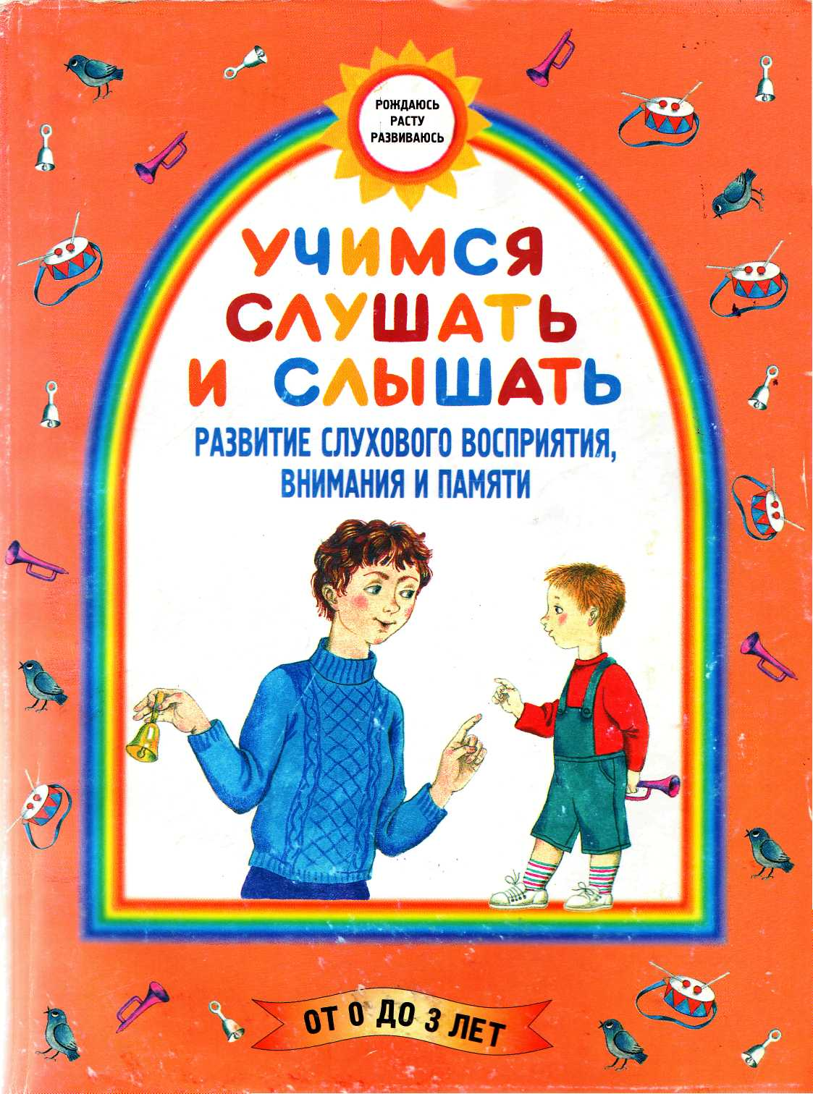


М. Г. БОРИСЕНКО, Т. А. ДАТЕШИДЗЕ, Н. А. ЛУКИНА
УЧИМСЯ СЛУШАТЬ И СЛЫШАТЬ
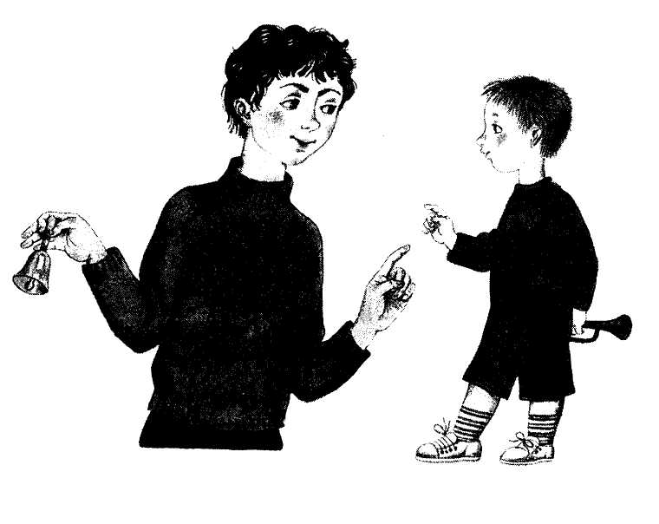
Санкт-Петербург
«Паритет»
2003
УДК 373 Б82
Рисунки И. С. Авдеевой
Борисенко М. Г., Датешидзе Т. А., Лукина Н. А.
Б82 Учимся слушать и слышать.— СПб.: ♦ Паритет», 2003.— 144 с.— (Серия <■ Рождаюсь. Расту. Развиваюсь»).
18ВМ 5-93437-140-1
Методическое пособие содержит сведения по развитию слухового восприятия, внимания и памяти в соответствии с периодами возрастного развития ребенка от рождения до трех лет, наиболее благоприятными для освоения определенных видов деятельности, С учетом возрастных особенностей описаны скрининговые обследования слуха у детей первого, второго и третьего годов жизни.
В каждом возрастном периоде даны различные виды игр на формирование слуха у детей. Дидактические игры составлены с учетом лексических тем и сочетаются с работой по развитию речи детей раннего возраста.
Пособие адресовано как специалистам дошкольных учреждений, так и родителям.
УДК 373
© М. Г. Борисенко, Т. А. Датешидзе, Н. А. Лукина, 2002
© К. О. Почтенная, оформление обложки, 2002
5—93437—140—1 © Редакционная подготовка. Издательство «Паритет», 2002
ПРЕДИСЛОВИЕ
Воспитание ребенка начинается с рождения. Исследования физиологии мозга, с одной стороны, и детской психологии — с другой, показали, что способности и характер человека не предопределены от рождения, а большей частью формируются в определенный период жизни. Все зависит от стимуляции и степени развития головного мозга в решающие годы жизни ребенка, т. е. от рождения до трех лет. В детском саду воспитывать уже поздно. Такие зрелые способности, как мышление, творчество, чувства, развиваются после трех лет, но на сформированной к этому возрасту базе. Если в первые три года не образовалась прочная база, то очень тяжело научить использовать ее, а иногда и бесполезно.
Предлагаемая книга посвящена развитию одной из сторон психической деятельности человека, а именно становлению и совершенствованию слухового восприятия. В ней приводится практический материал по развитию слухового восприятия от рождения до трех лет, даны подробные методические пояснения. Идея построения книги — последовательное и планомерное педагогическое воздействие на ребенка.
Начиная со второго года жизни занятия строятся по тематическому принципу. Описанные особенности детей раннего дошкольного возраста в определенной степени могут быть использованы в качестве образца при обследовании.
Книга адресована как специалистам, занимающимся проблемами развития детей раннего дошкольного возраста, так и родителям, потенциальным и реальным, имеющим маленьких детей.
Каждый родитель должен овладеть основами педагогической культуры. Ее неотъемлемой частью являются психологические знания закономерностей развития ребенка, некоторым из которых и посвящена книга.
При ее создании авторы — логопеды-практики помимо собственных исследований опирались на труды Л. В. Неймана, Н. Д. Шматко, Т. В. Пе-лымской, И. В. Калмыковой, Т. Бауэра, М. Ибука и др.
Игры составлены с учетом педагогических требований и учитывают особенности детей данной возрастной группы:
- необходимость опоры на наглядный материал;
- необходимость последовательного перехода от простого к сложному;
- систематичность проведения игр;
- доступность материала, преподносимого ребенку (детям);
- повторность с частичной новизной;
3
- необходимость действенного участия ребенка в познании явлений
окружающего мира;
- обязательное соотнесение слова с обозначаемым предметом, слова —
с действием, слова — с признаком;
- многократное повторение нового слова взрослым;
- выполнение действий ребенком (детьми) с предметами, которые обо
значаются словом.
Игры связаны с лексическими и фонетическими темами. Перед каждым видом игр приведена таблица, позволяющая представить программу занятий в течение девяти учебных месяцев. Таблица включает названия лексических тем по развитию слухового восприятия, внимания, памяти.
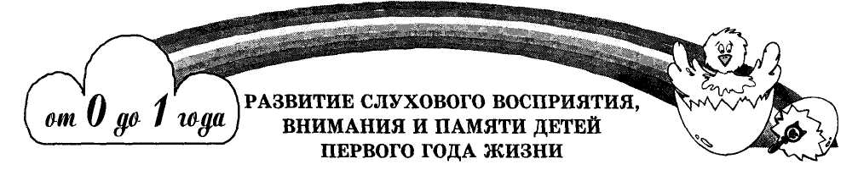
Мы живем в мире звуков: природы, музыки, речи, всевозможных шумов. Посредством слухового восприятия человек улавливает звуки, распознает близость или дальность их источников, направление звуковой волны, а также различает звуки по силе и тону.
Ухо настолько чувствительно, что почти способно слышать беспорядочные удары молекул воздуха о барабанную перепонку. Кроме того, ухо обладает удивительной избирательностью. В комнате, полной разговаривающих людей, оно способно игнорировать большинство шумов и улавливать лишь речь одного человека. Тренированное ухо способно на чудеса! В смешении звуков симфонического оркестра ухо дирижера может выделять отдельные инструменты.
Как по своему строению, так и по функции ухо является удивительно тонким образованием. Одной из мер этой утонченности являются те ничтожно малые колебания, на которые оно реагирует. При некоторых звуковых частотах колебания барабанной перепонки столь малы, что составляют одну миллиардную долю сантиметра.
К низким частотам ухо менее чувствительно. Например, его чувствительность к тону в 100 Гц в 1000 раз ниже, чем к .тону в 1000 Гц. Это, очевидно, физическая необходимость, т. к. в противном случае мы бы слышали вибрации собственного тела.
Ребенок рождается со сформированными органами чувств. Рецепторы большинства анализаторов формируются к моменту рождения ребенка, даже если это преждевременные роды (слуховой аппарат формируется начиная со второго месяца внутриутробной жизни). Именно поэтому современные врачи рекомендуют беременным женщинам для установления лучшего эмоционального контакта беседовать с будущим ребенком начиная с 20-22-й недели беременности¹.
У новорожденного обнаруживается не только полный набор слуховых реакций, но и некоторые звуковые предпочтения: он предпочитает женские голоса мужским; ритмические звуки, напоминающие звуки биения человеческого сердца, его успокаивают, резкие — беспокоят. Уже в 3 месяца ребенок может выделять голос своей матери среди других голосов.
Линсит и Сиквиленд проводили опыты с младенцами на следующий день после рождения. «Они смогли научить младенца поворачивать голову в одну сторону в ответ на гудок и в другую — в ответ на звон колокольчика. В результате, когда гудок и колокольчик чередовались случайным образом, поворот головы осуществлялся только в нужном направлении. После того как был установлен факт различия, исследователи поменяли ситуации: если младенец усвоил схему «колокольчик — налево, гудок — направо», то теперь ему надо было все забыть и научиться поворачивать голову направо в ответ
¹ Тайц Б. С. Энциклопедия гомеопатии. СПб., 2002, с. 35.
5
на колокольчик и налево — в ответ на гудок. Все младенцы смогли за короткое время усвоить и эту противоположную схему различия: это делалось ими с легкостью, превосходящей все, что нам известно об аналогичных процессах у приматов»¹.
По новейшим исследованиям, у новорожденных можно наблюдать первичное различение звуков, которые резко отличаются друг от друга по характеру, например шумы и стук музыкальных тонов, а также различение тонов в пределах смежных октав; по этим же данным у новорожденных отмечается возможность определения направления звука².
В последующем периоде способность к дифференцированию звуков получает дальнейшее развитие и распространяется на голос и элементы речи. С возрастом все большую роль начинает играть зрение, на слух обращается меньше внимания. Это приводит к печальному результату: большинство детей безразлично к звуковому морю, которое нас окружает. У них очень слабо развито слуховое внимание и слуховая память, они не музыкальны, у них отсутствует чувство ритма, они не умеют петь, у них нет желания и умения слушать музыку и получать от этого удовольствие.
Для развития слухового восприятия наиболее благоприятен младенческий возраст: чем меньше ребенок, тем более он восприимчив к звучанию окружающего мира. Новорожденный воспринимает весь звуковой поток, т. к. его слуховой аппарат еще не имеет избирательности. Как результат этого — отсутствие восприятия тихих звуков (частичная звуковая «глухота»). Очень важно в этот момент провести скрининг слуха, для того чтобы при необходимости своевременно стимулировать развитие утраченной функции.
У маленьких детей методом исследования слуха, не требующим сложного оборудования, является «гороховая методика» Й. В. Калмыковой, помогающая оценивать слух по двигательным реакциям на звучание разных источников звука (звучащие игрушки, коробочки с крупой)³.
Необходимый набор для скрининга
- Набор стеклянных бутылочек из-под лекарств, заполненных на одну треть ман
кой (источник звука № 1), гречневой крупой (источник звука № 2), горохом (источник
звука № 3).
- Пищащая детская резиновая игрушка (высокочастотный сигнал).
Соответствует: Отсутствие реакции:
Манка ~ 30-40 дБ 1-2-я степень тугоухости
Греча ~ 50-60 дБ 2-3-я степень тугоухости
Горох - 70-80 дБ 3-4-я степень тугоухости
Вариант 1. При проверке слуха находитесь непосредственно перед ребенком, который лежит в кроватке на спине. В одной руке зажмите источник звука (ИЗ) — бутылочку с крупой, в другой руке держите пустую бутылочку. Одновременно протяните обе руки к левому и правому уху ребенка и потрясите бутылочками. Необходимым условием проверки является полное сходство движений обеих рук. Ответная реакция
¹ Бауэр Т. Психическое развитие младенца. М.: Прогресс, 1985, с. 21.
² Нейман Л. В. Анатомия, физиология и патология органов слуха и речи. М.: Просвещение, 1977, с. 33.
³ Актуальные проблемы логопатологии: исследования и коррекция. СПб, 2001, с. 23.
6
Вариант 2. Держите ребенка у себя на коленях, а около уха малыша — бутылочку. Другой взрослый должен сесть напротив с игрушкой в руках. В тот момент, когда малыш спокойно смотрит на игрушку, сзади на расстоянии 15 см от его уха потрясите рукой с зажатым в ладони ИЗ. Малыш не должен видеть руку со спрятанным в ней ИЗ.
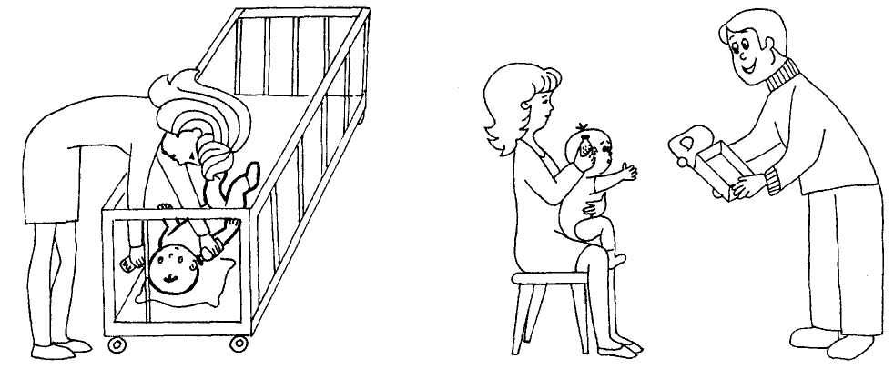
ребенка — поворот головы, глаз в сторону источника звука, замирание, прислушивание, активизация или торможение общих движений, прекращение сосательных движений при кормлении.
Основные условия
- Исследование слуха проводите в условиях полной тишины.
- Процедуру проводите поочередно на каждом ухе.
- Помните, что реакция малыша на звук может иметь скрытый, «задержанный»,
период, причем длительность скрытой реакции на звук может достигать 3-5 секунд.
- При отсутствии у ребенка условно-ориентировочной реакции требуется повторить
процедуру через некоторое время. При отрицательных результатах (т. е. при отсутст
вии реакции) можно заподозрить нарушение слуха, что требует более углубленного
исследования (проведение аудиометрии).
- Начинайте проверку с самых тихих звуков (ИЗ № 1), т. к. реакции ребенка имеют
тенденции к быстрому угасанию, поэтому если начать подавать звуковые сигналы в об
ратном порядке или хаотично, то реакция малыша на более тихий сигнал может отсут
ствовать. Интервалы между сигналами должны быть не менее 30 секунд (для того
чтобы угасла предыдущая реакция).
Оценка результатов
Новорожденный ребенок должен реагировать на источник звука № 3 и на пищащую игрушку. В шесть месяцев у ребенка должна быть ориентировочная реакция на все звуковые стимулы — источники звука № 1, 2, 3, высокочастотный сигнал.
У грудных детей удается выработать также условную реакцию на звук путем сочетания действия и звукового раздражителя, например звонок будильника — с началом кормления. После достаточного числа таких сочетаний (обычно через 1-2 недели) у слышащего ребенка появляется условная реакция в виде сосательных движений губ в ответ на звуковой сигнал. Следует подчеркнуть, что однократное исследование слуха
7
у маленьких детей редко дает вполне надежные результаты. Очень часто требуются повторные исследования, а иногда окончательное заключение о степени нарушения слуха у ребенка может быть дано лишь после длительного (полгода-год) наблюдения в процессе воспитания и обучения в специальном учреждении для детей с нарушениями слуха.
Если от 3 до 12 месяцев у ребенка нет имитации, не возникает лепет, он не реагирует на свое имя, не поворачивает голову в сторону источника звука, то это должно вызывать тревогу.
ФОРМИРОВАНИЕ СЛУХОВОГО ВОСПРИЯТИЯ РЕБЕНКА ПЕРВОГО ГОДА ЖИЗНИ
Для правильного формирования слухового восприятия ребенок должен с младенчества находиться среди гармоничных звуков, т. е. тех звуков, которые его успокаивают (записи пения птиц, шум листвы, журчание воды, колыбельные песни).
Выдающийся русский физиолог В. М. Бехтерев считал, что для развития музыкальности ребенку надо давать слушать музыку с первых дней жизни. Новейшие психолого-педагогические данные подтвердили, что дети начинают реагировать на музыку очень рано, причем способны воспринимать сложные музыкальные формы. Масару Ибука — президент всемирно известной японской фирмы 8опу, являющийся еще и автором новейших концепций воспитания и обучения детей раннего возраста,— рассказывает в своей книге об эксперименте, проводившемся на одном из предприятий фирмы, где был организован детский сад. Цель эксперимента — выяснить, какую музыку любят дети. Результаты получились неожиданные! самой захватывающей музыкой для малышей оказалась Пятая симфония Бетховена! Популярные песни, которые передают с утра до вечера по телевизору, заняли второе место, а на самом последнем месте оказались детские песни.
Некоторые авторы предлагают даже примерный репертуар: «Птичка» Э. Грига, «Медведь», «Камаринская» из детского альбома П. Чайковского, «Детская полька» М. Глинки, «Марш» А. Гедике.
Чтобы определить, подходит ли та или иная музыка малышу, В. М. Бехтерев предлагал ориентироваться на внешние реакции ребенка; характер и темперамент малыша безошибочно подскажут родителям выбор мелодии и ритма. Прослушивание на первых порах не должно быть слишком продолжительным. Следует помнить, что любой звуковой раздражитель при большой силе или продолжительности может вызвать болезненные сдвиги в психике, нанести акустическую травму. При этом возникают различные неврозы (логоневроз, энурез, плаксивость, раздражение, снижение памяти и слуха, головные боли). Очень важно, чтобы в помещении во время звучания музыки была тишина и ничто не отвлекало ребенка. Нельзя, чтобы по комнате ходили. Желательно также на время прослушивания убрать из поля зрения малыша игрушки и другие отвлекающие предметы.
Воспитывая ребенка, развивая его слуховое и музыкальное восприятие, вы должны знать и учитывать следующее. По теории Масару Ибуки и музлкальное восприятие, и развитие характера, и развитие способностей формируются в большей степени под влиянием родителей. Предположим, что у мамы нет слуха, а ребенок каждый день слушает ее колыбельную песенку с совершенно неправильной мелодией. Он запоми-
8
нает эту мелодию и, используя ее как образец, тоже будет петь ее неправильно. Мама, услышав это, скажет, что у ее ребенка нет слуха. По теории М. Ибуки дети без слуха, рожденные от матерей с таким же недостатком, обладают особой способностью слухового восприятия, коль скоро они могут запомнить и точно воспроизвести неправильную мелодию. Поэтому в случае отсутствия музыкального слуха у мамы рекомендуется давать слушать малышу пластинки.
Для развития музыкальных способностей продолжайте давать слушать ребенку записи пения птиц, шума листвы, плеска воды, пойте колыбельные. Для развития эмоций вызывайте общее оживление ребенка. Как можно чаще и дольше разговаривайте с малышом, старайтесь придавать своему голосу певучую интонацию, вызывайте у него в ответ улыбку, звуки и движения.
Новорожденный ребенок
Период новорожденное™ является очень важным для формирования общения ребенка с родителями. Задача взрослых, и в первую очередь матери, достаточно сложна — по немногочисленным внешним проявлениям ребенка (плач, крик, движения тела, выражение лица) необходимо установить и устранить то, что нарушает нормальное самочувствие малыша.
Это может быть голод, неудобная поза, боль, мокрые пеленки и т. д. Когда вы научитесь достаточно быстро устранять причины, нарушающие нормальное состояние своего ребенка, можно говорить об установлении биологической связи между вами и ним. Эта связь очень важна: от нее зависит не только физическое состояние малыша, его психологический комфорт, но и формирование психологических отношений с другими людьми.
С этой же целью прижимайте малыша к сердцу как можно чаще. Не бойтесь — ребенка до года практически невозможно избаловать. Руки матери по сути своей являются для него комплексным стимулятором. Убедившись, что новорожденный здоров, не надо останавливаться на достигнутом — следует заняться формированием слухового восприятия.
До двухнедельного возраста для развития слухового и зрительного сосредоточения выбирается время, когда ребенок находится в эмоционально-отрицательном состоянии — в период несильного плача и общих беспорядочных движений. Сначала наклонитесь к ребенку, потрясите колокольчиком над его грудью с расстояния 30 см, добиваясь успокоения и привлечения внимания к звуку. Ласково, певуче поговорите с малышом, то наклоняясь, то отдаляясь. Когда малыш сосредоточится на вашем лице, оставайтесь некоторое время неподвижны. Ухо новорожденного наименее чувствительно к низким частотам. Поэтому звучащие игрушки предъявляйте малышу в определенной последовательности: сначала высокочастотные (коло-
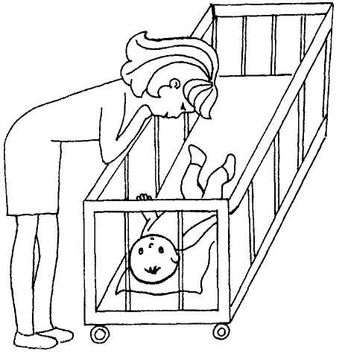

9

кольчик), затем среднечастотные (дудка), потом низкочастотные (барабан). Используя ИЗ № 3 (горох) и высокочастотные игрушки (пищалки), проведите скрининг слуха так, как это описывалось выше.
Со второй недели жизни можно развивать слуховое восприятие, когда ребенок спокоен и накормлен. Возьмите колокольчик, потрясите его над грудкой ребенка, передвиньте колокольчик влево, затем — вправо, каждый раз дожидаясь, чтобы малыш повернул головку вслед за источником звука. Обычно к месяцу ребенок начинает прислушиваться к колокольчику.
1 месяц
Проведите повторный скрининг слуха с ИЗ № 1 и пищалкой (если до этого был отрицательный результат).
Для формирования локализации звуков окружающей среды по-прежнему учите малыша находить по звуку перемещающиеся игрушки: когда ребенок спокоен, накормлен, возьмите губную гармошку, шарманку или погремушку. Погремушку потрясите над грудью малыша, передвигая влево, затем вправо, дожидаясь каждый раз, пока он не повернет головку вслед за игрушкой. На губной гармошке или шарманке поиграйте сначала с одной стороны кроватки, затем с другой.
В следующий раз пошуршите бумажкой сначала над правым, затем над левым ухом ребенка.
Для развития эмоций часто разговаривайте с малышом, но при этом перемежайте игры, вызывающие у него оживление и повышенную двигательную активность, со спокойным разговором. В эти моменты не трогайте ребенка, не тормошите, разговаривайте негромко, но оживленно, добивайтесь ответной улыбки.
Для развития музыкальности по-прежнему напевайте колыбельные, ставьте записи пения птиц и музыкальные.
2 месяца
Для установления эмоционального контакта по-прежнему часто прижимайте малыша к сердцу.
Для формирования локализации звуков окружающей среды по-прежнему учите находить по звуку перемещающуюся влево-вправо погремушку, другую по внешнему виду и звучанию. Развитие слуховых дифференцировок: понаблюдайте за реакцией ребенка, когда на фоне известных ему звуков (погремушка) появляется новый (гудок); чаще разговаривайте с малышом двумя способами (нормально и отстраненно).
Для развития музыкальности по-прежнему напевайте колыбельные, ставьте записи, для прослушивания. С этой же целью, напевая плясовую, мягко возьмите ребенка, лежащего в кроватке, за обе руки и приблизьте их друг к другу («кучерское движение»), разведите их в стороны. Можно взять ребенка на руки и приплясывать с ним, слегка приподнимая и опуская, поворачивая вправо и влево.
С 2,5 месяца разговаривайте, агукайте, называйте малыша по имени, не только когда он лежит в кроватке, но и находится на руках другого взрослого, с расстояния 50 см.
Для формирования локализации звуков окружающей среды с 2,5 месяца, разговаривая с малышом и сосредоточив его внимание на себе, обходите кроватку, стараясь, чтобы он поворачивал голову и следил за вами глазами.
10
3 месяца
Для установления эмоционального контакта и развития эмоций при разговоре с малышом меняйте интонации (говорите то ласково, то строго), перекличку чередуйте с молчанием.
Для формирования локализации звуков окружающей среды и развития слуховых лифференцировок давайте малышу прислушиваться к звучанию различных инструментов (металлофона, губной гармошки, маракасы). Играйте сначала с одной стороны кроватки, затем с другой. Добивайтесь от ребенка поворота головы в сторону звука, наклоняйтесь над малышом на расстоянии 25-30 сантиметров. Певуче произносите гласные (а-а-а) в течение 1-2 минут. Называйте ребенка по имени, поглаживайте ему ручки и ножки, называя их.
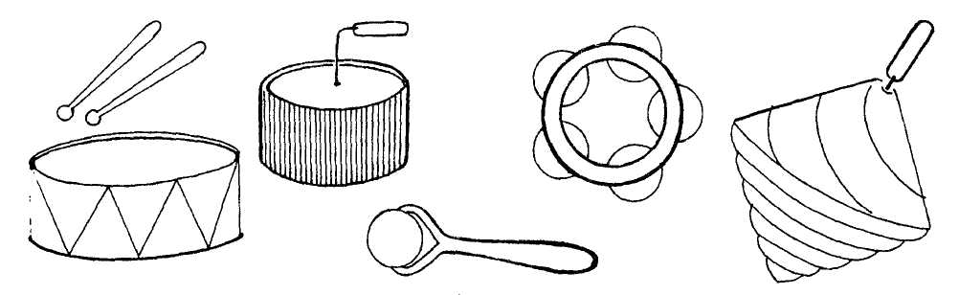
Для формирования локализации звуков окружающей среды перекликайтесь, аукайтесь с ребенком, сосредотачивайте его внимание на себе, обходите кроватку, стараясь зызвать поворот его головы на ваш голос, когда сами находитесь вне поля зрения малыша.
Для развития музыкальности и зрительного внимания показывайте под музыку или собственное пение (мелодии без слов) яркие или блестящие игрушки, погремушки, флажки: ля-ля, ля-ля-ля, ля-ля... плавно раскачивайте их, слегка постукивайте ими
0 перила кроватки, кружитесь с ними.
Для развития музыкальности давайте ребенку слушать классическую музыку (Ви-зальди, Бетховен). Начинайте с высокочастотных инструментов (скрипка, виолончель). Постепенно переходите к низкочастотным (орган, контрабас). Время прослушивания —
1 минута.
4 месяца
Для стимуляции лепета произносите за малышом звуки, издаваемые им, например: «А-а-а», и стремитесь к тому, чтобы ребенок прислушивался и сам произносил их повторно.
Для развития музыкальности давайте ребенку слушать классическую музыку (например, Баха). Постепенно переходите к низкочастотным инструментам (орган, контрабас). Время прослушивания — 1 минута.
Для развития эмоций разговаривайте с малышом со сменой интонации (ласково. строго). Ребенок в этот момент может лежать в кроватке или находиться на руках другого взрослого.
Для формирования локализации звуков окружающей среды постучите примерно в метре от ребенка погремушкой так, чтобы он этого не видел (в этот момент ничто не должно отвлекать малыша — ни разговоры, ни висящие над грудью игрушки).
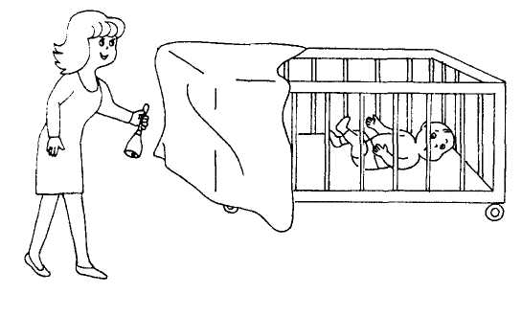
Если ребенок не дал результата, повторите игру через некоторое время с другой игрушкой.
5 месяцев
Для развития понимания речи (предметов) привлекайте внимание малыша к игрушке. Для этого крупный яркий звучащий предмет (например, пищалку) поставьте на постоянное место. При назывании его («Это собачка. Ав-ав! Собачка») старайтесь вызвать у ребенка поворот головы в сторону игрушки. Для этого вызывайте ее звучание. После того как ребенок повернет голову в сторону звука, издаваемого игрушкой, опять вызовите звучание собачки и скажите: «Вот собачка, ав-ав!» Повторите несколько раз, после чего дайте малышу потрогать звучащую игрушку.
Для развития эмоций говорите с малышом с разной интонацией (строго, ласково).
Для развития музыкальности при прослушивании веселой музыки возьмите лежащего малыша за кисти рук и под музыку сгибайте и разгибайте их, проговаривая текст. Например:
Ладушки, ладушки, испекли оладушки... Воробушки сели, оладушки съели. Оладушки съели, шу-у-у... улетели.
6 месяцев
Для формирования локализации звуков окружающей среды любую звучащую игрушку (куклу, часы, будильник) показывайте со всех сторон (слева, справа, сзади). Кроме игрушек дайте ребенку посмотреть и послушать звуки, созданные искусственно: скачущий по твердой поверхности металлический шарик, постукивающую ложку, переливающуюся воду.
Для стимуляции лепета оречевляйте звуки («Тук-тук!», «Буль-буль!»). Проведите скрининг слуха с ИЗ № 1, 2, 3 и высокочастотным сигналом.
Для развития понимания речи по-прежнему привлекайте внимание малыша к игрушке. Для возобновления интереса возьмите еще одну игрушку, но с другим звучанием, внешне отличающуюся от первой. Найдите ей другое постоянное место и поиграйте так же, как в 5 месяцев. Меняйте местонахождение игрушки после того, как малыш на вопрос «Где?» повернет голову в ее сторону.
7 месяцев
С целью установления связи движения с его названием при словах «До свидания!» помашите рукой. При прощании с кем-то помашите рукой малышу: «Пока-пока!» Сажая ребенка, говорите: «Сядь».
12
При настораживающем результате проведите повторное скрининговое обследование слуха.
Для развития лепета и слуховых дифференцировок поиграйте с малышом в совместные игры: «Позвеним колокольчиком», «Постучим в барабан»:
Бам-бам-барабан. Что за шум, что за гам? Бам-бам-барабан. Просыпайтесь по утрам!
Поиграйте с малышом в народные игры, одновременно постукивая в барабан (на-гример, в «Ладушки» или «Гуси-гуси»):
Гуси-гуси, га-га-га!
Вы куда? Вы куда? Наши гуси у пруда:
«Га- га-га, га-га-га!»
Для развития лепета в то время, когда малыш лепечет, вызывайте перекличку, -овторяйте те звуки, которые он произносит, произносите новые звуки и слоги.
Для развития понимания речи и зрительного внимания поиграйте со светом: «Ваня, где огонек? Вот огонек!» Повторно погасите и зажгите свет, задавая тот же вопрос.
Для развития понимания названий нескольких предметов поставьте в определенное место два разных по звучанию предмета: один — знакомый малышу, а другой — но-зый. Постепенно увеличивайте их количество.
Для развития понимания речи накиньте прозрачную пеленку себе на голову, спра-пивайте при этом: «Где мама?» Затем стяните с лица пеленку с возгласом: «А-а-а, вот мама!»
Для развития эмоций поиграйте с малышом в народные игры (например, «Догоню-догоню», «Идет коза рогатая»), показывайте заводные игрушки.
Для развития музыкальности продолжайте давать слушать классическую музыку.
8 месяцев
Для развития эмоций продолжайте вызывать у малыша радость, смех (игры «Прятки», «Идет коза рогатая», «Догоню-догоню»).
Для развития понимания речи учите на слово «Где?» находить знакомые игрушки, например: «Где бубен та-та-та?», «Где барабан бам-бам-бам?». Малыш должен стучать по барабану, бубну самостоятельно, по подражанию или с вашей помощью.
9 месяцев
Для развития музыкальности поиграйте на металлофоне сначала спокойную мелодию (примерно 1-1,5 мин.), затем плясовую (1-1,5 мин.). Возьмите другой подходящий для этого инструмент или напевайте мелодию (сначала грустную, затем веселую).
Для развития понимания речи расставьте по комнате несколько знакомых ребенку игрушек (предметов) с различным звучанием в разные места, независимо от их постоянного местоположения. Поставьте их по одному так, чтобы они были хорошо видны малышу. Спросите ребенка: «Где собачка?», «Где Ляля?», «Где барабан?». Если ребенок найдет все предметы взглядом, поменяйте их местами и спросите еще раз. С этой же целью, обращаясь к малышу, называйте его по имени.
13
Для активизации речи озвучивайте свои действия: когда малыш просит что-нибудь жестом или звуком, вызывайте у него словесное оформление просьбы (например, если ребенок протягивает руку за игрушкой, надо приблизить ее к нему и произнести: «Скажи: дай-дай!») Увеличивайте количество понимаемых слов, показывайте и называйте разные предметы, знакомьте ребенка с их звучанием (например, коробочки с камушками, монетками). Давайте ребенку игрушку, названия которой он раньше не знал, и просите дать ее. Называйте окружающих взрослых (детей) по именам, вызывайте у ребенка желание их найти.
10 месяцев
Для развития понимания речи продолжайте учить ребенка давать по вашей просьбе и находить знакомые игрушки и предметы.
Для развития эмоций продолжайте играть с малышом в игры «Поехали-поехали», «Догоню-догоню», «Сорока-ворона», «Прятки», «Ку-ку!».
При игре в прятки прячьте игрушку, самого ребенка, прячьтесь сами. Приговаривайте:
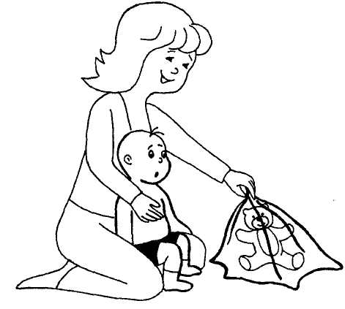
По кочкам, по кочкам По маленьким пенечкам И в ямку — бух! Провалился петух!
Для развития обобщения показывайте и называйте предметы, имеющие одно и то же словесное обозначение, но различные по внешнему виду и качеству. Например, кукла — резиновая, целлулоидная, матерчатая. Попросите малыша найти, дать все куклы: «Дай мне Лялю! Где еще Ляля? Покачай Лялю».
Для активизации речи вызывайте малыша на подражание: «Споем Ляле песенку! А-а-а!», продолжайте играть с малышом так, как играли в 9 месяцев.
11 месяцев
Для развития эмоций и обобщений повторяйте то, чем занимались в 10 месяцев.
Для развития понимания речи покажите малышу, как кормить игрушечную собаку, как покачать куклу, как поводить мишку. В дальнейшем просите (без показа) выполнять ранее разученные действия.
Для активизации речи вызывайте ребенка на подражания: «Скажи: дай-дай!», «Скажи: ав-ав! (кис-кис, Ляля и т. д.)».
Вызывайте выполнение простых поручений. Просите принести знакомый предмет, находящийся в поле зрения ребенка, но на некотором расстоянии от него. Существуют и другие поручения: «Дай», «Возьми», «Положи».
Сфотографируйте или нарисуйте игрушку и знакомьте малыша с новым предметом, одновременно показывая его изображение (например, игрушечная кошка и ее изображение).
14
12 месяцев
Для развития эмоций продолжайте играть в игры-шутки: «Идет коза рогатая», «Со-го:-:а-ворона», «Поехали-поехали».
Ехали мы, ехали В город за орехами, Да в ямку — бух! Раздавили сорок мух!
Показывая игрушки, вызывайте к ним интерес и желание взять, стимулируйте у ре-:-енка повторение слов: «Скажи: на!», «Скажи: бах!», «Скажи: пока-пока!». Спрашивайте: «Кто это?», «Что это?».
Продолжайте знакомить малыша с предметом, его изображением и звучанием (например, с будильником).
Серьезные занятия по развитию слухового восприятия, внимания и памяти у малыша требуют достаточно много времени. Но каждая минута, потраченная вами сегодня, в будущем сэкономит вам дни!
Принципы, повышающие результативность занятий
- При проведении занятий важна эмоциональность. В раннем возрасте дети в очень
незначительной степени способны к произвольным волевым усилиям. Иначе говоря,
они не могут еще заставить себя делать то, что не вызывает у них интереса. Они
быстрее овладевают доступными умениями, если этот процесс вызывает у них положи
тельное отношение, чувство радости, удовольствия. Этого легче достигнуть, если у взрос
лого приветливые, веселые, ласковые интонации, бодрая и выразительная речь.
- По этой же причине нельзя подолгу заниматься одними и теми же играми или
упражнениями.
- Повторность осуществляется в разных вариантах. Наблюдения показывают, что
точное воспроизведение предыдущего занятия может привести к снижению заинтере
сованности у ребенка. Разнообразие занятий достигается либо видоизменением игруш
ки (например, меняется одежда на кукле), либо привлечением нового предмета (иг
рушки), либо усложнением задания.
- Ребенок занимается охотно и с удовольствием, если все, что ему показывают,
имеет привлекательный вид (целые, чистые, яркие игрушки).
- Обилие новых впечатлений (игрушек) вызывает пресыщение.
- Недостаток сенсорных впечатлений у ребенка приводит к задержке его двига
тельного, умственного и даже физического развития.
Значение потребности во впечатлениях на ранних этапах развития особенно ярко проявляется в условиях, когда по каким-то причинам организм сталкивается с сенсорными лишениями или оказывается в обедненной стимулами среде. Многочисленные эксперименты на крысах, собаках, кошках, обезьянах, которых в молодом возрасте подвергали сенсорной изоляции или содержали в обедненной стимулами среде, показали, что у этих животных обнаруживаются задержки в развитии, устойчивые аномалии з поведении в последующий период, несмотря на то что после эксперимента животных помещали в нормальную для них среду.
Один из жесточайших экспериментов был проведен около 350 лет назад индийским падишахом, который поспорил со своими придворными мудрецами, что каждый ребенок заговорит на языке своих родителей, даже если его этому не учить. По распоряже-
15
нию падишаха маленькие дети разной национальности были помещены по одному в отдельные комнаты, где они провели семь лет. Им прислуживали немые слуги, и дети ни разу не слышали человеческого голоса. Когда кончился эксперимент и к детям вышли говорящие люди, то вместо ожидаемой человеческой речи они услышали крики, вопли, вой и мяуканье. Выращенные в условиях социальной изоляции, эти дети почти ничем не отличались от вскормленных животных.
- Наиболее эффективно общение с новорожденным протекает тогда, когда он нахо
дится на руках у взрослого. Именно в этой ситуации ребенок находится в активно
бодрствующем состоянии. Поэтому матерям и другим родственникам рекомендуется
брать малыша на руки не только тогда, когда он плачет, но и специально для общения.
Общение с новорожденным в состоянии негативного возбуждения снимает его отрица
тельные эмоции, а общение с ребенком в спокойном состоянии стимулирует его даль
нейшее развитие.
- Для эстетического восприятия, развития музыкального слуха большое значение
имеют музыкальные и озвученные игрушки. Это различные погремушки, бубенцы,
колокольчики, дудочки, органы, цимбалы, металлофоны, музыкальные волчки, губ
ные гармошки, свистульки, трубы, рожки, барабан. При этом помните: игры важнее
игрушек, так как в качестве последних можно иногда использовать почти любые пред
меты.
- Музыка может быть дополнительным слуховым стимулом. Но она не должна
быть громкой и чрезмерно экспрессивной — оберегайте сенсорику и нервно-психиче
скую организацию малыша от перенапряжений и перегрузок.
10. Помните, что от вас зависит разностороннее развитие малыша. Основным слухо
вым стимулом для новорожденного является человеческий голос. Поэтому разговари
вайте с ребенком чаще, меняйте интонации, громкость, т. е. давайте возможность но
ворожденному познакомиться со всей палитрой человеческого голоса.
ОСНОВНЫЕ ЭТАПЫ РАЗВИТИЯ СЛУХОВОЙ ФУНКЦИИ РЕБЕНКА ПЕРВОГО ГОДА ЖИЗНИ

Название реакции | Приблизительный возраст появления реакции
Вздрагивает и мигает при резком звуке | 10 дней
Успокаивается при сильном звуке | 18-20 дней
Прислушивается к голосу взрослого, звуку колокольчика | 1 месяц
Прислушивается к звуку погремушки. Поворачивает голову то в одну сторону, то в другую (2-3 поисковых движения глазами). Поворачивает голову в сторону голоса, ищет глазами, отвечает улыбкой на разговор | 2 месяца
Замирает при появлении нового звука на фоне других | 2,5 месяца
16
Название реакции | Приблизительный возраст появления реакции
Гулит в ответ на речевое общение, быстро двигает руками и ногами. Прислушивается к музыке. Выделяет голос матери | 3 месяца
По-разному реагирует на спокойную и плясовую мелодии. Выделяет любимую мелодию. Поворачивает голову в сторону невидимого источника звука на уровне уха и находит его глазами. Громко смеется в ответ на эмоциональное речевое общение. Трясет погремушкой, делает паузу и снова трясет. Слушает говорящего и реагирует на прекращение разговора | 4 месяца
Переводит взгляд с одного говорящего человека на другого. Различает строгую и ласковую интонацию обращенной к нему речи, по-разному реагирует | 5 месяцев
Эмоционально реагирует на знакомые голоса. Отчетливо находит глазами источник звука (лежа). Прислушивается к шепоту и другим тихим звукам. Радуется, когда слышит свое имя, быстро поворачивается в сторону взрослого, произнесшего его | 6 месяцев
В положении сидя поворачивается к источнику звука. Повторно произносит слоги, которые есть в его лепете, вслед за взрослыми («ба-ба, ма-ма») | 7 месяцев
Интересуется предметами, производящими звук | 8 месяцев
Производит плясовые движения под плясовую мелодию (если они ранее были показаны взрослыми) | 9 месяцев
Замирает, когда ему говорят «нельзя», «подожди». Подражая взрослому, повторяет новые слоги, которых нет в его лепете | 10 месяцев
Выполняет движения по просьбе (например, на слово «ладушки» начинает хлопать в ладоши). Поворачиваясь, находит глазами источник звука в ближайшем окружении и даже за спиной. Произносит первые звукоподражания («ав-ав», «кис-кис») и облегченные слова («Ляля») по просьбе взрослого | 11 месяцев
Легко подражает новым словам, повторяет по просьбе взрослого два слова из четырех («дай», «на», «бах», ♦ Ляля» и т. д.) | 12 месяцев
17
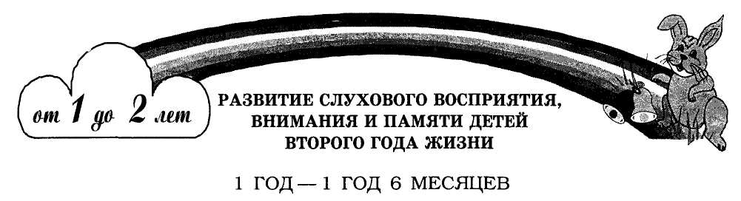
Вашему ребенку исполнился один год. Тот ли это ребенок, о котором говорилось в предыдущей главе? Давайте попробуем дать краткую характеристику этого возраста.
У ребенка появились два огромных достижения. Во-первых, он научился ходить. Его привлекают все вещи в доме, люди, звуки. Он получил возможность обследовать пространство вокруг себя. Это новое достижение доставляет много хлопот взрослым, его окружающим. Себя ребенок этого возраста ставит в центр всех событий, но его возможности в данный период крайне ограничены, он усваивает названия предметов или действий только в конкретной ситуации или только при многократном повторении; познает мир на эмоционально-чувственной основе; осваивает лишь то, что доступно его пониманию.
На втором году жизни ребенок познает функциональное значение вещей (бытовые, игровые, художественные, трудовые).
Вторым по значению достижением ребенка второго года жизни является развитие речи. В возрасте 1 год — 1 год 6 месяцев развивается понимание речи. Слово приобретает смысл, только проходя через чувственный опыт ребенка: в 1 год ребенок реагирует на слово, как на сигнал. Слово еще не является элементом обобщения, для этого требуется многократное повторение с одновременным сопровождающим показом предмета, объекта или действия с ним. Активный словарь ребенка крайне мал. Он составляет 30-40 слов (звукоподражания, облегченные слова, восклицания). В активе ребенка много довербальных средств коммуникации (жесты, мимика, взгляды).
1 ГОД 6 МЕСЯЦЕВ —2 ГОДА
В возрасте 1 год 6 месяцев — 2 года пассивный словарь ребенка начинает переходить в активный. Активный словарь уже составляет 300-400 слов. Ребенок начинает говорить простыми предложениями, состоящими из 2-3 слов. Если словарь вашего ребенка ниже возрастной нормы данного возраста, то необходимо принять соответствующие меры для того, чтобы ребенок мог достичь своих возрастных показателей в развитии речи.
Одним из важнейших компонентов при восприятии речи является слух. В возрасте 6 месяцев слуховое восприятие ребенка, не имеющего проблем, достигает уровня взрослого человека. Звукочастотный слух формируется в более позднем возрасте (4 года). Слух состоит из двух компонентов: слухового восприятия и слуховой памяти. Слуховая память подразделяется на:
- неречевую (шумы природы, бытовых предметов, голосов животных, людей);
- музыкальную;
- речевую.
18
К 1 году ребенок владеет большим набором неречевых и речевых ориентировок. Ре-б-енка интересуют звуки, производимые бытовыми предметами (часы, телефон, таймер 7. т. д.). Он с удовольствием слушает музыку в вокальном и инструментальном исполнении, любит слушать короткие стихи. Прослушивая их, вставляет междометия или отдельные слова, доставляя этим огромное удовольствие себе и взрослым. Требует многократного повторения текстов знакомых художественных произведений.
Иногда развитие понимания речи и развитие активной речи у ребенка запаздывают. Это настораживает родителей. В этом случае следует обратить внимание:
- различает ли ребенок голоса окружающих его взрослых;
- как реагирует на крик;
- есть ли интерес к звучащим предметам, игрушкам, или опирается на другие
анализаторы (зрение, обоняние, кожная чувствительность);
- воспринимает ли тон голоса взрослого (ласковый, сердитый, вопросительный);
- слишком внимательный взгляд на лицо родителей должен настораживать;
- гипернозализация звучания голоса ребенка (гнусавое произношение звуков);
- голос ребенка звучит слишком громко или слишком тихо;
- плохое восприятие шепотной речи на расстоянии 6 метров (норма для ребенка
з зозрасте одного года).
Вы можете провести обследование слуха (скрининг) ребенка в домашних условиях !■:■ том, что такое скрининг, говорилось в предыдущей главе).
При проведении скрининга ребенка второго года жизни необходимо помнить об особенностях его поведения. Ребенок может не поворачиваться на звук, если:
- плохо себя чувствует;
- чем-то занят;
- не настроен на контакт.
Необходимо провести обследование еще раз в другое время и при других обстоятельствах.
Следует помнить, что отсутствие реакции на звук у ребенка с нормальным слухом бывает иногда, а у ребенка, имеющего проблемы со слухом,— всегда. Родители часто поздно замечают то, что у ребенка снижен слух (или полностью отсутствует) по той причине, что эти дети гулят, реагируют на громкие звуки. Гуление и лепет — это физиологические процессы. Они отражают созревание в коре головного мозга схемы, улравляющей движениями речевых органов (языка, губ, нёбной занавески, голосовых :зязок).
Все эти процессы не связаны со слухом. Гулит любой ребенок: имеющий нормальный слух, с частичной потерей слуха (тугоухий ребенок), глухой. С 10 месяцев лепет ребенка со слуховыми проблемами качественно отличается от лепета хорошо слыша-хях сверстников: он глухой, немодулированный — нет эмоциональной распевки.
Чем младше ребенок, тем трудней выявить его слуховое восприятие, потому что он еще не владеет пониманием речи в достаточной степени.
Для понимания речи необходимо слышать, анализировать услышанное, соотносить слово с предметом или действием.
Скрининговое обследование ребенка второго года жизни можно провести следующим образом. Во-первых, понаблюдайте за поведением 12-месячного ребенка. К этому зозрасту он должен уметь:
— указывать по вашей просьбе на людей или предметы, с которыми он знаком;
19
- имитировать или повторять простые звуки, слоги и короткие слова (с повторяю
щимися открытыми слогами — «мама»);
- пытаться говорить;
- понимать «Иди сюда» или другие простые слова-обращения;
- пользоваться голосом, чтобы привлечь к себе внимание;
- произносить несколько слов;
- слушать, когда говорят другие.
В домашних условиях в этом возрасте можно провести скрининг, предложенные специалистами Новой Зеландии для обследования детей раннего возраста родителями (Чистович Л., Кожевникова Е. Развитие разума, чувств, способностей младенцев. Пособие для любопытных родителей.— СПб., 1996).
Сделайте два комка из папиросной бумаги. Возьмите в каждую руку по комку. Встаньте за спинкой кровати или кресла, на котором сидит ребенок. Ваши ладони должны находиться на уровне ушей ребенка на расстоянии примерно 30 сантиметров, Сжимая и разжимая кулак, пошуршите бумагой сначала с одной стороны. Подождите несколько секунд, может быть, ребенок повернется не сразу. Если же ребенок повернулся, подождите, пока он снова вернется к игре. Пошуршите теперь с другой стороны. Повторите пробу через один-два дня. Так же вы можете проверить слух ребенка пс методике «Трех коробочек», описанной в предыдущей главе.
Если у ребенка при проведении скринингового обследования нет реакции на манк} и пищащую игрушку, то возможно снижение слуха. При непостоянной реакции нг звук можно заподозрить задержку психического развития. Проводя обследование ребенка в возрасте одного года, вы должны помнить, что предъявляемые ребенку объекты должны быть удалены от уха ребенка на 6 метров.
Проведите пробы 4 раза, фиксируйте результаты после проведения каждой пробы, Если из четырех проб в двух получено «нет» (ребенок не слышит шороха), вам следуе! показать ребенка специалисту. Возникает вопрос — какому? Если вы подозреваете 5 ребенка снижение слуха и проживаете в городе, то обратитесь в сурдологический центр к сурдопедагогу. Если же такового нет, то обратитесь за помощью в детскую поликлинику к лор-врачу. При подозрении на задержку психического развития — к врачу-психоневрологу.
Помните о том, что чем раньше ребенку будет оказана помощь, тем больших результатов вы достигните в развитии слуха ребенка раннего возраста.
Диагноз сенсорная алалия при регулярных занятиях с ребенком раннего возраста по развитию неречевого слуха, возможно, исчезнет совсем или смягчится (Н. Н. Трау-готт. Как помочь детям, которые плохо говорят. СПб: «Смарт», 1994.). Взрослый, проводящий занятия по развитию слуха у ребенка, должен помнить, что развитие нерече-< вого слуха является фундаментом для развития речевого слуха в дальнейшем.
Авторы пособия придерживались следующих данных оценки развития детей второго года жизни.
- Мюнхенская функциональная диагностика развития (второй год жизни)/Под ред.
проф., д-ра мед. наук Т. Хелльбрюгге.— Минск: Изд-во Белорусской ассоциации помо
щи детям-инвалидам, 1997.
зит
9
- Маленькие ступеньки. Книга 8 (Перечень умений, определяющих развитие ре
бенка, ун-т Маккуэри, Сидней).— М.: Ин-т общегуманитарных исследований, 2001.
- Программа обучения детей в доме ребенка.— М., 1987.
20
4. Дневник развития ребенка от рождения до 3 лет.— М.: Когнито-центр, 2001. •5. Шкалы оценки психомоторного развития А. Гезелла, модифицированные. Мето-:гческпе рекомендации.— СПб, 1997.
ПОКАЗАТЕЛИ СЛУХОВОГО ВОСПРИЯТИЯ,
ВНИМАНИЯ И ПАМЯТИ ДЕТЕЙ ВТОРОГО ГОДА ЖИЗНИ
(по сензитивным периодам, выборочно)
1 год — 1 год 3 месяца (12—15 месяцев):
- из двух предметов выбирает названный;
- выполняет простые указания: дает предмет по просьбе; указывает на предмет,
: котором спрашивают;
- показывает или смотрит на две картинки из представленных четырех;
- танцует при звуках музыки;
- пытается воспроизвести серии речевых звуков с определенной интонацией и рит-
- откликается на свое имя.
1 год 3 месяца — 1 год 6 месяцев (15—18 месяцев):
- выбирает из трех предметов названный;
- указывает на названную (одну) часть тела;
- выполняет просьбу, выраженную двумя словами;
- приносит по просьбе знакомый предмет из другой комнаты;
- при вопросе «Где?» берет, указывает пальцем или приносит то, о чем просят;
- понимает 100 слов;
- любит играть в «Голоса животных»;
1 год 6 месяцев — 1 год 9 месяцев (18—21 месяц):
- правильно показывает 8 из 12 картинок;
- выполняет действия по указанию;
- выполняет три разных действия с одним и тем же предметом (или картинкой);
- указывает на четыре названные части тела (показывает указательным пальцем,
гриносит, производит действие: хлопает, топает);

- понимает слово «холодный» (показывает или называет).
1 год 9 месяцев — 2 года (21—24 месяца):
- понимает 100 слов;
- называет звучащие объекты, когда они находятся вне поля зрения;
- по просьбе взрослого выбирает 10 из 12 предметов (или картинок);
- выполняет поручения по словесному указанию (в два действия);
- различает близкие по звучанию слова (стол-стул, шубка-шутка).
Сравните показатели развития по шкалам с показателями результатов тестирования ;-ашего ребенка. Они могут быть выше или ниже этих показателей, а могут и соответствовать им.
Постарайтесь к оценке подойти объективно. Если оценка будет вами завышена, то зебенку будет сложно справляться с последующими заданиями. Если же занижена, то занятия не будут представлять для него интерес. Такой подход можно сравнить с ходь-х>й по лестнице. Для взрослого человека абсурдно подниматься по лестнице, переша-'пвая каждый раз через пять ступенек: это затруднительно, а порой просю невоз-
21
можно. Правильная тактика — подниматься вверх, не пропуская при этом ни одной ступеньки...
Взрослый должен соблюдать определенные этапы работы по развитию слухового восприятия, внимания, памяти.
- Выработка реакции на звук (обнаружение различных неречевых звуков).
- Различение звучащих игрушек.
- Дифференциация звучащих предметов:

- по месту звучания;
- по силе звучания; ,
- по высоте звучания;
- по долготе звучания; I
- по последовательности звучания.
4. Дифференциация речевых звуков на звук, слог и слово (двусложное). I
При проведении занятий необходимо учитывать уровень отвлеченного мышления
ребенка.I
Начинайте знакомить ребенка со звуком по следующей схеме. Ознакомление с реальным звучащим предметом или объектом.
- Ознакомление с отражением реального объекта в игрушке.
- Работа с картинкой (изображением звучащего объекта).
- Нахождение звучащего предмета по словесному указанию.
При проведении занятий по развитию слухового восприятия, внимания и памяти, взрослый должен помнить, что к его речи также предъявляются определенные требования (смотри первый год жизни):
- при проведении коррекционной работы ребенок должен видеть лицо говорящего
(вовлекается в работу зрительный анализатор);
- сопровождайте речь показом натурального объекта (игрушки, картинки);
- при произнесении глаголов показывайте жестом действие;
- после того как ребенок услышит звук, взрослый сразу же должен показать ис-|
точник звука и четко назвать его;I
- фраза должна быть короткой;
- подчеркивайте голосом каждое новое слово;I
- перед прослушиванием звучания нового предмета необходимо дать установку:;
«Сейчас будем слушать» или «Ушками слушай», «Послушай».
При проведении игр учитываются педагогические принципы:
- проведение занятий от простого к сложному — предоставление материала, дос
тупного для ребенка в данный момент;
- включение как можно большего количества анализаторов —систематичность и по
следовательность.
Для развития слухового восприятия, внимания, памяти взрослые должны накопить банк звуковых данных:
- набор аудиокассет с записью бытовых шумов и звуков природы;
- подбор звучащих и музыкальных игрушек;|
- набор игрушек для определения высоты звучания голосов-звукоподражаний (мамы
и детеныши);
- подбор игрушек различного качества звучания (трещит, звенит, шуршит, сту
чит);
22
— записи музыкальных произведений, доступных ребенку по возрасту (инструмен
тальные и вокальные).
И_-я совместного прослушивания:
- набор картинок с изображением звучащих игрушек, предметов, музыкальных
ж=:трументов;
- записи музыкального репертуара, побуждающие ребенка к подпеванию. Игруш-
г-2 должны быть красивые, удобные, простые в употреблении. Прослушивание музы-
яьлъных произведений способствует развитию слуха у ребенка, развитию его лично-
:т2. эмоциональной отзывчивости.
Необходимо помнить, что ребенок слышит музыкальные тона лучше, чем обычные :ытозые шумы.
Перед взрослым закономерно встает вопрос о возможности проведения музыкальных пгр с ребенком второго года жизни.
Мы очень кратко обозначим вехи развития музыкальных способностей ребенка вто-;сго года жизни, разбив его на периоды, соответствующие наилучшему усвоению му-;ы:-:гльно-ритмического материала и развитию слухового восприятия и памяти.
1 год — 1 год 3 месяца:
- выполняет плясовые движения под соответствующую музыку;
- воспроизводит простые звуки под музыку;
- хлопает в ладоши;
- кружится, притопывает ножками.
1 год 3 месяца — 1 год 6 месяцев:
„— произносит интонационно повторяющиеся фразы;
- звенит под музыку погремушкой;
- хлопает тихо и громко;
- выполняет движение под музыку (без показа);
- слушает и узнает знакомые мелодии песен, исполняемые инструментально или
гслосом;
- подпевает интонационно повторяющиеся фразы.
1 год 6 месяцев — 2 года:
- слушает знакомые песни и записи музыкальных произведений;
- подпевает звукоподражания.
В основе овладения умениями в этом возрасте лежит подражание. Подражание вызывается только на эмоционально-положительном фоне. Для поднятия эмоционального тонуса ребенка чаще используйте сюрпризные моменты, игры типа «Прятки», -эиски звучащего предмета, нахождение предмета, спрятанного под красивым плат-:-:;м, и т. д.
Занимаясь с ребенком старше 1 года, руководствуйтесь теми же принципами, что г раньше:
- разнообразьте игры и игрушки, но не переусердствуйте в своем стремлении к
разнообразию;
- старайтесь повторять пройденное;
- следите за внешней привлекательностью того, что предлагаете малышу;
- следите за голосом (важна четкость, краткость, эмоциональность);
- давайте ребенку слушать музыку.
23
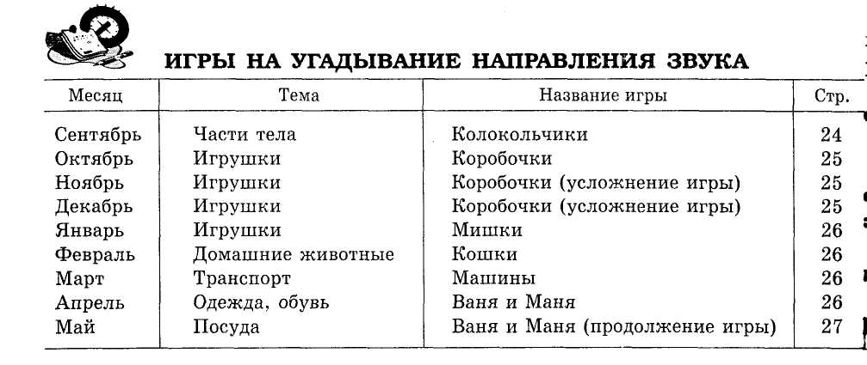
СЕНТЯБРЬ
« Колокольчики »
Чему учится ребенок: угадывать направление звука; соотносить звучание с и& дающим его предметом; повышать эмоциональное состояние.
Оснащение: несколько колокольчиков (на первых порах 2) и помощник (на пример, папа).
Ход игры: посадите ребенка на стул, а сами сядьте напротив него на неболь!
шом расстоянии, но подальше друг от друга (малыш должен хорошо вас ви]
деть). Каждый возьмите по колокольчику, спрячьте их у себя за спиной и ш
очереди звените ими. Понаблюдайте за реакцией ребенка: переводит ли он взгляд
в зависимости от направления звучания. Если нет — дайте ему поиграть коло]
кольчиком и повторите игру. |
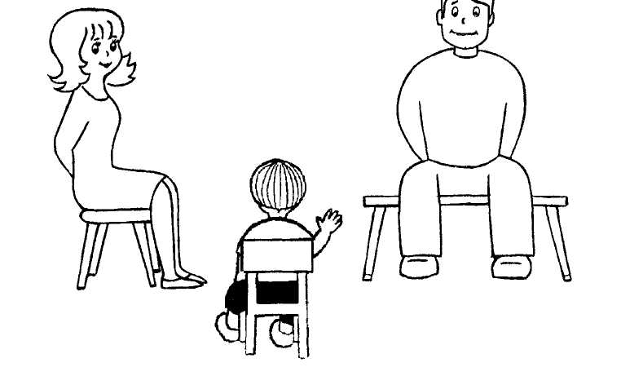
24
Основное правило: колокольчики должны звенеть одинаково. Если их нет, возьмите погремушки с одинаковым звучанием или резиновые пищащие иг-гушки.
ОКТЯБРЬ
• Коробочки»
Чему учится ребенок: находить направление звучания игрушки, показывать г.-":: зыбирать из двух коробочек звучащую; обозначать найденную игрушку звукоподражанием «тук-тук»; повышать коммуникативные возможности ребенка.
Оснащение: две одинаковые коробки (10x10 см) одного цвета; одну наполните л-ьжушками.
Ход игры: игру проводите за столом. Сядьте с ребенком напротив друг друга. Ьозьмнте пустую коробочку, потрясите ею: «Ничего нет!» Возьмите другую коробочку, потрясите: «Тук-тук, тук-тук! Ты слышишь? Камушки стучат». По-гтьзьте обе коробочки на стол и несколько раз поменяйте их местами так, чтобы ребенок их видел: «Где камушки? Найди, где камушки стучат?» Малыш дол-асен потрясти по очереди коробочки и показать на ту, которая заполнена ка-жулками.
НОЯБРЬ
• Коробочки» (усложнение игры)
Чему учится ребенок: выбирать из трех .коробочек одну звучащую; показы-згтъ ее и произносить звукоподражание «тук-тук»; получать радость от совместнее игры вместе с мамой (папой, бабушкой).
Оснащение: три одинаковые коробочки (10x10 см), одна наполнена камуш-
К-гЗШ.
Ход игры: игру проводите за столом. Сядьте с ребенком напротив друг друга. Вс-зьмите пустую коробочку, потрясите ею: «Ничего нет!» Возьмите другую ко-рсоочку, потрясите: «Ничего нет!» Возьмите третью коробочку, потрясите: «Тук-тук, тук-тук! Ты слышишь? Камушки стучат». Поставьте три коробочки на стол тг:-:. чтобы ребенок видел, несколько раз поменяйте местами: «Где камушки? Найди, где камушки стучат?» Малыш должен потрясти по очереди коробочки и -оказать на ту, которая заполнена камушками.
ДЕКАБРЬ
«Коробочки» (усложнение игры)
Чему учится ребенок: выбирать из четырех коробок одну гремящую; показы-н-ать направление звучащей коробки и обозначать его словом «там»; произно-:лть звукоподражание «тук-тук».
Оснащение: четыре одинаковые коробки (10x10 см), одна наполнена камуш-?:.ами.
Ход игры: принцип игры тот же: малыш должен найти коробку с камушками.
ЯНВАРЬ «Мишки»
Чему учится ребенок: определять домик, в котором живет «говорящий медвежонок», показывать его; произносить звукоподражания (медвежонок рычит «ы-ы-ы»); совершенствовать коммуникативные способности ребенка.
Оснащение: два одинаковых медведя, два одинаковых домика для медведей (побольше и поменьше — медведи должны в них помещаться); две одинаковые по звучанию пищалки (это будут «голоса медведей»).
Ход игры: взрослый: «Жили-были два медведя. Один жил в большом доме — вот таком! Другой в маленьком — вот таком! Послушай, как мишка говорит (нажмите на пищалку и повторите: «ы-ы-ы» ). Где мишка рычит (кричит) — в большом или маленьком доме? »
ФЕВРАЛЬ «Кошки»
Чему учится ребенок: находить направление звука; обозначать звучащую игрушку звукоподражанием.
Оснащение: две игрушки-кошки (если игрушки не звучат, то нужны две пищалки с одинаковым звучанием); лучше взять резиновых кошек; два домика — большой и маленький.
Ход игры: принцип игры тот же: «Где киска кричит — в большом или маленьком доме?»
МАРТ
«Машины»
Чему учится ребенок: находить источник звука, показывать направление звучания игрушки; обозначать звучащую игрушку облегченным словом «киса»; совершенствовать слуховое восприятие; получать радость от общения со взрослыми.
Оснащение: две машины, две пищалки, два гаража (коробки из-под обуви — побольше и поменьше — с прорезями для рук).
Ход игры: принцип игры тот же — малыш должен показать, «Где гудит ма-1 шина — в большом или маленьком гараже?».
АПРЕЛЬ '
«Ваня и Маня»
Чему учится ребенок: называть гостей по именам: Маня, Ваня; находить до-' мик, из которого раздается постукивание, показывать направление стука; со-вершенствовать слуховое восприятие; развивать память.
Оснащение: две куклы — побольше и поменьше (мальчик и девочка); два Д01 мика (большой и маленький); два карандаша.
Ход игры: принцип игры тот же, только вместо пищалок используется посту-! кивание в домиках карандашом или палочкой. Спрашивайте, постукивая: «Кто топает ногами — Ваня или Маня?» Помещайте игрушки в домике на виду у ребенка.
26
МАЙ
«Ваня и Маня» (продолжение)
Чему учится ребенок: называть гостей по именам: Маня, Ваня; находить домик, из которого раздается постукивание, показывать направление стука; совершенствовать слуховое восприятие; развивать память; выполнять задания ребенок будет более четко и уверенно.
Оснащение: две куклы, два домика, две ложки.
Ход игры: принципы игры те же, меняется характеристика звука: «Кто ест — Ваня или Маня?»
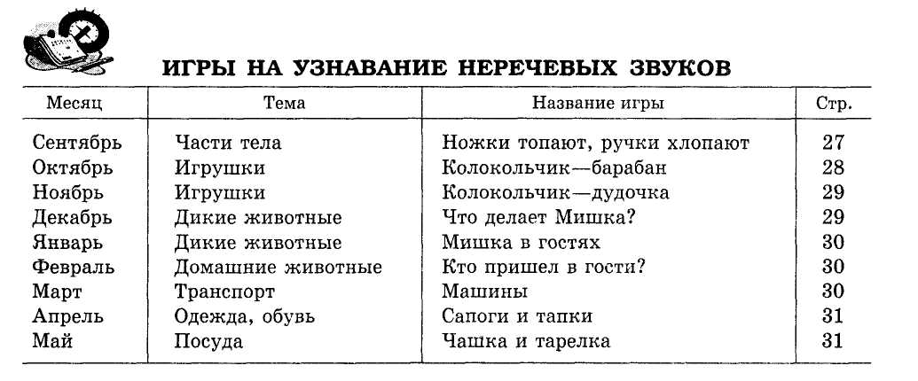
Этапы работы по развитию узнавания неречевых звуков:
- знакомство с предметом, его изображением и звучанием (можно использо
вать книгу);
- слушание за ширмой с четким указанием, например: «Сейчас будем слу
шать колокольчик»;
- угадывание по звучанию.
СЕНТЯБРЬ
«Ножки топают, ручки хлопают» (см. Приложение 2, с. 124)
Чему учится ребенок: соотносить звучание игрушки с самой игрушкой; обозначать действия звукоподражаниями (хлопаем: оп-оп; топаем: топ-топ); соотносить движения со словами потешки.
Оснащение: две картинки — на одной изображение кисти руки, на другой — ступни, небольшая ширма.
Ход игры: 1. Прочитайте малышу двустишие:
Мы хлопаем руками: оп-оп-оп! Мы топаем ногами: топ-топ-топ!
Сопровождайте чтение стихотворения действиями — на слова «ои-оп!» похлопайте в ладоши, а на слова «топ-топ!» потопайте одной ногой. Предложите ма-
27
лышу поиграть вместе с вами. Читайте стихотворение и выполняйте движения по тексту, не договаривая звукоподражания, стимулируя у ребенка звукоподражание:
Ручками похлопаем: оп-оп-оп!
Ножками потопаем: топ-топ-топ!
В случае необходимости помогите малышу сделать это. Покажите ему сначала одну картинку: «Это рука. Где у Вани рука? Где у мамы руки?»
Аналогично поговорите о второй картинке: «Это ножка. Где у Вани ножки?» Затем положите две картинки рядом прямо перед малышом и проверьте, различает ли он изображения: «Где ножка?», «Где ручка?»
Ребенок должен показать пальцем или глазами на соответствующую картинку.
- Слушание за ширмой с четким указанием. Если ребенок показал правильно,
положите обе картинки перед ребенком, а сами спрячьте свои руки за ширму,
а ноги — под стол. Дайте ребенку установку: «Слушай ушками!» Похлопайте за
ширмой руками и скажите: «Руки хлопают». Потопайте ногами и скажите:
«Ноги топают».
- Постучите руками за ширмой или потопайте ногами под столом и попро
сите малыша: «Покажи на картинке, что ты слышал? Это ручка хлопала (до
троньтесь до соответствующей картинки) или ножка топала (дотроньтесь
до другой картинки)!».
Похвалите малыша, если он все показал правильно.
ОКТЯБРЬ
«Колокольчик—барабан» (см. Приложение 2, с. 124)
Чему учится ребенок: различать звучание колокольчика и барабана; соотносить звучание музыкальной игрушки с ее изображением; развивать чувство ритма; расширять пассивный словарь.
Оснащение: настольная ширма, две игрушки — колокольчик и барабан с барабанными палочками, две картинки с изображениями колокольчика и барабана.
Ход игры:
1. Позвените колокольчиком. Предложите малышу сделать то же самое: «По
звени колокольчиком». Покажите малышу изображение колокольчика: «Вот
колокольчик. Где колокольчик?»
Постучите в барабан. Предложите ребенку постучать в барабан. Рассмотрите с малышом изображение барабана. Проверьте, различает ли он изображения: «Где на картинке колокольчик? Где на картинке барабан?» Если различает, то занятие можно продолжить.
2. Дайте установку: «Сейчас будем слушать ушками». Картинки положите
перед ребенком, а игрушку за ширму. «Сейчас будем слушать колокольчик»,—
позвените за ширмой колокольчиком. «Сейчас будем слушать барабан»,— по
стучите в барабан.
28
3. Постучите в барабан и спросите: «Покажи на картинке, что ты слышал. Это колокольчик звенел (дотроньтесь до соответствующей картинки) или барабан стучал (дотроньтесь до другой картинки)!». Похвалите малыша, если он все показал правильно.
НОЯБРЬ
«Колокольчик—дудочка» (см. Приложение 2, с. 125)
Чему учится ребенок: связывать звучание игрушки с ее образом; развивать слуховое восприятие и внимание; получать радость от общения с взрослым в совместной игре.
Оснащение: настольная ширма, две игрушки — колокольчик и дудка; две картинки с их изображениями.
Ход игры:
- Позвените колокольчиком. Предложите малышу сделать то же самое: «По
звени колокольчиком». Покажите малышу изображение колокольчика: «Вот
колокольчик. Где колокольчик?» Подудите в дудку. Предложите ребенку поду
деть. Рассмотрите с малышом изображение дудки. Проверьте, различает ли он
изображения: «Где на картинке колокольчик? Где на картинке дудка?» Если
различает, то занятие можно продолжить.
- Дайте установку: «Сейчас будем слушать ушками». Картинки положите
перед ребенком, а игрушку за ширму. «Сейчас будем слушать колокольчик»,—
позвените за ширмой колокольчиком. «Сейчас будем слушать дудку», — поду
дите в дудку.
- Подудите в дудку и спросите: «Покажи, что ты слышал. Это колокольчик
звенел (дотроньтесь до соответствующей картинки) или дудка дудела (до
троньтесь до другой картинки)!». Похвалите малыша, если он все показал
правильно. Чтобы дудка не была видна в момент звучания, вы должны нахо
диться за ширмой.
ДЕКАБРЬ
«Что делает Мишка?» (см. Приложение 2, с. 125)
Чему учится ребенок: различать бытовые шумы, соотносить их с определенными предметами; обозначать предметы облегченными словами.
Оснащение: игрушечный мишка, ложка в чашке, конфета в фантике; картинки с изображением конфеты и ложки.
Ход игры:
- Говорите малышу так, как будто рассказываете ему сказку: «Это мишка
пьет чай. Он взял чашку, ложку, конфетку. Ложка стучит (постучите лож
кой). Бумажка шуршит (достаньте конфету и пошуршите фантиком)». По
кажите малышу изображение ложки, конфеты. Проверьте, как делали это рань
ше, различает ли он нарисованное.
- Картинки положите перед ребенком, а ложечку и бумажку спрячьте за
ширму: «Сейчас будем слушать, как стучит ложечка, как шуршит бумажка».
29
3. «Давай догадаемся, что делает мишка?» Постучите ложкой: «Что делает мишка?» Малыш должен показать на соответствующую картинку, а вы договорите за ребенка: «Ложечка стучит».
Пошуршите фантиком: «Что делает мишка? Правильно, шуршит фантиком, разворачивает конфету».
ЯНВАРЬ
«Мишка в гостях» (см. Приложение 2, с. 126)
Чему учится ребенок: продолжать дальнейшее формирование слухового внимания; различать звучание игрушек (колокольчик, барабан, будильник), соотносить звучание с образом игрушки; обозначать любыми доступными словами те предметы, звучание которых он услышал; получать радость от совместной игры, продолжать развивать коммуникативные навыки.
Оснащение: игрушки (колокольчик, барабан, будильник), картинки с их изображением, игрушечный медведь.
Ход игры: взрослый: «Мишка пришел в гости. Чтобы ему не было скучно, давай с ним поиграем». Игра проводится аналогично предыдущим (в три этапа).
ФЕВРАЛЬ
«Кто пришел в гости?» (см. Приложение 2, с. 126)
Чему учится ребенок: соотносить звук с образом звучащей игрушки; показывать на картинке звучащую игрушку; обозначать предмет облегченным словом; развивать устойчивость слуховоговнимания.
Оснащение: настольная ширма, три игрушки: поросенок, собака, кошка, картинки с их изображениями.
Ход игры:
- Воспитатель: «Кто пришел к нам в гости? Хрю-хрю-хрю — это поросенок
пришел!» Выкладывается картинка с его изображением. Аналогично обыгрыва-
ются остальные игрушки и их изображения (собачка — «ав-ав», кошка — «мяу-
мяу!»). Проверьте, различает ли малыш изображения: «Где собачка? Где кош
ка? Где поросенок?»
- Дайте установку: «Сейчас будем слушать ушками». Продолжите: «Послу
шай, как лает собачка: ав-ав-ав! Послушай, как хрюкает поросенок: хрю-хрю-
хрю! Послушай, как мяукает кошка: мяу-мяу-мяу!»
МАРТ
«Машины» (см. Приложение 2, с. 127)
Чему учится ребенок: соотносить звук игрушки с ее образом и изображением на картинке; развивать умение вслушиваться в звуки, развивать остроту слухового восприятия; расширять активный словарь ребенка за счет слов, обозначающих звучащие игрушки.
Оснащение: ширма, две машины (большая и маленькая), их изображения, два гудка (с высоким и низким звучанием).
Ход игры: 1. Познакомьте малыша с игрушками, их звучанием и изображением. 2. Дайте малышу послушать игрушки, спрятанные за ширмой: «Сейчас мы будем слушать, как гудит большая машина, как гудит маленькая машина». 3. Малыш должен по звучанию догадаться, какая машина гудит — большая или маленькая.
АПРЕЛЬ
«Сапоги и тапки» (см. Приложение 2, с. 127)
Чему учится ребенок: соотносить звук с образом игрушки; продолжать дальнейшее формирование остроты слуха; расширять активный словарь облегченными словами (тапки, сапоги).
Оснащение: сапоги, тапки, их изображение; ширма (экран).
Ход игры: 1-й этап проводится на полу. Скажите: «Это сапоги. Послушай, как они топают. Это тапки. Послушай, как они шлепают». Покажите малышу изображенную на картинках обувь. Проверьте, различает ли он их изображения.
На 2-м этапе картинки положите перед малышом, а обувь спрячьте за ширму: ♦ Будем слушать, как топают сапогами, как шлепают тапочками».
На 3-м этапе постучите за ширмой сапогами об пол: «Покажи на картинке то, что ты слышал». Пошлепайте тапочками: «Покажи, что ты сейчас слышал?» Похвалите малыша за правильный ответ.
МАЙ
«Чашка и тарелка»
Чему учится ребенок: продолжать развивать слуховое внимание; вслушиваться в неречевые звуки, определять предметы, их издающие; показывать на картинке звучащий в данный момент предмет; расширять активный словарный запас за счет слов «чашка», «блюдо» (ребенок может произносить их в облегченном варианте).
Оснащение: стеклянный стакан, чашка, деревянное блюдо (тарелка); ложка; ширма; две картинки с изображениями стакана, тарелки.
Ход игры:
- Постучите ложкой о стакан. Покажите его изображение малышу. Сделайте
то же с тарелкой и блюдом. Проверьте, различает ли ребенок эти изображения:
«Где нарисован стакан? Где тарелка?»
- Если малыш показал правильно, положите перед ним обе картинки, а по
суду спрячьте за ширму. Дайте установку: «Ушками слушай!» Скажите: «По
слушай, как ложка стучит в стакане; как ложка стучит по тарелке».
- Постучите ложкой в стакане: «Покажи на картинке, что ты слышал».
Постучите по тарелке: «Покажи, что ты слышал».
Если ребенку нравится игра, он хорошо различает звучание предложенных предметов, вы можете прибавлять новые предметы по одному и проводить игру аналогично.
31
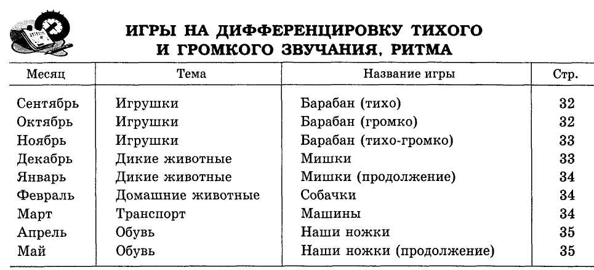
Этапы работы по дифференциации тихого и громкого звучания:
- знакомство с предметом (или его изображением) и звучанием;
- слушание за ширмой (или экраном) с четким указанием;
- угадывание по звучанию.
СЕНТЯБРЬ
«Барабан» (тихо)
Чему учится ребенок: развивать остроту слухового восприятия; соотносить звучащую тихо игрушку с ее образом; расширять активный словарь за счет звукоподражаний: «бам-бам».
Оснащение: барабан, барабанные палочки.
Ход игры: сначала на виду у ребенка тихо постучите в барабан: «Это барабан. Я стучу в барабан: бам-бам! Я стучу тихонечко». Попросите малыша: «Теперь Ваня постучит, тихо постучит»,— сложите пальцы щепотью на слово «тихо». Этот сигнал поможет ребенку ориентироваться на слово «тихо» и на жест (щепоть).
ОКТЯБРЬ, 1-2 НЕДЕЛЯ
«Барабан» (громко)
Чему учится ребенок: развивать остроту слухового восприятия; соотносить звучащую громко игрушку с ее образом; расширять активный словарь за счет звукоподражаний: «бам-бам».
Оснащение: барабан, барабанные палочки.
Ход игры: сначала громко постучите в барабан (жест на слово «громко» — растопыренные пальцы приближаются к уху). Скажите: «Я бью в барабан: бам-бам! Громко (жест) бью». Передайте игрушку малышу: «Теперь Ваня будет бить в барабан, громко бить».
32
ОКТЯБРЬ, 3-4 НЕДЕЛЯ
«Барабан» (тихо—громко) (см. Приложение 2, с. 128)
Чему учится ребенок: различать по громкости звучания контрастные звуки: тихий и громкий; показывать большие и маленькие игрушки (барабан) на картинке; получать радость от игры со взрослым.
Оснащение: барабан, барабанные палочки, настольная ширма, две картинки с изображением большого и маленького барабанов (см. рубрику «Узнавание неречевых звуков», октябрь, «Игрушки»).
Ход игры: положите перед малышом обе картинки с изображением большого и маленького барабанов. Барабан спрячьте за ширму. Дайте установку: «Ушками слушай!» Скажите: «Сейчас будет стучать маленький барабанчик». Покажите картинку и постучите тихонько. «Сейчас будет стучать большой барабан». Покажите на соответствующую картинку и постучите громко. «Большой барабан громко стучит! Маленький барабанчик стучит тихо!» Спросите малыша: «Где большой барабан на картинке? Где маленький барабанчик?»
Если ребенок не показывает, постучите его ладошкой по соответствующей картинке. Если ребенок не может выполнить задание по картинкам, замените картинки на две игрушки — большой и маленький барабаны и проведите игру еще раз.
НОЯБРЬ
«Барабан» (тихо—громко)
Чему учится ребенок: различать по громкости звучания контрастные звуки: тихий и громкий; показывать большие и маленькие игрушки (барабан) на картинке; получать радость от игры со взрослым.
Оснащение: барабан, барабанные палочки, настольная ширма, две картинки с изображением большого и маленького барабанов (см. рубрику «Узнавание неречевых звуков», октябрь, «Игрушки»).
Ход игры: положите перед малышом обе картинки с изображением маленького и большого барабанов. Барабан-игрушку спрячьте за ширму. Дайте установку: «Ушками слушай!» Спросите: «Какой барабан стучит?» (Постучите сначала тихо.) «А теперь какой?» (Постучите громко.) За ширмой постучите в один из барабанов. Ребенок должен показать на картинке тот барабан, который сейчас «пел». Попросите его спеть песенку большого барабана (низким голосом «бам-бам») или песенку маленького барабанчика (высоким голосом «бом-бом»).
ДЕКАБРЬ
«Мишки» (см. Приложение 2, с. 128)
Чему учится ребенок: различать громкое и тихое звучание голоса; совершенствовать остроту слуха.
Оснащение: два игрушечных медведя (большой и маленький), ширма.
Ход игры: «Посмотрите, кто к нам в гости пришел. Это большой мишка? (Говорите низким голосом.) А это кто? Это ма-аленький мишка (говорите вы-
2 Зак. №'464 ОО
соким голосом). Послушай, как большой мишка топает: ТОП-ТОП-ТОП. Послушай, как маленький мишка топает: топ-топ-топ.
Покажи, где большой мишка? Покажи, где маленький мишка?» Если малыш покажет, похвалите его и переходите ко 2-му этапу. Дайте ребенку установку: «Слушай ушками, как будет топать большой мишка (мишку спрячьте за ширму): ТОП-ТОП-ТОП! Теперь послушай, как будет топать маленький мишка: топ-топ-топ! »
ЯНВАРЬ
«Мишки» (продолжение)
Чему учится ребенок: различать громкое и тихое звучание голоса; совершенствовать остроту слуха.
Оснащение: два игрушечных медведя (большой и маленький), ширма.
Ход игры: взрослый: «Потопай, как топает большой мишка: ТОП-ТОП-ТОП. Потопай, как маленький мишка: топ-топ-топ! А сейчас поиграем в загадки. Мишки спрятались за ширму, а ты попробуй отгадать, кто из них топает — большой или маленький? Топ-топ-топ. Покажи, кто сейчас топал?» Мишки опять прячутся за ширму: «Топ-топ-топ».— «Покажи, а теперь кто топал?»
ФЕВРАЛЬ
«Собачки» (см. Приложение 2, с. 129)
Чему учится ребенок: различать громкое и тихое звучание голоса; показывать большую собаку (лающую громко) и маленькую собачку (лающую тихо); совершенствовать остроту слуха.
Оснащение: две собачки (большая и маленькая).
Ход игры: игра проводится аналогично предыдущей (большая собачка лает громко: «АВ-АВ-АВ!»; маленькая — тихонько: «Ав-ав-ав!»).
1 и 2-й этапы игры проводятся на 1-2 неделях февраля, 3-й этап — на 3-4 неделях. Покажите ребенку большую собаку. Она должна лаять громко: «АВ-АВ!», затем покажите маленькую собачку, которая лает тихо: «Ав-ав!» Предложите ребенку погладить обеих собак. Положите перед ребенком картинку с изображением большой собаки и маленькой собачки. Спрячьте игрушечных собак за ширму, скажите ребенку: «Послушай, кто так лает — громко?» Игру повторите несколько раз, меняя громкое и тихое произнесение звукоподражаний, стимулируйте повторение ребенком звукоподражаний «Ав-ав!».
МАРТ
«Машины»
Чему учится ребенок: различать по звучанию громкие и тихие звукоподражания, воспроизводить их; продолжает развивать слуховое восприятие.
Оснащение: две машины (большая и маленькая).
Ход игры: скажите: «Большая машина гудит громко: БИ-БИ! Маленькая машинка гудит тихо: би-би!» Покажите ребенку большую машину. Она должна гудеть громко: БИ-БИ, затем покажите маленькую машину, которая гудит тихо:
34
би-би! Положите перед ребенком картинку с изображением большой машины и маленькой машины. Спрячьте игрушечные машины за ширму, скажите: «Послушай, кто так гудит — громко?» Игру повторите несколько раз, меняя громкое и тихое произнесение звукоподражаний. Стимулируйте повторение ребенком звукоподражаний: «би-би!»

АПРЕЛЬ
«Наши ножки»
Чему учится ребенок: дифференцировать по звучанию тихие и громкие звуки; соотносить звучащий предмет с его изображением на картинке; воспроизво-
дить звукоподражания высоким и низким голосом совместно со взрослым и самостоятельно; повышать коммуникативные навыки.
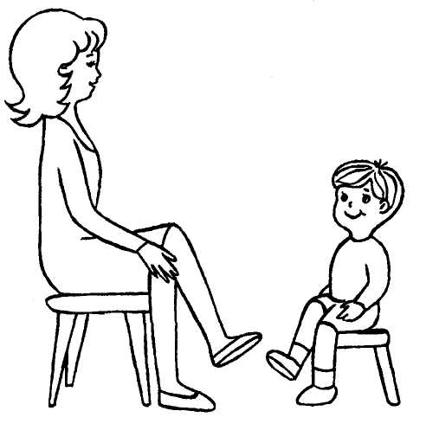
Оснащение: стулья.
Ход игры: сядьте с ребенком друг напротив друга на пол или на стулья (глаза взрослого должны быть на уровне глаз ребенка). Говорите малышу и показывайте: «Большие ноги шли по дороге: ТОП-ТОП-ТОП! Маленькие ножки бежали по дорожке: топ-топ-топ!»
Помогайте ребенку повторить ваши движения ногами. При проведении игры меняйте громкость и частоту движений (медленно—быстро, громко—тихо).
МАЙ, 1-2 НЕДЕЛЯ
«Наши ножки» (продолжение)
Чему учится ребенок: дифференцировать по звучанию тихие и громкие звуки; соотносить звукоподражание с одной из частей тела (ноги); воспроизводить звукоподражания высоким и низким голосом совместно со взрослым и самостоятельно; повышать коммуникативные навыки.
Оснащение: стулья.
Ход игры: Попросите малыша, чтобы он (сидя на стуле) потопал так, как топают большие ноги, а затем — как топают «маленькие ножки» (громко-тихо).
МАЙ, 3-4 НЕДЕЛЯ
«Наши ножки» (продолжение)
Чему учится ребенок: различать ритм отстукивания (быстрый и медленный); расширять активный словарный запас (фраза из двух слов: «Ляля идет: топ-топ»); произносить громко и тихо.
Оснащение: кукла средних размеров (желательно незнакомая ребенку).

35

Ход игры: 1. Ребенка посадите за стол, сами сядьте напротив. Скажите: «Сегодня в гости к нам пришла кукла Катя». Рассмотрите вместе с малышом куклу. Пусть он покажет части ее тела (голову, руки, ноги, живот), части лица (глаза, рот, нос, уши), волосы, одежду (бантик, платье, туфли).
- Потом продолжайте: «Катя пришла и хочет с тобой поиграть. Она умеет
бегать (покажите, как кукла бегает по ширме и топает ногами, свободной же
рукой за ширмой постучите пальцами по столу в быстром темпе)». Анало
гично покажите, как Катя ходит медленно. Еще раз продемонстрируйте «бегу
щую» и «идущую» куклу Катю.
- Скажите: «А сейчас ты должен слушать ушками! Скажи, что делает Ка
тя — идет или бежит?» Малыш должен сказать или показать, как может — жес
тами или движениями.

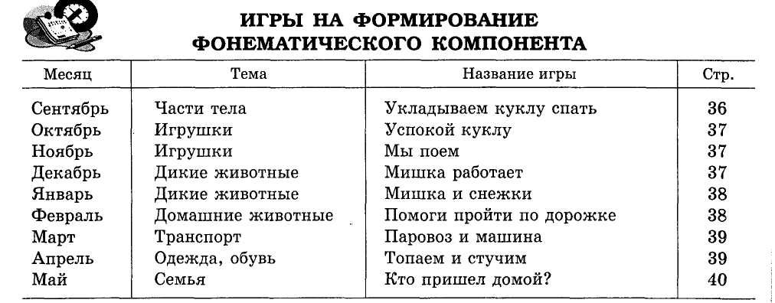
Этапы формирования фонематического компонента:

- различение изолированных фонем (звуков);
- различение звукоподражаний;
- различение слогов, сходных по звучанию.

36
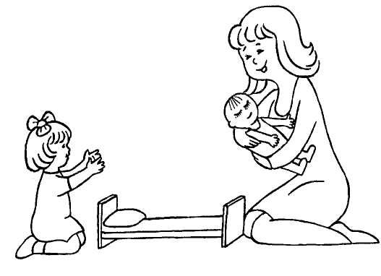
СЕНТЯБРЬ
«Укладываем куклу спать»
Чему учится ребенок: различать речевые звуки (а-а-а) изолированно, воспроизводить их; пополнять активный словарь (а-а-а, Ляля, бай-бай); играть с куклой (укладывать ее спать).
Оснащение: небольшая кукла, кукольная кроватка.
Ход игры: Покажите малышу куклу, назовите ее: «Это Ляля, она

хочет спать. Давай покачаем Лялю». Положите куклу на руки ребенка и помогите ему покачать ее, напевая: «А-а-а-а». Побуждайте малыша к повторению звукоподражаний. «Ляля спит, положим Лялю в кроватку»,— положите куклу в кровать.
ОКТЯБРЬ
«Успокой куклу»
Чему учится ребенок: дифференцировать на слух гласные звуки А-О; напевно их произносить; играть с небольшой куклой (укладывать ее спать); получать радость от совместной игры с мамой.
Оснащение: две небольшие куклы, одна на руках у ребенка, вторая — у мамы.
Ход игры: скажите: «Кукла плачет, надо ее успокоить. Посмотри, как я укладываю свою Лялю спать».
Укладывайте куклу, негромко напевая на звуке [а-а-а] любой известный вам напев. «А теперь ты покачай». Затем напевайте, произнося другие гласные («о-о-о-о» или «а-а-а-а»).

НОЯБРЬ
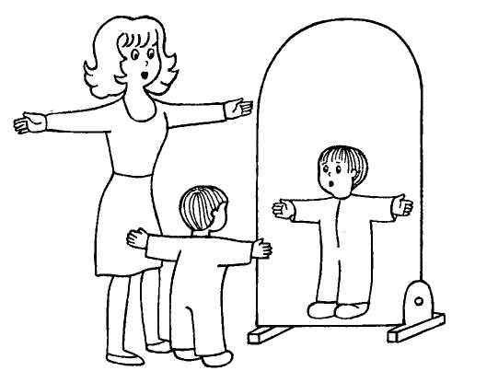
«Мы поем»
Чему учится ребенок: различать изолированные фонемы [а] и [о]; напевно их произносить; сопровождать напевное произношение гласных звуков движениями рук.
Оснащение: зеркало.
Ход игры: «Мы сейчас будем вместе петь, долго и плавно». «А-а-а-а»,— разведите руки ребенка в стороны и при необходимости помогите малышу.
«О-о-о»,— поднимите руки вверх.
Предложите ребенку повторить игру вместе с вами у зеркала.
-г л /"
Когда ребенок начнет уверенно выполнять движения, предложите ему выполнить их самостоятельно, а сами напевайте звуки изолированно.
Если у ребенка не получается, пойте и делайте соответствующие движения руками ребенка.
ДЕКАБРЬ
«Мишка работает»
Чему учится ребенок: дифференцировать сходные по звучанию слоги (ба-па); проговаривать их в разном темпе (медленно, быстро); пополнять активный словарь новыми звукоподражаниями; прививать новые игровые навыки
Оснащение: игрушечный медведь средних размеров, игрушечный молоток.
37

Ход игры: посадите мишку к себе на колени, «вложите» ему в лапы молоток, удерживайте молоток своими руками.
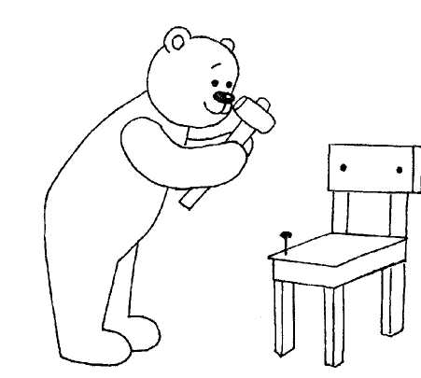
Игра начинается с того, что мишка приглашается что-то починить: «Мишка, у нас стульчик сломался, почини его!» Постукивайте молотком и приговаривайте: «Па-папа».
Затем предложите постучать ребенку. Побуждайте малыша к повторению звукоподражания.
Затем постучите с убыстрением: «Ба-ба-ба!» При проведении игры побуждайте ма-
лыша к повторению звукоподражаний, приговаривая: «Повтори», «Скажи», «Давай скажем вместе».
ЯНВАРЬ
«Мишка и снежки»
Чему учится ребенок: дифференцировать близкие по звучанию слоги (ба-бо); вырабатывать умение произносить слоги в разном ритме; получать радость от совместной игры.
Оснащение: игрушечный медведь, «снежки» (скомкайте листы бумаги и сложите их в корзинку).
Ход игры: мишка хочет играть. Давай поиграем с ним в снежки. Берите «снежки» один за другим и бросайте их в мишку, произносите при этом: «Ба-ба-ба».
Предложите то же сделать ребенку. Меняйте звукоподражания (ба-бо-бу).
Можно предложить поиграть в «снежки» и с другой любимой игрушкой — куклой или мягкой игрушкой.
ФЕВРАЛЬ
«Помоги пройти по дорожке» (см. Приложение 2, с. 129)
Чему учится ребенок: различать сходные по звучанию звукоподражания (му-ме); соотносить звукоподражания с образами домашних животных (коза, корова); получать радость от совместной игры и общения со взрослым.
Оснащение: небольшие игрушки (корова, коза); лист картона размером А4 с двумя желтыми полосками («дорожками»).
Ход игры: обратитесь к ребенку: «Смотри! Я сейчас помогу корове пройти по дорожке». «Проведите» корову по дорожке, имитируя движение. При этом произносите: «Му-му-му».
Скажите ребенку: «Покажи, как ты поможешь корове!»
Игрушки меняются: берется коза (ме-ме-ме). Когда ребенок проведет козу, попросите его провести по дорожке корову. Спросите ребенка, как мычит корова. Попросите его помычать сначала громко, затем тихо.
МАРТ
«Паровоз и машина» (см. Приложение 2, с. 130)
Чему учится ребенок: различать и произносить новые звукоподражания (туту, би-би); соотносить звукоподражания транспорта (паровоз, машина); продолжать выработку коммуникативных навыков.
Оснащение: небольшой игрушечный паровоз и легковая машина (игрушки должны быть соразмерны).
Ход игры: 1. Проверьте, различает ли малыш эти игрушки. Спросите: «Где паровоз? Где машина?» 2. Продолжайте: «Паровоз гудит — ту-ту, машина — би-би». Спросите: «Как гудит паровоз?» Если малыш затрудняется, скажите сами и предложите сказать вместе с вами. Потом спросите малыша: «Как гудит машина» (проведите игру аналогично игре с паровозом).
3. Предложите малышу обе игрушки. Попросите катать ту игрушку, сигнал которой он слышит в данный момент. Закройте нижнюю часть лица экраном и произнесите длительно: «Ту-ту-у-у-у-у». Ребенок должен покатать паровоз. Если он затрудняется это сделать, покатайте его вместе, напевая: «Ту-ту-у-у-у». Так же обыграйте машину.
Если ребенок усвоил предложенные звукоподражания, можно усложнить игру: предложить два паровоза (большой и маленький). Петь звукоподражания громко (гудит большой паровоз) и тихо (гудит маленький паровозик). Аналогично можно поиграть и с двумя машинами.
АПРЕЛЬ
«Топаем и стучим»
Чему учится ребенок: различать звукоподражания, сходные по звучанию, произносить их в различном темпе; получать радость от совместной игры с вами; продолжать развивать умение определять темп звучания звукоподражания.
Ход игры: сядьте с ребенком на стулья друг напротив друга. Сначала говорите и делайте одновременно:
Мы топаем ногами: топ-топ-топ. (Как мы топаем?)
Мы стучим молотком: тук-тук-тук. (Как мы стучим?)

Затем говорите и делайте паузу, чтобы малыш докончил фразу сам.
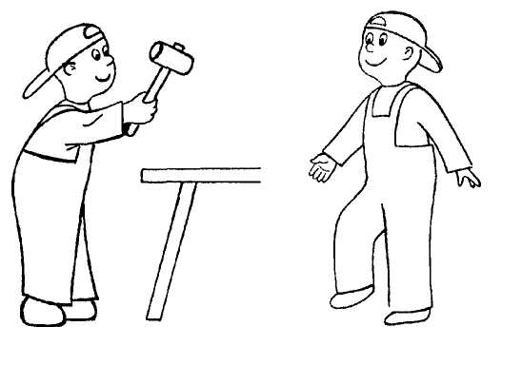
Мы топаем ногами... Мы стучим...
Если ребенок молчит, договаривайте за него.
Когда вы провели игру, можно еще раз потопать ногами, произнося «топ-топ» вместе с малышом, и постучать молотком, имитируя движение и произнося «тук-тук».39

МАЙ
«Кто пришел домой» (см. Приложение 2, с. 131)
Чему учится ребенок: различать сходные по звучанию двусложные слова (мама—папа, баба—деда, Ваня—Маня) и произносить их; соотносить слово с изображением на фотографии; продолжать совершенствовать коммуникативные навыки.
Оснащение: картонные карточки 20x10 см с фотографиями или рисунками из книг; на каждой карточке — два портрета: Ваня—Маня, папа—мама, деда— баба.
Ход игры: игра начинается с рассматривания одной карточки, которая выкладывается перед ребенком: «Где папа? Где мама?» «Это... Это... (малыш договаривает)». Остальные карточки рассмотрите так же.
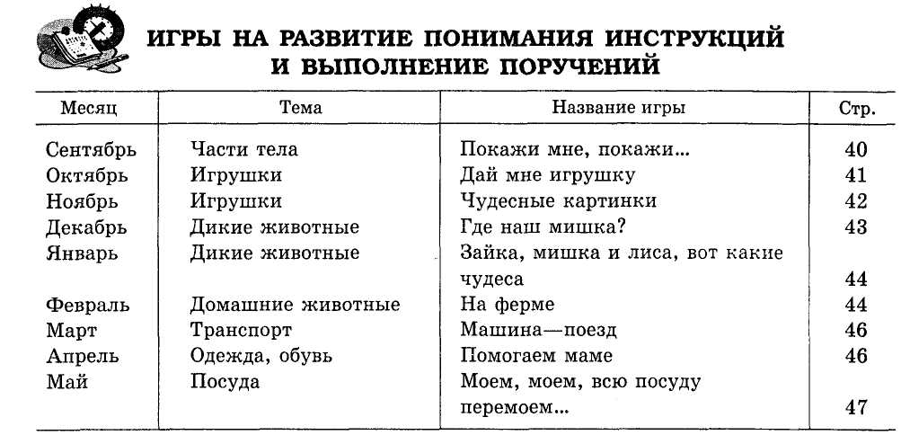
СЕНТЯБРЬ
«Покажи мне, покажи»
Чему учится ребенок: дослушивать просьбу взрослого до конца и осмысливать ее; продолжать развивать остроту слуха; совершенствовать взаимоотношения со взрослым при помощи жестов и облегченных слов; понимать существительные, обозначающие части тела, дифференцировать их.
Оснащение: две куклы — мальчик Ваня и девочка Маня, картинки с их изображением (идеально — фотографии игрушек), зеркало.
Ход игры: предложите ребенку поиграть. Посадите его на ковер, сядьте напротив малыша. Посадите перед ним кукол и скажите: «Это Маня». Прикоснитесь к кукле рукой.
Так же представьте вторую куклу.
Прочтите ребенку рифмовку, выполните действия по ее содержанию.
40
Я с малюткой-крошкой
Поиграю так немножко.
Я свой нос покажу, он большой —
Вот такой.
А у Вани — маленький,
Курносенький, забавненький.
А у Мани нос — такой.
Он курносый и рябой.
А у нашей детки, крошечки конфетки,
Нос такой, такой, такой,
Нос любимый, золотой.
Посмотрите — вот такой!
Когда закончите читать стихотворение, поцелуйте ребенка в нос, покажите указательным пальцем его нос, прижмите ребенка к себе.
Посадите кукол перед ребенком и попросите показать нос. Спросите: «Где нос у Мани? А у Вани?» Когда ребенок научится уверенно показывать нос на игрушках, попросите показать нос у него.
Если ребенок затрудняется это сделать, посадите его перед зеркалом, возьмите руку ребенка, выделите указательный палец и пальцем ребенка покажите его нос. Показывая нос, произносите: «Носик, замечательный носик!»
Предложите ребенку самостоятельно показать нос. Аналогично поиграйте с картинками.
Усложнение: 1 год — 1 год б месяцев — показывать две части тела (ноги, руки); 1 год 6 месяцев — 2 года — показывать четыре части тела (глаза, нос, рот, руки).
Показывайте части тела в таком порядке: на взрослом или другом ребенке, на игрушке, на себе.
ОКТЯБРЬ
«Дай мне игрушку»
Чему учится ребенок: продолжать совершенствовать остроту слуха, соотносить слово с предметом; выбирать из двух игрушек названную; общаться с взрослым при помощи движений, звукоподражаний («бум-бум» — мяч); произносить облегченные слова (Ляля — кукла).
Оснащение: резиновый мяч средних размеров, небольшая кукла.
Ход игры: закройте красивым платком игрушки. Подведите малыша к «тайнику», сдерните платок. Возьмите появившуюся куклу, скажите: «Ой, Ляля!» Дайте ребенку куклу в руки, пусть он рассмотрит ее, потрогает волосы, нос, одежду.
Возьмите у ребенка куклу и посадите ее на пол на расстоянии 2-3 метров от него. Дайте ребенку мяч, предложите обследовать и положите рядом с куклой. Подойдите к ребенку, наклонитесь так, чтобы вагае лицо было на уровне лица ребенка, и четко произнесите: «Дай Лялю».
41
Если ребенок затрудняется выполнить поручение, постарайтесь выполнить задание вместе с ним. Подведите ребенка к кукле и скажите: «Вот Ляля». Дайте ребенку куклу. Когда ребенок поиграет с куклой, возьмите ее, посадите на прежнее место и скажите: «Дай мяч».
Замените игрушки картинками и так же проведите игру с ребенком.
Усложнение: в разный возрастной период количество игрушек разное. 1 год 6 месяцев — 1 год 8 месяцев — выбор одной игрушки из трех. Просьбу формулируйте двумя словами: «Принеси мяч», «Дай мяч». Предложите ребенку принести игрушку из другой комнаты, но при этом ребенок должен видеть вас через открытую дверь.
1 год 8 месяцев — 2 года — выбор одной из пяти игрушек. Давайте ребенку поручения, в которых есть слова-действия (брось, принеси, покажи, дай...).
В этом возрасте просите малыша выполнять три разных действия с одной игрушкой:
мяч — покатай, брось, принеси;
машина — поставь, покатай, принеси;
кубики — возьми, покажи, поставь;
кукла — покорми, покачай, положи.
Просите ребенка дать, показать, принести ту игрушку, которую вы просите. Старайтесь не сопровождать свою просьбу указательными жестами.
НОЯБРЬ
«Чудесные картинки»
Во втором полугодии ребенок должен стараться произносить полные слова, обозначающие названия игрушек, картинок с их изображением.
Чему учится ребенок: выполнять просьбу взрослого независимо от силы голоса, которым ее произносят; выполнять действия с тем предметом, о котором просит взрослый (указывать, приносить); продолжать развивать слуховое внимание, память; пополнять активный словарь ребенка (1 год — 1 год 6 месяцев — звукоподражаниями, облегченными словами: мяч — «бам-бам», машина — «би-би», кукла— «Ляля»).
Оснащение: картинки с изображением куклы, машинки, мяча.
Ход игры: проверьте, соотносит ли ребенок игрушку с ее изображением на картинке. Покажите малышу куклу, назовите ее: «Это Ляля. Дай мне Лялю». Возьмите куклу и спрячьте ее. Покажите ребенку вместо куклы картинку (хорошо, если вместо картинки будет фотография этой же куклы) и с восторгом скажите: «Вот Ляля!» Так же поиграйте с другими игрушками и картинками с их изображением.
Усложнение: в разном возрасте количество картинок должно быть разным. 1 год — 1 год 6 месяцев — ребенок выбирает по словесной инструкции одну картинку их двух.
Просьба-предложение должна быть краткой (два слова), четкой, внятной: «Покажи мяч», «Дай мяч».
42
1 год 6 месяцев — 2 года — ребенок выбирает по словесной инструкции одну картинку из четырех. Проведите игру с картинками по аналогии с игрушками.
При проведении игр с детьми раннего возраста не забывайте о том, что ребенок лучше усваивает материал эмоционально окрашенный, поэтому старайтесь внешним видом, поведением, интонацией показывать вашу заинтересованность в игре.
Поощряйте ребенка в любом случае, даже если он неправильно выполнил задание. Сделайте задание правильно в присутствии ребенка и с его помощью. Восторг можно выражать разными способами. Детям очень нравится, когда взрослые радостно хлопают в ладоши, зажигают свечку, звенят в колокольчик.
Очень хорошо стимулируют деятельность ребенка сюрпризные моменты — прикрывание звучащих предметов, появление звучащих предметов на игрушечном грузовике или самолете.
ДЕКАБРЬ
«Где наш мишка?»
Чему учится ребенок: понимать и выполнять словесные инструкции взрослого: «Дай», «Покажи», «Принеси»; продолжать развивать слуховое внимание и память; соотносить слово с предметом; активизировать мыслительную деятельность, запоминать, выбирать, соотносить; пополнять активный словарь существительными, обозначающими названия игрушек (мишка, зайка).
Оснащение: игрушечные медведь, заяц, кукла.
Ход игры: постройте из пяти кубиков дорожку. Возьмите куклу за туловище, проведите ее по дорожке, при этом приговаривая: «Ляля идет, топ-топ». Посадите куклу на последний кубик в конце дорожки. Куклу посадите на пол. Возьмите медведя, покажите его ребенку и скажите: «Это мишка». Возьмите его за туловище и также проведите его по дорожке. Посадите медведя рядом с куклой. Укажите рукой на куклу и скажите: «Ляля сидит», затем укажите на куклу и скажите: «Миша сидит».
Предложите малышу принести вам одну из игрушек. Просьба должна быть четкой и краткой: «Дай мишку». Если ребенок затрудняется выполнить задание, подойдите вместе к игрушке, скажите: «Вот мишка», прикоснитесь рукой малыша к игрушке и попросите ребенка принести мишку вам или провести мишку к вам по дорожке. Когда ребенок выполняет задание, вы можете приговаривать: «Мишка идет, топ-топ!»
Можно проговаривать небольшую рифмовку:
Ходит мишка по дорожке:
Топ-топ, топ-топ!
Ходит мишка вместе с крошкой:
Топ-топ, топ-топ!
Очень длинный вышел путь.
Песню спеть ты не забудь:
«А-а! А-а!»
43
Усложнение: за счет увеличения количества игрушек, изменения их размера (большая и маленькая куклы, большой и маленький мишки, изменение фактуры игрушек и т. д.); проведения игры с тремя игрушками.
ЯНВАРЬ
«Зайка, мишка и лиса, вот какие чудеса»
Чему учится ребенок: понимать прбстые словесные инструкции, выраженные двумя словами; выбирать из трех игрушек или картинок, их изображающих, ту, которую просит взрослый; называть игрушку облегченным словом.
Оснащение: игрушечный заяц, медведь, лиса; картинки или фотографии, их ,
изображающие, кубики, сюрпризная коробка (красиво украшенная коробка из- \
под обуви). !
Ход игры: постройте с помощью ребенка три домика (ребенок может по вашей просьбе подавать кубики для постройки). Обратите внимание ребенка на красочную коробку, скажите с удивлением: «Ой, что там?» Подвиньте коробку поближе к ребенку и предоставьте ему возможность доставать игрушки (при проведении игры в первый раз игрушек должно быть две).
Когда ребенок достанет одну из них, удивитесь и скажите: «Это зайка». Аналогично поиграйте со второй игрушкой. Когда обе игрушки окажутся перед ребенком и коробка будет пуста, уберите ее от ребенка. Обратите его внимание на построенные из кубиков домики и предложите отнести мишку в дом. Когда ребенок поместит мишку в дом, скажите: «Мишка в доме». Игрушку поместите так, чтобы ребенку была видна голова. Так же спрячьте зайца. Если ребенок справился успешно с заданием, попросите его принести вам мишку из дома, а затем зайца.
Не забывайте хвалить ребенка за выполненную работу, пусть даже выполненную не совсем правильно. В игровой форме вместе постарайтесь исправить допущенную ошибку.
Усложнение: возможны варианты: если ребенок успешно справляется с заданием, предложите ему принести игрушку из другой комнаты, в которой вы заранее посадите две или три игрушки (зайца, медведя, лису); аналогично проведите игру с фотографиями или картинками, изображающими эти игрушки; если малыш затрудняется в выборе одной игрушки из трех, начните игру с двух игрушек, постепенно переходите к выбору одной из трех.
При проведении игры в очередной раз старайтесь менять игрушки по размеру, фактуре, цвету (медведь большой, маленький, пластмассовый, плюшевый и т. д.).
ФЕВРАЛЬ «На ферме»
Чему учится ребенок: продолжает развивать остроту слуха; вырабатывать более прочную связь между предметом (игрушечные кошка, собака, корова) и словом; выговаривать существительные, их обозначающие (облегченными словами);
44
по просьбе взрослого выполнять различные действия с предметами (брать, показывать, приносить, «кормить» ту игрушку, которую его попросили); выбирать одну из трех игрушек.
Оснащение: игрушечные кошка, собака, корова; пять кирпичиков из строительного набора, лежащих в коробке; красивый платок.
Ход игры: предложите ребенку построить вместе с вами из кирпичиков забор. Скажите: «Давай строить забор». Придвиньте к ребенку коробку (или корзинку) с кирпичиками. Возьмите 1 кирпичик, покажите его ребенку и скажите: «Это кирпичик». Поставьте кирпичик на узкую сторону. Попросите ребенка дать вам еще один кирпичик. Продолжайте работать до тех пор, пока коробка не опустеет. Покажите ребенку пустую коробку, сказав при этом: «Все, кирпичиков нет». Проведите ладонью руки вдоль забора, сопровождайте свое движение словами: «Это забор. Вот какой забор».
Если ребенок устал, то прервите игру на некоторое время.
Прогуливаясь с ребенком по комнате, как бы невзначай найдите красивый платок, подведите к нему малыша. Спросите: «Кто там?» Дайте возможность ребенку самому сдернуть с игрушки платок и взять игрушку. Когда ребенок возьмет игрушку, скажите: «Это киска, мяу-мяу!» Поставьте игрушку около забора.
Когда все игрушки будут извлечены из коробки, предложите поводить их по забору. Прочтите рифмовку и выполните действия по ее содержанию:
Шла собака у забора:
«Ав-ав-ав-ав!» (проведите собаку по забору)
По забору пробирался кот:
«Мяу-мяу-мяу-мяу!» (проведите кошку по забору)
Их корова услыхала,
Очень громко замычала:
«Му-му-му-му, (проведите корову по забору)
Что творится — не пойму!»
Когда инсценировка будет показана, положите перед ребенком три игрушки, участвовавшие в инсценировке, и попросите его выполнить поручение в два последовательных действия: «Возьми киску. Проведи киску по забору». Попросите ребенка взять и провести по забору всех домашних животных, стоящих перед ним.
Предложите каждому животному что-то съесть: собаке — косточку, кошке — рыбку, корове — травку. Угощения можно нарисовать на плотном картоне, вырезать по контуру, сложить их на блюдце. Скажите малышу: «Дай собачке косточку. Молодец. Вкусная косточка! Собачке она очень понравилась».
Усложнение задания: возможны разные варианты — замена игрушек на их фотографии, вырезанные по контуру изображения или картинки с их изображением; имитация взрослым ситуации непонимания; замена игрушек (другая величина, фактура); различные варианты поручений в два последовательных действия «покажи + принеси», «возьми + принеси», «возьми + покорми» и т. д.
45
МАРТ
«Машина—поезд»
Чему учится ребенок: дослушивать задание до конца и выполнять соответствующие действия; выполнять просьбу, состоящую из двух последовательных действий; отвечать словами, близкими к общеупотребительным, на вопросы взрослого: «Кто?», «Что?», «Где?», «Что делает?»; получать от совместной игры удовольствие; называть игрушку, находящуюся вне поля зрения, по звукоподражанию.
Оснащение: игрушечные машина, паровоз; две дороги, вырезанные из картона, ширма.
Ход игры: спрячьте под нарядно украшенную коробку паровоз и машину. Подведите малыша к ней и с восхищением скажите: «Ой! Что это? Что там?» Дайте возможность ребенку достать их из-под коробки. Когда ребенок возьмет машинку, скажите: «Это машина», а когда он возьмет паровоз: «Это паровоз». Поставьте игрушки около дороги. Покажите ребенку, как катать паровоз по дороге. Катая паровоз, приговаривайте: «Паровоз гудит: ту-ту! Ту-ту!». Катая машину по дороге, приговаривайте: «Машина гудит: би-би». Предложите ребенку взять машинку и покатать по дороге.
Спросите ребенка: «Что это?», «Как гудит паровоз, а как машина?».
Усложнение: смена игрушек; поездка машины домой (вместе с ребенком построить в конце дороги дом из кубиков); поездка паровоза к башне, построенной из четырех кубиков.
АПРЕЛЬ
«Помогаем маме»
Чему учится ребенок: продолжать развивать остроту слуха; выполнять поручения, состоящие из трех разных действий с одним предметом; выбирать один предмет из четырех; активизировать словарный запас, называть обувь и производимые действия с ней.
Оснащение: обувь детская и взрослая — тапки, туфли.
Ход игры: предложите ребенку собрать разбросанную обувь на полку для обуви. Возьмите большой тапок и предложите малышу найти такой же. Когда ребенок найдет второй тапок, поставьте их вместе на полку и скажите: «Тапки. Большие папины тапки».
Найдите детский тапок и предложите ребенку найти такой же. Когда ребенок найдет свой второй тапок, предложите ему поставить второй тапок рядом с первым на обувную полку. Спросите ребенка: «Чьи это тапки?» Если ребенок затрудняется ответить, скажите сами за него: «Маленькие тапки. Это Ванины тапки». Еще раз повторите вопрос.
При повторном проведении игры возможно увеличение количества пар тапок до трех.
Усложнение: проведение игры с вырезанными из картона тремя парами обуви (тапки, туфли, сапоги).
46
МАЙ
«Моем, моем, всю посуду перемоем...»
Чему учится ребенок: продолжать развивать слуховое внимание, память; активизировать словарь существительными, обозначающими название посуды (чашка, тарелка, ложка); глаголами, обозначающими действие (есть, пить, мыть); выполнять поручения, состоящие из двух действий с одним предметом.
Оснащение: пластмассовая посуда (чашка, тарелка, ложка); такая же игрушечная посуда; тазик, полотенце, непромокаемый фартучек для ребенка, губка для мытья посуды.
Ход игры: сообщите ребенку, что скоро будет обед, а посуда вся грязная. Предложите ему сложить посуду в пластмассовый тазик. Попросите ребенка взять со стола чашку и положить ее в тазик (это же задание ребенок должен выполнить с тарелкой, ложкой). Дайте ребенку губку, покажите, как надо мыть тарелку, сопровождайте свои действия комментариями (краткими, четкими). Вымытую посуду поставьте на стол. Предложите ребенку принести полотенце, заранее положенное на видное место. Покажите, как можно вытирать посуду. Предложите ребенку сделать это вместе с вами. После окончания работы полюбуйтесь результатом, похвалите ребенка.
Усложнение: возможно за счет смены посуды на другую — кукольную; увеличения количества или смены материала, из которого сделана посуда (металлическая).
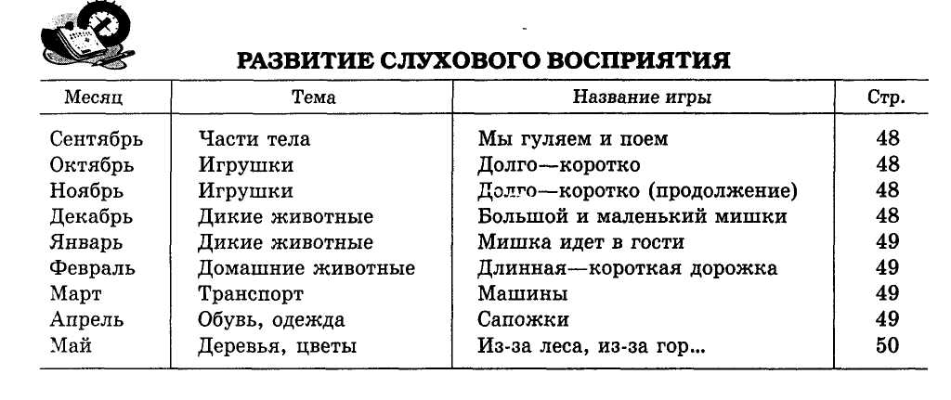
Развитие понимания долготы звучания
Занятия развивают прослеживающую функцию глаза, мелкую моторику (особенно указательный и средний пальцы ведущей руки), учат соотносить длительность звучания с длиной дорожки, т. е. помогают установить связь между моторным и речевым компонентами. Все занятия проводятся за столом.
Обратите внимание: если ребенок правша, проводите его рукой справа налево. Если левша — наоборот (слева направо). Это основное правило при проведении всех последующих игр.
47
СЕНТЯБРЬ
«Мы гуляем и поем»
Оснащение: две прямые дорожки, вырезанные из грубой наждачной бумаги (шириной 2 см, длиной 5 и 30 см).
Ход игры: скажите ребенку: «Наши пальчики пойдут гулять». Возьмите малыша за ведущую руку, выдвиньте его указательный и средний пальцы вперед, наложите свою ладонь сверху и проведите его пальчиками по короткой дорожке, пропевая «а-а». «Ой, какая короткая дорожка! Как быстро она закончилась! Пойдем по другой».
Положите длинную дорожку перед ребенком: «Сейчас (имя ребенка) пойдет гулять по длинной дорожке и будет песенку петь: „А-а-а-а-а". (Пропевайте за малыша в случае необходимости.) Как (имя малыша) поет?» — «А-а-а-а-а».— «Долго идем — долго поем».
ОКТЯБРЬ
« Долго—коротко »
Оснащение: колокольчик.
Ход игры: дайте ребенку колокольчик. Помогите малышу его рассмотреть. Научите им звенеть. Скажите: «Давай долго будем звенеть колокольчиком, долго-долго». Помогите малышу это сделать: «Динь-динь-динь-динь. А теперь — коротко: динь. А теперь опять долго-долго».
НОЯБРЬ
«Долго—коротко» (продолжение)
Оснащение: барабан.
Ход игры: дайте ребенку барабан. Помогите малышу его рассмотреть. Научите ребенка бить в барабан. Скажите: «Давай долго будем бить в барабан, долго-долго». Помогите малышу это сделать: «Бам-бам-бам-бам. А теперь — коротко: бам». А теперь опять долго-долго».
ДЕКАБРЬ
«Большой и маленький мишки»
Оснащение: большой мишка (примерно 12 см высотой), маленький мишка \ (примерно 6 см высотой), две прямые дорожки, вырезанные из наждачной бумаги № 0.
Ход игры: скажите: «Мишки хотят гулять. Поможем им. Где большой мишка? Правильно, вот он. Большой мишка пойдет по длинной дорожке». Возьмите малыша за ведущую руку, в которой зажат мишка, и проведите, по возможности плавно, по длинной полоске бумаги: «Дли-и-и-и-инная дорожка! Мишка до-о-о-о-о-лго гуляет».
Потом аналогично поиграйте с маленьким мишкой (по короткой дорожке). Затем проведите пальчиками малыша по тем же дорожкам (как в игре «Мы гуляем и поем»).
48
ЯНВАРЬ
«Мишка идет в гости»
Оснащение: мишка большой (12 см высотой), две прямые дорожки из мелкой наждачной бумаги (ширина 2 см, длина 5 и 30 см), две небольшие картинки с изображением колокольчика и барабана.
Ход игры: скажите: «Мишка шел в гости: топ-топ-топ-топ-топ. До-о-о-о-о-лго шел. Колокольчик нашел. Пошел мишка по короткой дорожке — топ-топ. Барабан нашел». Проведите пальчиками малыша по дорожке.
Внимание! Повторение звукоподражаний от малыша не требуется.
ФЕВРАЛЬ
«Длинная—короткая дорожка»
Оснащение: небольшие по размеру игрушки (6-10 см): поросенок, собачка, кошка, две прямые дорожки из гофрированной бумаги из-под конфет (ширина 2 см, длина 5 и 30 см).
Ход игры: двигайте рукой малыша с зажатой в ней игрушкой (собачкой, поросенком, кошкой) и говорите: «Собачка идет в гости: ав-ав-ав-ав-ав. Уф, устала собачка. Поросенок идет в гости: хрю-хрю-хрю-хрю-хрю. Уф, устал поросенок. Кошка идет в гости: мяу-мяу-мяу-мяу-мяу. Уф, устала кошка. Решили они пойти по короткой дорожке. Сначала собачка пошла: ав-ав. Пришла. Поросенок пошел: хрю-хрю. Пришел. Кошка пошла: мя-яу. Пришла». Затем проведите пальчиками малыша по дорожкам, как в игре «Мы гуляем и поем».
МАРТ
«Машины»
Оснащение: две машинки — побольше и поменьше; две дорожки, вырезанные из вельветовой ткани и наклеенные на картон (ширина 2 см, длина 5 и 30 см). Короткая дорожка — прямая, длинная — в виде полумесяца.
Ход игры: спросите малыша: «Какую ты хочешь машинку — большую или маленькую? Возьми». Если он взял большую машину, то она поедет по длинной дороге. Маленькая — по короткой. По-разному произносите звукоподражания: длинно (би-би-би-би-би) и коротко (би-би). Управляйте рукой малыша, в которой зажата машинка. Особое внимание обратите на длинную дорожку — она изогнута. В заключение игры проведите по дорожкам пальчиками малыша.
АПРЕЛЬ «Сапожки»
Оснащение: наперсток; две дорожки, вырезанные из бархатной бумаги (ширина 2 см, длина 5 и 30 см). Прямая дорожка — короткая, изогнутая — длинная.
Ход игры: наденьте на указательный палец малыша наперсток. Возьмите его за указательный палец, положив свою кисть поверх кисти малыша, и проведите сначала по короткой дорожке: «Бум-бум», а затем — по длинной: «Бум-бум-
49
бум-бум-бум». Снимите наперсток и проведите по дорожкам пальчиком малыша, по возможности вызывая у него повторение звукоподражаний.
МАЙ
«Из-за леса, из-за гор»
Оснащение: прямая дорожка, вырезанная из бархатной бумаги, шириной 2 см и длиной 15 см.
Ход игры, возьмите ребенка за руку, выдвинув вперед указательный и средний пальцы его руки. Положите свою ладонь сверху, проведите пальчиками малыша по дорожке в такт словам: «Из-за леса, из-за гор едет дедушка Егор». Второй вариант: проводите большим пальцем малыша на каждый слог стихотворения.
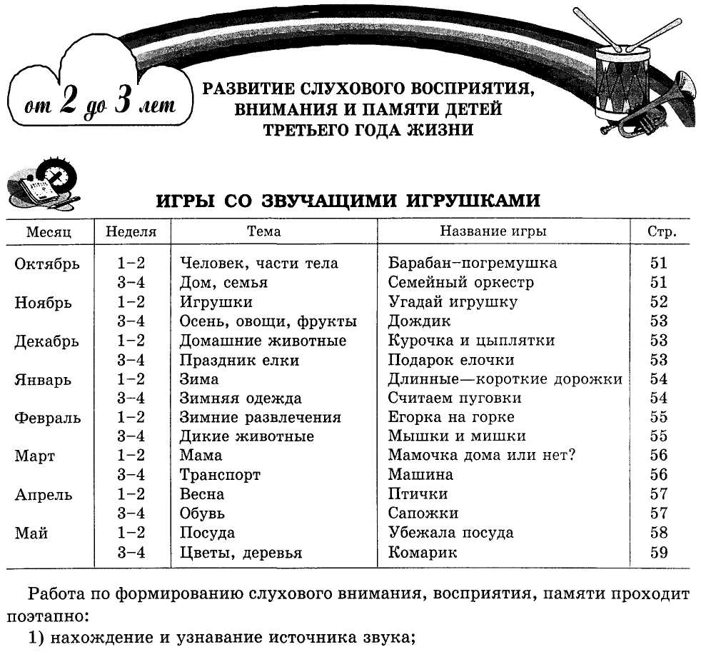
50
2) способность к дифференцировке слуховых сигналов, где широко используются звучащие игрушки: погремушки, колокольчики, свистульки, металлофоны, барабаны, бубны и другие. Начинать работу надо с пар игрушек с резко контрастным звучанием.
Ребенок раннего возраста дифференцирует звучание игрушек, начиная с 2-3. Малыш показывает, что звучало. При возможности называет игрушку. Обязательно сам извлекает звуки с помощью игрушки. Играя со звучащими игрушками, ребенок исподволь учится различать звуки: по продолжительности звучания (долгие-короткие), по высоте звучания (высокие-низкие), по громкости (громкие-тихие). Учится передавать элементарный ритмический рисунок, темп, силу звучания. В разделе представлены 16 игр, расположенных с постепенным усложнением в соответствии с лексическими темами.
ОКТЯБРЬ, 1-2 НЕДЕЛЯ « Барабан—погремушка »
Чему учится ребенок: различать звучание барабана и погремушки; знать, по возможности называть эти звучащие игрушки; знать и называть части тела: ручки, ножки; понимать глаголы «стучит», «звенит».
Оснащение: барабан, погремушка.
Ход игры: на первом занятии покажите ребенку игрушечный барабан и скажите: «Это барабан». Спросите: «Что это?» Расскажите: «У барабана палочки. Палочками стучат по барабану вот так (постучите палочками)». Затем предложите постучать ребенку. Пока он стучит, маршируйте по комнате. Затем возьмите барабан, прочтите рифмовку:
Барабан стучит, стучит, (стучите по барабану) Ножкам он ходить велит. (ребенок шагает по комнате)
На втором занятии покажите погремушку. Скажите: «Это погремушка». Покажите погремушку ребенку и спросите: «Что это?» Скажите: «Погремушка звенит так (позвените погремушкой)». «Как звенит погремушка?» (Предложите погремушку ребенку.) Пока он звенит погремушкой, выполняйте движения руками: «ручки пляшут». Возьмите погремушку, прочтите рифмовку:
Погремушечка звенит, (позвените погремушкой)
Ручкам танцевать велит. (ребенок выполняет движения кистями рук)
На третьем занятии покажите барабан и погремушку. Попросите ребенка показать барабан, погремушку. Спросите: «Что это?» (Показывая на барабан, на погремушку.) Затем за ширмой постучите по барабану или позвените погремушкой, а ребенок выполнит соответствующие движения.
ОКТЯБРЬ, 3-4 НЕДЕЛЯ «Семейный оркестр»
Чему учится ребенок: различать звучание барабана и погремушки; узнавать изображения барабана и погремушки; знать и называть членов семьи.
51
Оснащение: картинки с изображением барабана, погремушки. Ход игры: прочтите рифмовку:
С мамой будем мы играть, Маму будем забавлять.
Спросите ребенка: «С кем будем играть?» Поднимите картинку с изображением барабана, скажите:
На картинку посмотри, Начинаем: раз, два, три.
Ребенок стучит палочками по барабану. Уберите картинку, попросите ребенка положить палочки. Поднимите картинку с изображением погремушки, скажите:
На картинку посмотри, Начинаем: раз, два, три.
Попросите ребенка позвенеть погремушкой. Уберите картинку, попросите ребенка положить погремушку. Затем дайте ребенку две картинки с изображением погремушки и барабана. Спросите:
Кто из деток угадает, На чем мамочка играет?
За ширмой постучите по барабану. Ребенок должен поднять картинку с изображением барабана. Спросите:
Что же это так звенит, \
Всех ребяток веселит?
За ширмой позвените погремушкой. Ребенок должен поднять картинку с изображением погремушки. Играть в эту игру можно со всеми членами семьи.
Усложнение: ребенку предлагается третья звучащая игрушка — бубен (по той же схеме: знакомство со звучащей игрушкой, игра на ней; различение звучания бубна от других игрушек).
НОЯБРЬ, 1-2 НЕДЕЛЯ «Угадай игрушку»
Чему учится ребенок: различать звучание игрушки: барабан, бубен, погремушка; знать и называть их.
Оснащение: картинки с изображением звучащих игрушек.
Ход игры: разложите на столе картинки с изображением звучащих игрушек: барабана, бубна, погремушки. Поставьте на наборное полотно картинку с изображением одной из них. Скажите: «Найди такую картинку. Что это?» Так называйте все игрушки. Прочтите рифмовку:
Ну-ка глазки закрывай, (играйте на одной из трех игрушек. Ребенок Что звучало — отгадай! закрывает глаза, угадывает, что прозвучало,
поднимает соответствующую картинку)
52
НОЯБРЬ, 3-4 НЕДЕЛЯ «Дождик»
Чему учится ребенок: различать ритм звучания: частое и редкое звучание металлофона; понимать и употреблять существительные «дождик», «ладошка», «дом»; глаголы «капал», «пошел»; понимать и употреблять прилагательные «маленький», «сильный».
Оснащение: молоточек, металлофон.
Ход игры: прочтите рифмовку:
Дождик капал понемножку, Протянули мы ладошку.
Редко ударяйте молоточком по металлофону. Попросите ребенка протянуть ладошки. Скажите: «Маленький дождик». Часто ударяйте молоточком: «Дождь пошел сильней, сильней, убегайте в дом скорей». Ребенок складывает ладошки домиком. «Сильный дождь». Попросите ребенка:
Слушай внимательно,
Думай старательно,
Какой дождь стучит редко?
Маленький дождик. (ребенок протягивает ладошки)
Сильный дождь. (ребенок «выстраивает домик»)
ДЕКАБРЬ, 1-2 НЕДЕЛЯ
«Курочка и цыплятки» (см. Приложение 2, с. 132)
Чему учится ребенок: различать частое и редкое звучание металлофона; развивать ассоциативное мышление; знать и называть курицу, цыплят.
Оснащение: картинка.
Ход игры: покажите ребенку картинку «Курочка с цыплятками». Скажите: «Это курочка. Это ее детки, цыплятки. Покажи курочку. Кто это? Покажи цыпляток. Кто это?» Ребенок отвечает. Прочтите рифмовку:
Курочка гуляла,
Червячка искала. (редко ударяйте по металлофону)
Червячка нашла,
Деток позвала.
Цыплятки прибежали,
Червячка склевали. (часто ударяйте молоточком)
Спросите:
«Про кого я играю?» {ударяйте молоточком то редко, то часто)
Ребенок показывает курочку и цыпляток, по возможности называя их.
ДЕКАБРЬ, 3-4 НЕДЕЛЯ «Подарок елочки»
Чему учится ребенок: различать звучащие игрушки: барабан, металлофон, бубен; знать и употреблять названия этих игрушек; понимать и употреблять в речи глаголы «играет», «звенит», «звучит».
53
Оснащение: искусственная елочка, барабан, бубен.
Ход игры: поставьте на стол искусственную елочку. Скажите: «Елка в гости к нам пришла, всем игрушки принесла (вынимайте барабан). Это барабан. Он звучит так (постучите палочками). Это бубен (позвените бубном). Это металлофон (поиграйте на металлофоне)». Предложите ребенку поиграть на барабане, позвенеть бубном, поиграть на металлофоне. Прочтите рифмовку:
А теперь не зевай, Что играет, угадай!
Закрывайте инструменты-игрушки елочкой, выставляйте перед ребенком еще один набор таких же игрушек. Вызывайте звучание игрушки, ребенок угадывает, что звучит, «играет» на таком же инструменте-игрушке.
ЯНВАРЬ, 1-2 НЕДЕЛЯ
«Длинные—короткие дорожки»
Чему учится ребенок: слышать и называть долгие и короткие звуки; осуществлять показ долготы звука рукой; понимать и употреблять в активной речи прилагательные «длинная», «короткая», «долгий», «короткий».
Оснащение: губная гармошка.
Ход игры: покажите ребенку губную гармошку. Скажите: «Это губная гармошка. Она играет так» (поиграйте на гармошке).
Прочтите стихотворение:
Я гуляю по дорожке, Я играю на гармошке. Длинную дорожку
Играй, моя гармошка! (издайте долгий звук и показывайте рукой
длинную дорожку, ребенок присоединяется)
Прочтите:
Короткая дорожка —
И замолчит гармошка. (издайте короткий звук и показывайте рукой
короткую дорожку, ребенок присоединяется)
Показ долготы звука можно осуществлять на карточке с наклеенными полосками разной длины (лучше, чтобы полоски были выпуклыми или шершавыми).
ЯНВАРЬ, 3-4 НЕДЕЛЯ «Считаем пуговки»
Чему учится ребенок: различать темп звучания, выполнять соответствующие движения быстро—медленно; понимать и употреблять наречия «быстро», «медленно»; понимать и употреблять глаголы «снимает», «надевает», «считает».
Оснащение: карточка с изображением кофточки с нашитыми пуговицами.
Ход игры: дайте ребенку карточку с изображением кофточки с нашитыми пуговицами.
54
Прочтите рифмовку:
Маша кофту надевает,
Очень медленно считает: (пуговки перебираете)
Вот пуговка, (на слово «вот» ударяете молоточком по металло-
Вот пуговка, фону, ребенок соответственно ударам показывает
Вот пуговка, пальчиком пуговочки на изображении кофточки)
Вот пуговка!
Быстро кофточку снимает, (быстро проводите молоточком по металлофону,
Пуговки не считает. ребенок проводит пальчиком по пуговицам)
ФЕВРАЛЬ, 1-2 НЕДЕЛЯ «Егорка на горке»
Чему учится ребенок: слышать высокое и низкое звучание дудочки; понимать и употреблять наречия «наверху», «внизу»; показывать высоту звука жестом руки; понимать и употреблять в активной речи предложенные конструкции «на горку», «с горки».
Оснащение: дудочка.
Ход игры: покажите ребенку дудочку, издающую звуки разной высоты. Скажите: «Это дудочка. Дудочка может играть так (сыграйте высокие звуки, поднимая свободную руку). Дудочка может играть так (звуки в нижнем регистре, опускайте свободную руку)». Прочтите стихотворение:
Полез Егорка
На высокую горку, (высокий звук, поднимите руку вверх)
Свалился с горки,
Ловите Егорку! (низкий звук, опустите руку)
Спросите ребенка: «Где Егорка: наверху или внизу?». Извлеките высокий и низкий звуки. Ребенок соответственно поднимает или опускает руку.
ФЕВРАЛЬ, 3-4 НЕДЕЛЯ
«Мышки и мишки» (см. Приложение 2, с. 132)
Чему учится ребенок: слышать высокое и низкое звучание свистульки и дудочки; называть дикое животное соответственно прозвучавшим игрушкам; понимать и употреблять глаголы «петь», «реветь».
Оснащение: свистулька и дудочка.
Ход игры: покажите ребенку две картинки. На одной — изображение мышки, на другой — мишки. Скажите: «Это мышки. Это мишки». Попросите ребенка показать, где мышки. Затем — где мишки. Прочтите рифмовку:
Мышки стали песни петь, (поиграйте на свистульке с высоким звучанием)
Мишки начали реветь. (поиграйте на дудке в нижнем регистре)
Ну-ка, не зевайте,
Ну-ка, угадайте:
Мышки или мишки? (попеременно звучат свистулька и дудочка)
55
МАРТ, 1-2 НЕДЕЛЯ
«Мамочка дома или нет?»
Чему учится ребенок: различать минорные и мажорные мелодии, исполненные на любом музыкальном инструменте; понимать и употреблять наречия «весело», «грустно», «тихо», «пусто».
Оснащение: записи.
Ход игры: прочтите ребенку стихотворение:
Мамочка проснулась,
Солнце улыбнулось,
Лучики развесило,
Сразу стало весело. (звучит мажорная мелодия, исполняемая
на любом инструменте)
Тучи гонит ветер злой,
Мамочка, иди домой.
Нам без мамы очень грустно —
В доме стало тихо, пусто. (звучит минорная мелодия, исполняемая
на любом инструменте)
Ну-ка, не зевайте,
Ну-ка, угадайте.
Кто скорее даст ответ:
Дома мама или нет? (звучит та или иная мелодия, ребенок
по ладу определяет, где мама)
МАРТ, 3-4 НЕДЕЛЯ «Машина»
Чему учится ребенок: различать громкое и тихое звучание дудочки; называть положение предмета, издающего громкий или тихий звук: «далеко»-«близко»; понимать и употреблять в речи наречия «далеко», «близко», «громко».
Оснащение: дудка.
Ход игры: прочтите ребенку стихотворение, издавайте на дудке громкий и тихий звуки.
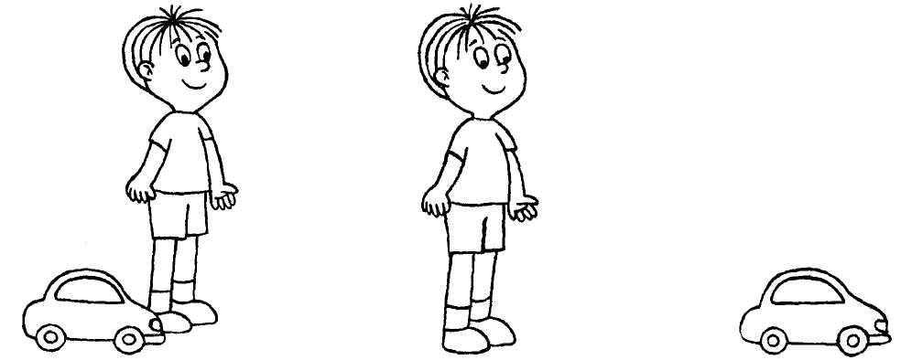
56
У Ванечки машина Не едет без бензина. Близко стоит, Громко гудит. Налили в бак бензина, Поехала машина. Услышать нелегко, Машина далеко.
Спросите: «Где машина, далеко или близко?» Издавайте на дудке то тихие, то громкие звуки.
АПРЕЛЬ, 1-2 НЕДЕЛЯ «Птички»
Чему учится ребенок: слышать высокое и низкое звучание свистульки и дудочки (выполнять соответствующий жест рукой); понимать и употреблять в речи глаголы «живет», «поет», «скачет»; понимать предложенные конструкции: «в гнездышке», «на дорожке».
Оснащение: свистулька, дудочка.
Ход игры: поиграйте на свистульке с высоким звучанием, свободную руку поднимите, ребенок повторяет жест.
Прочтите ребенку рифмовку:
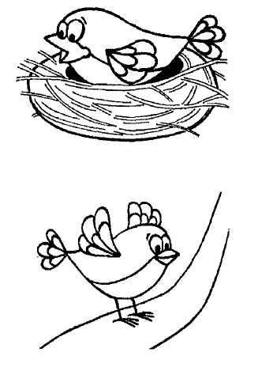
Птичка в гнездышке живет, Тонким голосом поет.
Поиграйте на дудочке с низким звучанием, свободную руку опустите, ребенок повторяет жест. Прочтите ребенку рифмовку:
Скачет птичка по дорожке, Уходите, злые кошки.
Поиграйте на дудочке и на свистульке, ребенок показывает жестом высокое или низкое звучание игрушек или говорит словами, где птичка: «в гнездышке», «на дорожке».
Ну-ка, не зевайте, Ну-ка, угадайте: Где птичка — В гнездышке Или на дорожке?
АПРЕЛЬ, 3-4 НЕДЕЛЯ «Сапожки»
Чему учится ребенок: реагировать на начало и конец звучания игрушки-дудочки; называть зимнюю обувь: сапожки; знать и называть звучащую игрушку;
57
понимать уменьшительно-ласкательное значение слова «дудочка»; понимать и употреблять в речи наречия «весело», «грустно».
Оснащение: дудочка.
Ход игры: покажите ребенку дудку. Скажите: «Это дудка. Назовем ее ласково: дудочка. Дудочка играет вот так (извлеките звуки). Как весело! Так и хочется плясать. Аи, спряталась дудочка! Стало тихо, грустно». Прочтите стихотворение:
Как без дудки, вот беда —
Ходят ноги не туда.
А я ноженьки обую, (делаете имитационные движения надевания
сапожек)
Да как в дудочку подую,
Сразу ножки затанцуют! (попеременно притопываете)
Что наденем на ножки?
— Сапожки. {ребенок выполняет имитационные движения —
надевание сапожек)
Поиграйте на дудке, ребенок выполняет попеременные притопы в ритме плясовой, исполняемой на дудке. С концом звучания четко прекращает движения.
МАЙ, 1-2 НЕДЕЛЯ «Убежала посуда»
Чему учится ребенок: различать звучание металлофона и дудочки, показывать соответствующую картинку или называть посуду; знать и называть предметы посуды: чашки, блюдца, самовар.
Оснащение: картинка с изображением посуды, металлофон, дудочка. I;
Ход игры: покажите ребенку картинку с изображением посуды, убегающей от Федоры. Говорите, показывая предметы посуды: «Это чашка. Это блюдце. Это самовар».
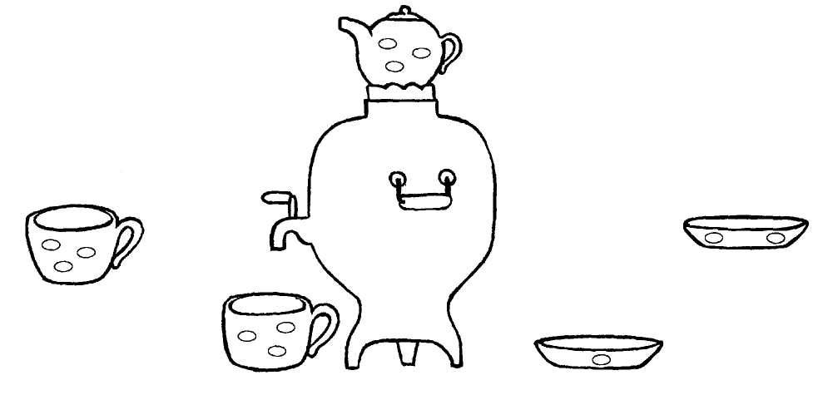
58
Попросите ребенка показать чашку, блюдце, самовар. Спросите ребенка: «Что это?» — «Чашка, блюдце, самовар». Задайте вопросы: «Сколько чашек?», «Сколько блюдец?», «Сколько самоваров?».
Прочтите стихотворение:
Все они спешат, несутся,
Как они не разобьются?
Чашки и блюдца летят, звенят. (играйте на металлофоне)
Самовар бежит, гудит. (играйте на дудочке с низким звучанием)
Ну-ка, не зевайте,
Ну-ка, угадайте.
Кто бежит? (играйте то на дудочке, то на металлофоне.
Что звенит? Ребенок показывает на картинке предметы
Что гудит? посуды или называет их)
МАЙ, 3-4 НЕДЕЛЯ «Комарик»
Чему учится ребенок: слышать и определять долгие и короткие звуки, издаваемые звучащими игрушками; понимать и называть прилагательные «долгая» (песенка), «длинная» (дорожка), «короткая» (дорожка); знать и называть насекомых; понимать и использовать глаголы «прилетел», «запел», «звенел»; наречия «долго», «быстро».
Оснащение: картинки с изображением насекомых, свистулька, бубен.
Ход игры: прочтите ребенку стихотворение:
В теплый солнечный денек
Полежать на травку лег,
Тут комарик прилетел (покажите изображение комарика)
Песню звонкую запел. (извлеките долгий звук на свистульке)
Скажите: «Долго звенел комарик. Долгая песенка у комара». Выложите длинную дорожку (из палочек, мозаики и т. д.) Попросите ребенка: «Покажи дорожку пальчиком (повторите долгое звучание на свистульке)». Ребенок проводит пальчиком по дорожке. Спросите: «Какая песенка у комара?» Ребенок должен ответить: «Долгая».
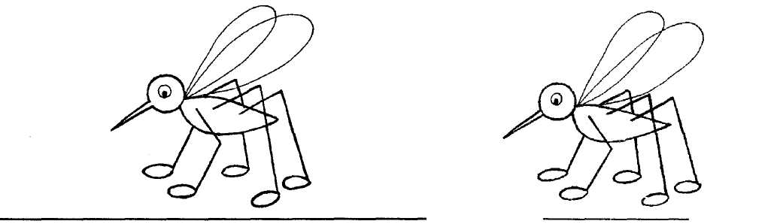
59
Прочтите рифмовку:
Он уселся мне на лоб.
Комара я быстро: хлоп! (ударьте в бубен)
Спросите: «Как хлопнули по комару?» Ребенок должен ответить: «Быстро: оп!» Выложите короткую дорожку (повторите короткое звучание на бубне, ребенок выкладывает короткую дорожку). Скажите:
Ну-ка, не зевайте.
Ну-ка, угадайте:
Что делает комарик? (издайте долгий звук на свистульке)
Ребенок отвечает: «Комарик поет». Спросите: « Какая песенка?» — «Долгая». Покажите пальчиком длинную дорожку. Издайте короткий звук на бубне. Спросите: «Что случилось с комариком? Какая дорожка?» Ребенок показывает соответствующую дорожку.
Усложнение: игра проводится без картинки.
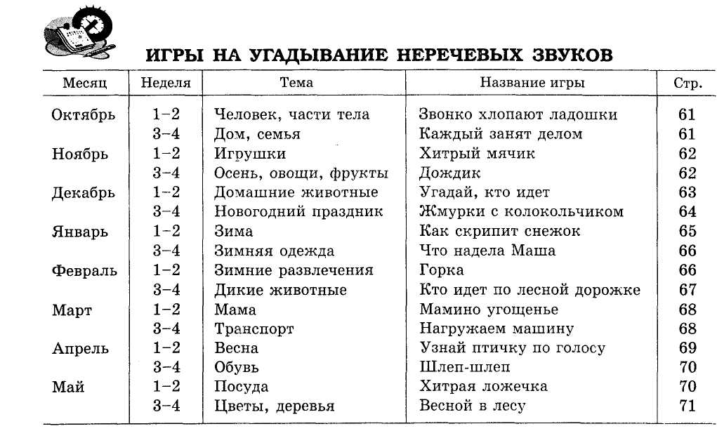
Воспитание слухового восприятия, внимания и памяти — необходимое условие успешного развития малыша, в частности его речевого развития.
Воспринимаемые ребенком слуховые сигналы сопровождаются показом игрушек, картинок, так или иначе связанных со слышанными звуками или выполнением действий, при которых слышны те или иные звуковые сигналы.
Дети раннего возраста различают звуки по способу воспроизведения (хлопки, притопы), по темпу (быстрые постукивания — «сильный дождь», медленные —
60
«небольшой дождик»), по ритму (ритмичное звучание — «детки идут», сбитый ритм — «лошадка скачет»), по силе звучания (громкие звуки — «идет медведь», тихие — «крадется кошка»).
В разделе представлены 16 игр, расположенных в порядке усложнения и в соответствии с лексическими темами.
ОКТЯБРЬ, 1-2 НЕДЕЛЯ
«Звонко хлопают ладошки»
Чему учится ребенок: прислушиваться к звукам, развивать слуховое внимание; формировать понятие «вот так»; понимать и использовать в речи существительные в творительном падеже множественного числа: «ручками», «ножками»; глаголы в форме настоящего времени множественного числа: «играем», « забавляем », « хлопаем ».
Оснащение: ширма.
Ход игры: прочтите рифмовку и выполните движения в соответствии с ее содержанием, находясь за ширмой:
С детками играем,
Деток забавляем,
Вместе хлопаем в ладошки... (вместе с ребенком хлопайте в ладоши)
А теперь топочут ножки: (вместе с ребенком топайте)
Вот так! (хлопайте в ладоши за ширмой)
Вот так! (топайте за ширмой)
Ребенок, не видя движений взрослого, выполняет движения, ориентируясь по звукам из-за ширмы.
ОКТЯБРЬ, 3-4 НЕДЕЛЯ «Каждый занят делом»
Чему учится ребенок: дифференцировать неречевые звуки (2, затем 3); определять по звуку производимое действие, показывать изображение этого действия на картинке; понимать и по возможности использовать в речи глагольные формы «моет», «чинит», «играет»; понимать и использовать в активной речи словосочетания «моет посуду», «чинит стул», «играет с погремушкой».
Оснащение: картинки с изображениями мамы, моющей посуду, и папы, ремонтирующего стул; записи.
Ход игры: прочтите рифмовку:
Эй, друзья-подружки, Навострите ушки, Слушайте внимательно, Думайте старательно.
Покажите малышу картинку с изображением мамы, моющей посуду, параллельно включите запись — звуки плещущейся воды, постукивающей посуды: «Мама моет посуду». Покажите другую картинку — с изображением папы, кото-
61
рый чинит стул (забивает молотком гвозди). Одновременно включите запись со звуком стучащего молотка: «Папа чинит стул». Затем записи включите повторно. После прослушивания каждой записи спрашивайте: «Кто делает так?» Ребенок показывает картинку и отвечает: «Мама», «Папа» или: «Мама моет посуду», «Папа чинит стул».
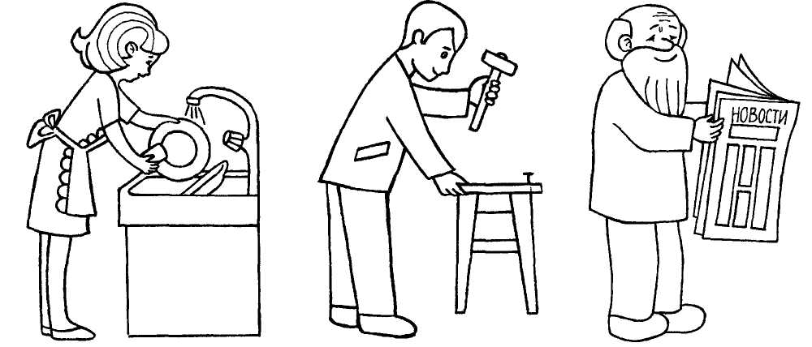
Усложнение: предложите малышу еще одну картинку: «Дедушка читает газету» (одновременная запись: шелест газетных страниц).
НОЯБРЬ 1-2 НЕДЕЛЯ «Хитрый мячик»
Чему учится ребенок: развивать слуховое внимание, неречевой слух: определять действие с мячом по звуку, сопровождающему действие; понимать и употреблять глагольные формы «скачет», «подпрыгнул», «покатился» и наречия « высоко », « далеко ».
Оснащение: большой яркий мяч.
Ход игры: возьмите мяч, ударьте им об пол и произнесите: «Мячик скачет, мячик скачет» Затем подкиньте мяч вверх: «Вдруг подпрыгнул высоко! Покатился далеко! Мячик хитрый — спрятался». Далее производите действия с мячом за ширмой и спросите: «Угадайте, что делает мячик?» Предложите ребенку взять мяч и воспроизвести соответствующие действия по звукам из-за ширмы.
НОЯБРЬ 3-4 НЕДЕЛЯ «Дождик»
Чему учится ребенок: развивать слуховое внимание; слушать ритм постукиваний, совершать соответствующие правилам игры действия: на редкое звучание — протянуть ручку вперед (как бы ловя капельки дождя), на частое звучание — сложить ладошки домиком над головой («спрятаться от дождя»); понимать наречия «понемножку», «сильнее».
62
Оснащение: карандаш (палочка).
Ход игры: сядьте с ребенком удобно на ковре. Предложите ему поиграть в игру вместе с вами. Читайте стихотворение и выполняйте действия в соответствии с текстом:
Дождик капал понемножку, (редко стучите палочкой или карандашом по
столу)
Протянули мы ладошку, (протягивайте руку вперед ладонью вверх, как
бы ловя капли. Ребенок повторяет движения)
Дождь пошел сильней, сильней! (часто стучите по столу)
Убегайте в дом скорей! (изображайте дом ладонями, склоненными под
углом друг к другу, ребенок повторяет движения)
Ну-ка, не зевайте, (стучите часто или редко, ребенок соответст-
Ну-ка, отгадайте: венно складывает ладошки домиком или
Какой дождь? протягивает их, как бы ловя капли)
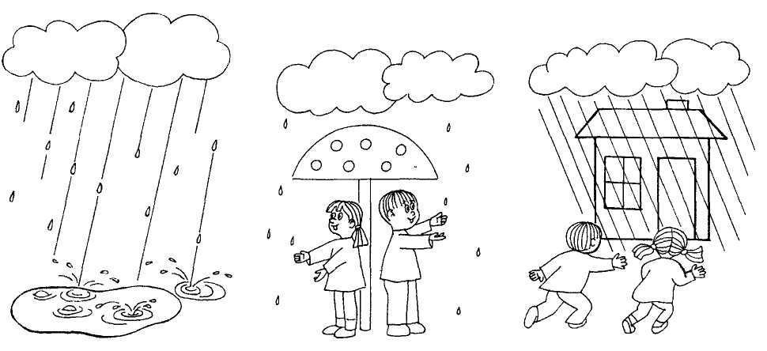
Игра повторяется 2-3 раза.
ДЕКАБРЬ 1-2 НЕДЕЛЯ «Угадай, кто идет»
Чему учится ребенок: различать неречевые звуки: постукивание карандашом по столу, царапанье ноготком по поверхности стола, шлепанье кирпичиком по столу; понимать и по возможности воспроизводить глагольные формы «спешит», «стучит», «крадется», «бежит»; совершенствовать движения рук — складывать ладошки домиком; совершенствовать движения органов артикуляционного аппарата — придавать губам положение «окошечко»; знать и называть домашних животных.
Оснащение: карандаш, деревянный кирпичик, картинки с изображениями лошадки, кошки.
63
Ход игры. Предложите ребенку поиграть вместе с вами. Попросите его внимательно смотреть на ваши руки и губы и выполнять такие же движения:
Дети в домике сидят (сложите ладони домиком,
Ив окошечко глядят. сложите губы «окошечком»)
Кто-то в гости к ним спешит
И копытцами стучит, (постучите карандашом по столу)
Это лошадка! (покажите картинку «Лошадка» )
Дети в домике сидят (сложите ладони домиком)
И в окошечко глядят. (сложите губы «окошечком» )
Кто-то в гости к ним крадется,
Тихий шорох раздается. (выполните царапающие движения по столу)
Это киска! (покажите картинку «Кошка»)
Угадайте, кто идет в домик! (выполните постукивание или царапанье по
столу)
Ребенок показывает соответствующую картинку или называет животное.
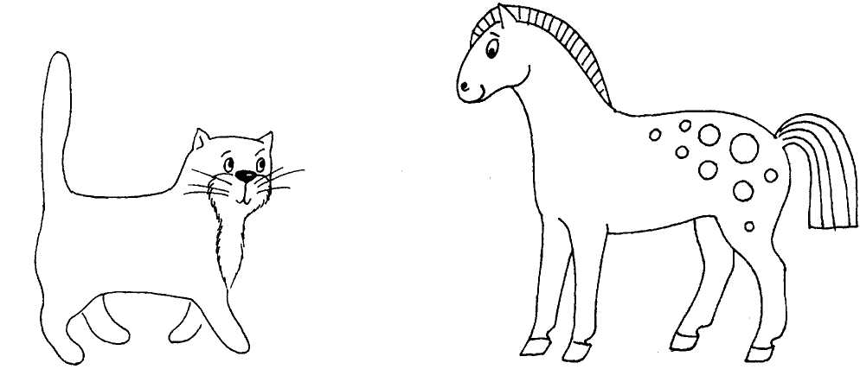
Усложнение: введите в игру третий персонаж: гуся или утку, производящих шлепанье при ходьбе (имитируется шлепаньем кирпичиком по столу).
ДЕКАБРЬ 3-4 НЕДЕЛЯ
«Жмурки с колокольчиком»
Чему учится ребенок: определять по звуку направление движения в пространстве; знать и понимать существительные, обозначающие елочные игрушки; понимать и употреблять в речи глаголы в неопределенной форме: «играть», «искать» и глаголы в повелительном наклонении: «позвени», «позови».
Оснащение: искусственная елочка, игрушки.
Ход игры: принесите искусственную елочку. На елочку повесьте игрушки. Прочтите рифмовку:
64
Что за гостья к нам пришла?
Елочка!
Нам игрушки принесла. (покажите елочные игрушки и назовите их:
«Это шарик», «Это хлопушка» и т. д.)
Посмотрите, колокольчик! (снимите колокольчик с елочки, позвените Колокольчик звенит вот так. колокольчиком)
Дайте колокольчик ребенку и скажите: «Позвени колокольчиком». Ребенок пробует звенеть колокольчиком. Скажите:
Буду с вами я играть, Будете меня искать. Колокольчик позвенит, Вам искать меня велит.
Или:
Колокольчик позвени,
Ко мне деток позови.
Закрой глазки. (ребенок закрывает глаза)
Отойдите так, чтобы вас было видно, и позвените колокольчиком. Ребенок бежит на звук колокольчика к вам. Игра повторяется 2-3 раза.
Усложнение: прячьтесь так, чтобы вас не было видно. Ребенок ориентируется только на звук колокольчика.
ЯНВАРЬ, 1-2 НЕДЕЛЯ «Как скрипит снежок»
Чему учится ребенок: различать ритм неречевых звуков; соотносить его с определенным игровым образом; понимать и употреблять в речи прилагательные «большие», «маленькие»; понимать и употреблять в речи глагольную форму «скрипит»; строить фразу типа объект + предикат: «снег скрипит».
Ход игры: игру проводите на прогулке в зимнее время года. Ребенок должен находиться около вас. Прочтите стихотворение:
Снег, снег кружится,
Белая вся улица!
Почему улица белая?
Это снег сделал улицу белой.
Снег скрипит под ногами. (идите по снегу)
Идут по дороге
Большие ноги. (идите медленно, тяжело)
Бегут по дорожке
Маленькие ножки. (идите быстро, легко)
Глазки закрывайте,
Ну-ка, угадайте:
Какие ноги идут по дороге? (идите по снегу быстро или медленно,
ребенок называет, какие ноги идут по дороге: большие или маленькие)
3 Зак. №464 65
ЯНВАРЬ, 3-4 НЕДЕЛЯ «Что надела Маша?»
Чему учится ребенок: по шуршанию различать разные ткани; знать зимнюю одежду (куртка, свитер); понимать и употреблять в речи глагольную форму «шуршит», прилагательные «теплый», «теплая».
Оснащение: зимняя одежда (куртка, свитер).
Ход игры: скажите:
Зима. На дворе мороз.
Маша собирается на прогулку.
У Маши теплая куртка. (возьмите куртку и встряхните ее)
Вот как она шуршит.
У Маши теплый свитер. (пошуршите свитером)
Ну-ка, глазки закрывайте,
Что на Маше, угадайте.
Попросите ребенка закрыть глаза и пошуршите курткой или свитером. Ребенок угадывает по звуку, чем вы шуршите, открывает глаза и показывает на ту или другую вещь, называя ее.
ФЕВРАЛЬ, 1-2 НЕДЕЛЯ «Горка»
Чему учится ребенок: слушать ритм неречевых звуков: быстрое-медленное постукивание; понимать и употреблять в речи наречия «быстро», «медленно», «вверх», «вниз», «еле-еле»; понимать предложные конструкции «на горку», «с горы», «по горке».
Оснащение: картинки с изображениями детей.
Ход игры: покажите малышу картинку, изображающую детей, строящих снежную горку. Скажите: «Дети строят горку из снега. Готова горка». Покажите вторую картинку, изображающую детей, бегущих с горки, скажите: «Дети бегут с горки».
66
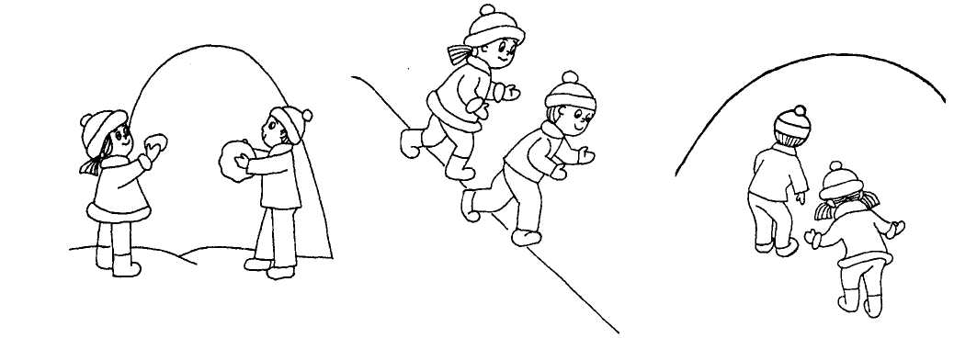
В]: из по горке я бегу,
Удержаться не могу. (быстро постучите карандашом по столу)
Быстро побежали детки вниз.
Покажите третью картинку, изображающую детей, поднимающихся вверх:
Вверх подняться захотели (медленно постучите по столу) И плетемся еле-еле.
Скажите: «Медленно идут детки вверх, еле-еле». Постукивание с комментариями повторите 2-3 раза. Предложите ребенку угадать, куда идут детки: вверх на горку или вниз с горы,
ФЕВРАЛЬ, 3-4 НЕДЕЛЯ
«Кто идет по лесной дорожке?»
Чему учится ребенок: различать ритм неречевых звуков; знать диких животных, называть их; понимать и употреблять слово «лес».
Оснащение: фланелеграф, на котором выставляются изображения деревьев и кустов, картинки с изображением зверей.
Ход игры: прочтите текст и выполните действия по его содержанию.
Это лес. (выставляйте фигурки зверей)
В лесу живут медведь, лиса, зайчик.
Это дикие животные. (выкладывайте из отрезков изображение
Они идут гулять по дороге. дороги)
По глухой лесной дороге (передавайте ритм постукиваний: медлен-
Прошагали чьи-то ноги. ный, побыстрее, самый быстрый. Соответ-
ственно выставляйте на «дорогу» фигурки: медведя, лисы, зайца)
Ушли звери.
Ну-ка, угадайте: (воспроизведите один из вариантов ритми-
Кто идет по дороге? ческого постукивания. Малыш слушает и
выставляет на «дорогу» фигурку одного из животных, называя его)
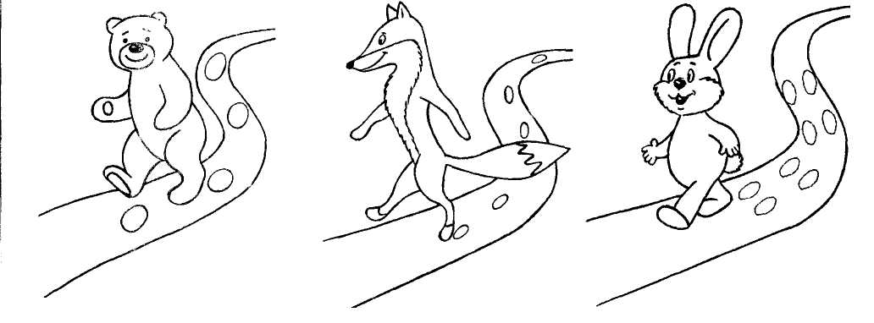
67
МАРТ, 1-2 НЕДЕЛЯ «Мамино угощенье»
Чему учится ребенок: определять по звукам производимое действие; понимать и употреблять в активной речи глаголы в форме третьего лица, единственного числа, настоящего времени; строить фразу типа объект + предикат.
Оснащение: картинки.
Ход игры: прочтите рифмовку:
Наша мамочка хлопочет, Угодить детишкам хочет.
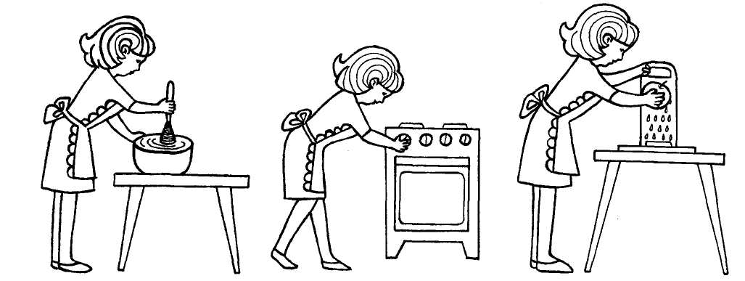
Покажите малышу картинки и сопровождайте их рассказом: «Мама взбивает крем. Мама включает духовку. Мама натирает на терке яблоко». К каждой картинке звучит запись звуков, сопровождающих действие. Далее включите звуки, не показывая картинок: «Отгадай, что делает мама?» Ребенок по звукам определяет производимое действие и показывает на соответствующую картинку.
МАРТ, 3-4 НЕДЕЛЯ
«Нагружаем машину»
Чему учится ребенок: развивать слуховое внимание, различать неречевые звуки; понимать и употреблять в речи существительные «кузов», «кирпичик», «кубик», «пластина» и прилагательные «деревянный», «пластмассовый», «металлическая»; употреблять словосочетания «деревянный кирпичик», «пластмассовый кубик», «железная пластина».
Оснащение: пластмассовые кубики, деревянные кирпичики, игрушечная машина.
Ход игры: прочтите рифмовку:
Будем строить дом, дом, Чтобы жили в нем, в нем Зайчик, и кошка, и крошка-матрешка.
Повезем материалы на грузовой машине, (поставьте пластмассовые кубики,
деревянные кирпичики)
68
Это пластмассовый кубик.
Это деревянный кирпичик.
Будем грузить материалы в кузов.
Слушайте внимательно, какой звук. (ребенок наблюдает, что вы бросаете
в кузов машины, и слушает производимые этими материалами звуки)
Глазки закрывайте, (ребенок закрывает глаза, слушает
производимые взрослым звуки)
Ну-ка, угадайте:
Что я бросил в кузов машины? (показывает и называет кубик или
кирпичик)
По возможности ребенок произносит словосочетания «деревянный кирпичик», «пластмассовый кубик». Затем он сам «везет» материалы на машине, «выгружает» их и «строит» из них дом.
Усложнение: если ребенок справляется с этим заданием, предложите к различению и железные пластины.
АПРЕЛЬ, 1-2 НЕДЕЛЯ
«Узнай птичку по голосу»
Чему учится ребенок: развивать слуховое внимание и слуховую память; различать птичьи голоса в записи: чириканье воробья, карканье вороны, стук дятла; знать и понимать названия птиц: воробей, ворона, дятел; понимать и употреблять в речи глагольные формы «чирикает», «каркает», «стучит».
Оснащение: записи пения птиц.
Ход игры: прочтите стихотворение:
Звонко капают капели Возле нашего окна. Птицы весело запели:
(включите магнитофон — запись чириканья воробья)
Чив-чив-чив, пришла весна! Радуются птички, поют свои пе
Это чирикает воробей.
Это каркает ворона. Слушайте внимательно,
Думайте старательно. Чья песенка?
(покажите картинку, изображающую воробья. Вновь включите магнитофон — запись карканья вороны) (покажите картинку с изображением вороны)
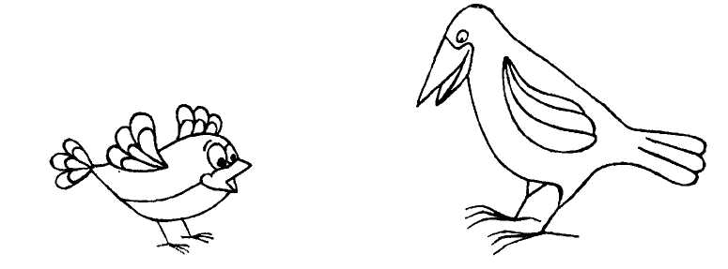

69

Ребенок слушает одну из записей, показывает соответствующую картинку и называет птицу.
Усложнение: если ребенок справляется с этим заданием, можно добавить звучание стука дятла.
АПРЕЛЬ, 3-4 НЕДЕЛЯ «Шлеп-шлеп»
Чему учится ребенок: совершенствовать слуховую память, внимание; расширять понятийный и активный словари; понимать и употреблять в активной речи предложные конструкции с предлогом «по»: «по луже», «по дорожке», «по травке».
Ход игры: игра проводится на прогулке. Прочтите рифмовку:
На дорогах лужи,
Ну а мы не тужим.
Наденем на ножки
Новые сапожки.
По водичке: шлеп-шлеп.
Походите по водичке. Вот так. (ходите по мелкой луже)
По дорожке: топ-топ.
Походите по дорожке. Вот так. (ходите по песчаной дорожке)
Да по травке: хоп-хоп.
Походите по травке. Вот так. (ходите по траве)
Ребенок ходит по мелкой луже, по дорожке, по травке, останавливается около вас. Скажите:
Глазки закрывайте, (ребенок закрывает глаза, слушает производимые при
Ну-ка, угадайте звуки: ходьбе звуки, определяет, по чему вы ходите, называя:
По чему я иду? «По травке», «По луже», «По дорожке»)
МАЙ, 1-2 НЕДЕЛЯ «Хитрая ложечка»
Чему учится ребенок: различать неречевые звуки: удары ложкой по фаянсу, стеклу, металлу; понимать и употреблять в активной речи существительные, обозначающие предметы посуды: тарелка, ложка, чашка (стакан); понимать и употреблять в речи предложные конструкции с предлогом «по».
Оснащение: предметы посуды.
Ход игры: поставьте перед ребенком предметы посуды: тарелку (фаянсовую), ложку (металлическую), чашку (стеклянную) и назовите каждый предмет. Попросите детей показать предметы, спросите: «Что это?» Поставьте рядом с каждым предметом такой же, но меньшего размера. Скажите: «Это тарелка, а это тарелочка. Это чашка, а это чашечка. Это ложка, а это ложечка. Покажи тарелку, покажи тарелочку. Покажи ложку, покажи ложечку. Покажи чашку, покажи чашечку». Спросите, показывая на большие и маленькие предметы: «Что это? »
70
Будем с ложечкой играть (стучите ложечкой по тарелке: «Это тарелка»,
И посуду называть. стучите ложечкой по чашке: «Это чашка»)
Глазки закрывайте, (ребенок закрывает глаза, слушает издаваемые
Ну-ка, угадайте, звуки и показывает предметы, посуды, по которым
По чему стучит ложечка? стучала ложечка, называя их)
Усложнение: если ребенок справляется с заданием, предложите третий предмет — чайник.
МАЙ, 3-4 НЕДЕЛЯ «Весной в лесу»
Чему учится ребенок: совершенствовать слуховое внимание, развивать умение различать неречевые звуки в записи: шуршание листьев, журчание ручейка, шум дождя; расширять понятийный и активный словари, пользоваться глагольными формами «шелестят», «журчит», «шумит».
Оснащение: картинки.
Ход игры: прочтите текст и выполните действия по его содержанию:
Весна. Поедем в лес.
На чем поедем? (покажите несколько картинок с изобра-
Вот и приехали. жением видов транспорта. Ребенок выби
рает вид транспорта и «едет» в лес)
Сядем в кружок, послушаем, (включите магнитофон, звучит запись
про что расскажет нам дедушка-лес. шелеста листьев)
Это листики шелестят.
Покажите пальчиками, (ребенок выполняет движения пальчиками
как они шевелятся на ветру. по показу взрослого)
Покажите картинку с изображением дерева с пышной кроной. Вновь включите магнитофон с записью звуков журчащего ручья:
Это ручеек журчит (покажите, как бежит ручеек)
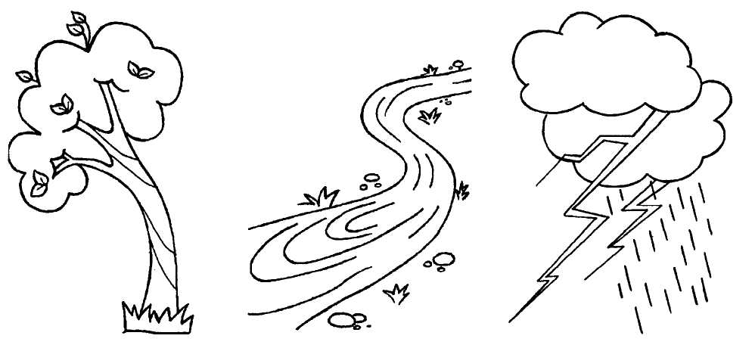
71
Поставьте картинку с изображением ручья. В третий раз включите магнитофон с записью шума дождя:
Это весенний дождик шумит. (покажите картинку «Дождь»)
Скорее спрячемся под крышу! (ребенок складывает ладошки домиком над
головой)
Спросите:
Слушайте внимательно, Думайте старательно: Что это?
Включите одну из магнитофонных записей. Ребенок слушает, определяет характер звуков, выполняет соответствующее движение: шевелит пальчиками (листики шелестят), бежит (ручеек бежит), складывает ладошки домиком (прячется от дождя). Подкрепите его действия, выставляя соответствующую картинку.

Месяц Октябрь  Ноябрь Декабрь Январь Февраль Март Апрель  Май | Неделя  1-2 3-4 1-2 3-4 1-2 3-4 1-2 3-4 1-2 3-4 1-2 3-4 1-2 3-4  1-2 3-4 | Тема  Человек, части тела Дом, семья Игрушки Осень, овощи, фрукты Домашние животные Новогодний праздник Зима Зимняя одежда Зимние развлечения Дикие животные Мама Транспорт Весна Обувь  Посуда Цветы, деревья | Название игры  Пальчик о пальчик Кто ласкает малыша Умный пальчик Соберем овощи Теремок Наряжаем елочку Дорожки Одеваем куклу на прогулку Поющие горки Кто на лесной тропинке? Мама Машины гудят Птички поют Большие ноги — маленькие ножки Чаепитие матрешек Зернышки | Стр.  73 73  74 75 75 77 77 78 79 79 80 81 82  82 83 83
Воспитание речевого слуха — подготовка ребенка к экспрессивной речи, а при ее появлении — перспектива формирования речевых компонентов: лексики, грамматики, просодики (темпа, ритма, интонации, силы голоса).
Развитый речевой слух — необходимое условие формирования фонематического восприятия.
Ребенка раннего возраста учим:
1) слушать и слышать, т. е. реагировать на слово, как на сигнал. Это качество является основой формирования эмоционально-волевой сферы малыша;
72
2) различать качества человеческого голоса: тембр, силу интонации, темп, ритм, высоту звучания.
Раздел состоит из 16 игр, расположенных в порядке усложнения. Каждая игра соответствует единой лексической теме.
В процессе проведения игр используем соответствующие картинки, игрушки, выполняем соответствующие движения.
ОКТЯБРЬ, 1-2 НЕДЕЛЯ «Пальчик о пальчик»
Чему учится ребенок: развивать слухозрительное восприятие: реагировать на слово-сигнал «Аи!» — убирать ручки за спину; развивать пальчиковую моторику; знать и называть пальчики.
Оснащение: стулья.
Ход игры: сядьте на стул напротив ребенка, произносите слова и выполняйте соответствующие действия. Ребенок повторяет движения по показу:
Пальчик о пальчик: тук-тук-тук!
Пальчик о пальчик: тук-тук-тук.
Заплясали ручки, заплясали!
Заплясали ручки, заплясали. (прячьте руки за спину, ребенок
Аи! повторяет движение)
После повторения игры 2-3 раза ребенок самостоятельно прячет руки за спину на слово-сигнал «Аи!»
ОКТЯБРЬ, 3-4 НЕДЕЛЯ «Кто ласкает малыша?»
Чему учится ребенок: совершенствовать речевой слух: различать тембры голосов членов семьи; называть их.
Оснащение: записи голосов и фотографии всей семьи. Ход игры: прочтите потешку, поглаживая ребенка:
Ванечка хороший, Ванечка пригожий, Все его ласкают, Цветочком называют.
Включите запись голоса мамы: «Ой ты мой сыночек, лазоревый цветочек».
Это мама! (покажите фотографию мамы)
Включите другую запись — голос папы. Папа читает ту же потешку:
Это папа ласкает Ванечку. (поставьте фотографию папы) Умные ушки, угадайте: Кто ласкает Ванечку.
Звучит одна из записей. Ребенок слушает, показывает соответствующую фотографию и называет того, чей голос прозвучал.
73
Вариант вступительного стихотворения для девочки:
Танечка хорошая, Танечка пригожая, Все ее ласкают, Конфеткой называют.
Члены семьи (в записи) произносят слова:
Ах ты моя деточка, сладкая конфеточка.
Усложнение: если ребенок справляется с заданием, предложите ему третью и четверую записи голосов — бабушки и дедушки.
НОЯБРЬ, 1-2 НЕДЕЛЯ «Умный пальчик»
Чему учится ребенок: развивать слухозрительное восприятие; соотносить слова с игрушками и их изображением.
Оснащение: 3-4 игрушки, картинки с их изображением.
Ход игры: показывая игрушки, поочередно назовите их: «Это мяч. Это машинка. Это мишка. Раз, два, три! Где мячик? Посмотри!» Ребенок показывает пальчиком, по возможности называя игрушку: «Вот мячик!»
Усложнение: на столе располагаются не сами игрушки, а картинки с их изображением. Игра начинается с трех картинок, а затем их количество увеличивается до пяти-шести.
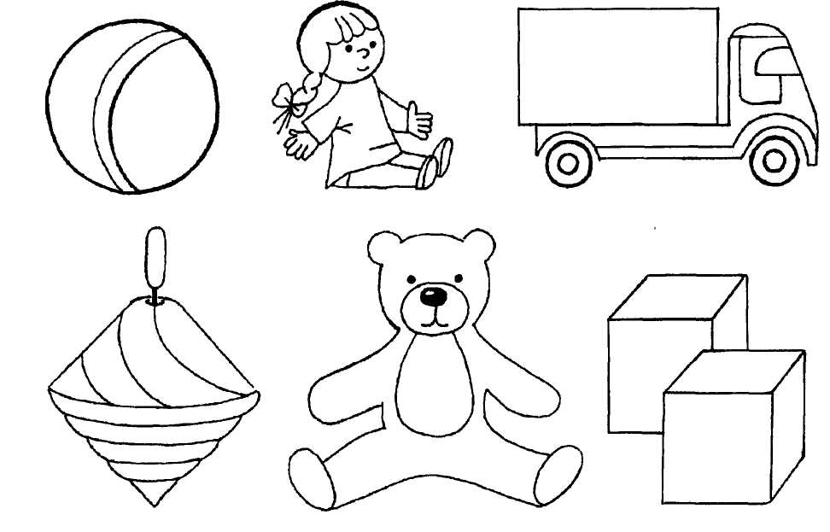
74
НОЯБРЬ, 3-4 НЕДЕЛЯ
«Соберем овощи (фрукты)» (см. Приложение 2, с. 133)
Чему учится ребенок: совершенствовать слухозрительное восприятие: узнавать названные овощи (фрукты) по муляжам и картинкам; понимать и употреблять существительные, обозначающие овощи (фрукты); понимать значение предлога «в», предложную конструкцию «в корзинку».
Оснащение: 3-4 муляжа, изображающих овощи (фрукты), картинки с их изображением, корзинка.
Ход игры: скажите: «Это огурец, это помидор, это капуста»:
Раз, два, три, Где капуста? Посмотри!
Ребенок показывает пальчиком на капусту, по возможности произнося: «Вот капуста!» Попросите ребенка: «Положи капусту в корзинку». Ребенок кладет муляж в корзинку. Затем ребенок находит и остальные предложенные овощи и складывает их в корзинку. Скажите: «Собрали овощи в корзинку».
Усложнение: в игре используются не муляжи овощей, а картинки с их изображением. Количество картинок увеличивается от трех до пяти-шести. Найденные изображения складываются в коробочку. Обязательно произнесите: «Собрали овощи!» По этой же схеме проводится игра с муляжами или картинками, изображающими фрукты.
ДЕКАБРЬ, 1-2 НЕДЕЛЯ «Теремок»
Чему учится ребенок: развивать слухозрительное узнавание со зрительной опорой; соотносить звукоподражания с соответствующими животными.
Оснащение: игрушки — домашние животные, наборное полотно с их изображением.
Ход игры: прочтите стихотворение, складывая поднятые над головой ладони домиком:
Стоит в поле теремок,
Он не низок, не высок.
Крепко заперты ворота,
Но стучит в ворота кто-то.
Кто стучится, не пойму?
— Му-му-му! (ребенок повторяет движения руками
и звукоподражание)
Кто постучал в теремок? (ребенок находит игрушку (корову),
затем соответствующее изображение, по возможности называя животное)
Стоит в поле теремок,
Он не низок, не высок.
Крепко заперты ворота,
Но стучит в ворота кто-то.
75
76
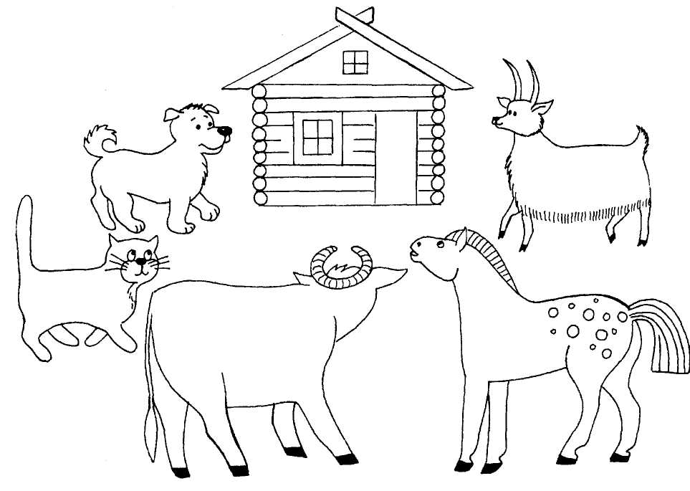
— Открывайте двери мне!
Ме-ме-ме! (ребенок определяет, кто стучал в дверь, нахо-
дит соответствующие игрушку и изображение) Стоит в поле теремок, Он не низок, не высок. Крепко заперты ворота, Но стучит в ворота кто-то.
— У меня веселый нрав!
Гав-гав-гав! (действия ребенка повторяются)
Стоит в поле теремок, Он не низок, не высок. Крепко заперты ворота, Но стучит в ворота кто-то.
— Буду верно вам служить,
Буду я мышей ловить,
Их поймала я немало.
Мяу-мяу-мяу!
Стоит в поле теремок, (предложите ребенку еще одно животное —
Он не низок, не высок. лошадь)
Крепко заперты ворота,
Но стучит в ворота кто-то.
— Я скачу легко-легко.
И-го-го!
Усложнение: вначале произнесите звукоподражания так, чтобы ребенок хорошо видел ваше лицо, а в дальнейшем закрывайте рот экраном.
ДЕКАБРЬ, 3-4 НЕДЕЛЯ «Наряжаем елочку»
Чему учится ребенок: развивать слуховое внимание; понимать и употреблять существительные, обозначающие елочные игрушки.
Оснащение: искусственная елочка и корзиночка с елочными игрушками. Ход игры: прочтите ребенку стихотворение:
Елочка-красавица выросла в лесу. И на каждой веточке шишки на весу. Елочку-красавицу привезли домой. Елочку-красавицу нарядим с тобой.
Вынимайте игрушки из корзиночки, поочередно показывая и называя их: «Это шарик. Это звездочка», и т. д. Попросите ребенка: «Повесь на елочку шарик, звездочку...» Сначала говорите так, чтобы ребенок хорошо видел ваше лицо, а затем называйте елочные игрушки из-за экрана.
ЯНВАРЬ, 1-2 НЕДЕЛЯ
«Дорожки» (см. Приложение 2, с. 134)
Чему учится ребенок: развивать речевой слух: различать длинные и короткие звуки, воспроизводимые голосом; понимать и употреблять прилагательные « длинная », « короткая ».
Оснащение: картинка с изображением детей, бегущих к маме по длинной и короткой дорожкам.
Ход игры: прочтите ребенку стихотворение:
Снег, снег кружится, Замело всю улицу. Мы метелочки возьмем И дорожку разметем. Побежали по дорожке, Ох, устали наши ножки. Вот какая длинная дорожка:
А-а-а-а-а. {произносите звук «а» долго и проводите
пальцем по длинной дорожке)
При повторении ребенок присоединяется к долгому произнесению звука, одновременно проводя пальчиком по картинке с изображением длинной дорожки. Спросите ребенка:
Какая дорожка? — Длинная! (ребенок повторяет: «Длинная» ) Побежали по дорожке, Не устали наши ножки.
Короткая дорожка. А-а (произносите звук «а» коротко и одновремен-
но проводите пальцем по короткой дорожке)
77
При повторении ребенок присоединяется к короткому произнесению звука, одновременно проводя пальчиком по картинке с изображением короткой дорожки. Спросите:
Какая дорожка? — Короткая! (ребенок повторяет: «Короткая» )
Игра повторяется 2-3 раза, малыш определяет по длине звука длину дорожки и соответственно на вопрос: «Какая дорожка?» отвечает: «Длинная» или «Короткая».
Усложнение: произносите гласные за экраном. Ребенок показывает соответствующую.
ЯНВАРЬ, 3-4 НЕДЕЛЯ
«Одеваем куклу на прогулку»
Чему учится ребенок: развивать речевой слух; понимать и употреблять слова, обозначающие зимнюю одежду.
Оснащение: кукла и набор зимней одежды по ее размеру. Ход игры: прочтите ребенку стихотворение:
На дворе большой мороз.
Отморозит кукла нос.
Теплый шарфик нужен ей, (наденьте на куклу свитер, штаны,
шубку и т. д.)
Чтоб укрыться потеплей. (ребенок одевает куклу)
Кукле будет тепло!
Теплая одежда. (найдите на картинках свитер, штаны,
Это одежда. шубку и т. д.)
Усложнение: при назывании предметов одежды находитесь за экраном.
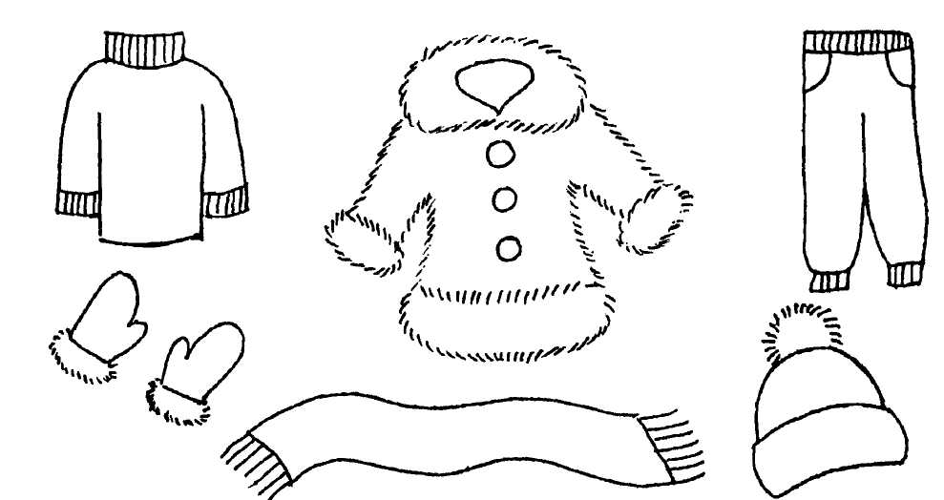
78
ФЕВРАЛЬ, 1-2 НЕДЕЛЯ
«Поющие горки» (см. Приложение 2, с. 135)
Чему учится ребенок: развивать слуховое внимание, слышать понижение и повышение голоса; понимать предложные конструкции «с горы», «на гору», понимать и употреблять наречия «вверх», «вниз», дифференцировать гласные звуки: «и-о-у».
Оснащение: сюжетная картинка.
Ход игры: дайте ребенку карточки, одну оставьте себе:
Мы катаемся с горы, (звук «и» произносится протяжно и с постепенным
И-и-и-и. понижением голоса. Одновременно проводите по картинке
Поехали вниз! пальцем сверху вниз. Слова повторяются, и на звук «и»
ребенок проводит пальчиками по картинке сверху вниз)
Заберемся высоко, (звук «о» произносите протяжно и с постепенным
О-о-о! повышением голоса. Одновременно проводите по картинке
Поехали вверх! пальцем снизу вверх. Слова повторяются, и на звук «о»
ребенок проводит пальчиками по сутажу снизу вверх)
Усложнение:
Вот веселая игра! (звук «а» произносите протяжно и с постепенным
А-а-а! понижением голоса. Одновременно проводите
Поехали вниз! по картинке пальцем сверху вниз. При повторении слов
ребенок присоединяется к показу движения)
И опять мы на гору! (звук «у» произносите протяжно и с постепенным
У-у-у! повышением голоса. Одновременно проводите по картинке
Поехали вверх! пальцем снизу вверх. При повторении слов ребенок
присоединяется к показу движения)
При повторении игры находитесь за экраном, ребенок должен произвести действие самостоятельно.
ФЕВРАЛЬ, 3-4 НЕДЕЛЯ
«Кто на лесной тропинке?»
Чему учится ребенок: различать высоту голоса при произнесении звукоподражания; соотносить звукоподражание «топ-топ» определенной высоты с образом дикого животного; понимать и употреблять существительные, обозначающие диких животных.
Оснащение: картинки с изображением волка и зайца.
Ход игры: покажите ребенку картинки с изображением волка и зайца. Произнесите низким голосом:
Топ-топ-топ. Кто идет?
— Это волчище,
Серый хвостище,
Острые зубищи! (выставляйте на тропинке фигурку волка)
Волк ушел. (убирайте фигурку волка)
79
Далее произнесите высоким голосом:
Топ-топ, топ-топ, топ-топ!
Кто проскакал?
Это зайчик.
Зайчик убежал. (убирайте фигурку зайчика)
Угадайте, кто на дорожке? (произнесите звукоподражание «топ-топ»
высоким или низким голосом, и ребенок выставляет на «дорожку» ту или иную фигурку)
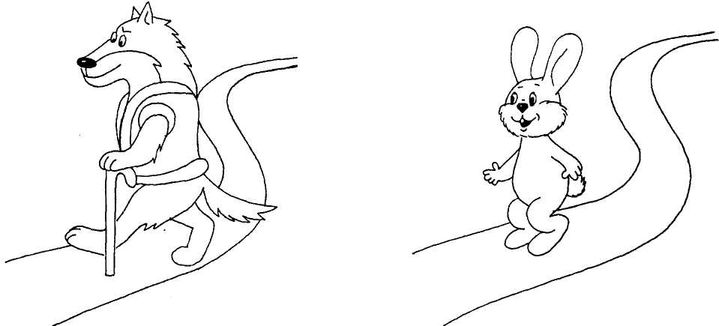
При повторении игры измените ритм шагов зверей.
МАРТ, 1-2 НЕДЕЛЯ
«Мама» (см. Приложение 2, с. 136)
Чему учится ребенок: развивать речевой слух: различать интонацию, с которой произнесено слово; соотносить интонацию с условным графическим изображением соответствующей эмоции (радость, гнев и т. п.); понимать и использовать глагольные формы «сердится», «радуется», наречия «хорошо», «плохо».
Оснащение: картинки с изображением разбросанных игрушек и расставленных по своим местам, картинки-символы.
Ход игры: прочтите ребенку стихотворение:
Разбросали мы игрушки,
Раскрошили мы ватрушки,
Разорвали с братом книжку,
Оторвали лапу мишке.
Хорошо?— Плохо!
Мама сердится: «Дети!» (произнесите слово «дети» с интонацией
осуждения и покажите соответствующую
картинку-символ)
80
Далее покажите картинку, на которой изображены игрушки, расставленньн по своим местам.
Прочтите другое стихотворение:
Мы убрали все игрушки,
Съели за столом ватрушки,
И заклеили мы книжку,
И пришили лапу мишке.
Хорошо? — Хорошо!
Мама радуется: «Дети!» (произнесите слово «дети» с интонацией
одобрения и покажите соответствующую
картинку-символ)
Далее произнесите слово «дети» с разными интонациями, и ребенок показы вает соответствующие картинки-символы, по возможности произнося: «Сер дится», «Радуется» или «Мама сердится», «Мама радуется».
МАРТ, 3-4 НЕДЕЛЯ «Машины гудят»
Чему учится ребенок: различать высоту сигнала машины, соотносить звуко подражания с соответствующими изображениями; понимать и употреблять при лагательные «легковая», «грузовая».
Оснащение: фланелеграф, картинки с изображением грузовых и легковы: машин.
Ход игры: выложите на фланелеграфе из полосок прямую линию и скажите «Это дорога».
Прочтите рифмовку:
Едут машины по мостовой,
Едут машины одна за другой,
Вот легковая, в ней — карапуз, (поставьте изображение легковой
машины)
Вот грузовая, в кузове — груз. (поставьте изображение грузовой
машины)
Мчатся машины, шины шуршат, «Эй осторожней!» — громко гудят.
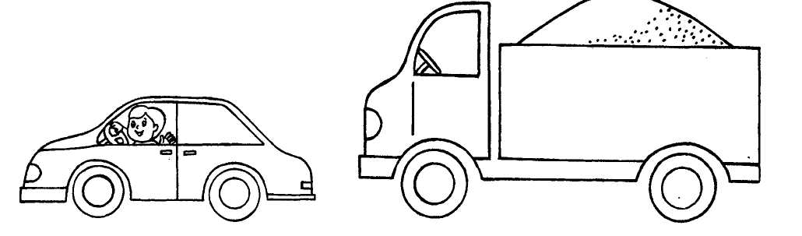
81
Легковая машина гудит тоненько: би-би. (произнесите звукоподражание
«би-би» высоким голосом) Грузовая машина гудит низко: би-би! (произнесите звукоподражание
«би-би» низким голосом)
Уехали машины. (снимите изображения машин
с фланелеграфа)
Угадайте, какая машина гудит? (произнесите звукоподражание
«би-би» высоким или низким голосом)
Ребенок слушает варианты гудка и выставляет соответствующее изображение на фланелеграф. По возможности называет машины: «Это легковая машина», «Это грузовая машина».
АПРЕЛЬ, 1-2 НЕДЕЛЯ «Птички поют»
Чему учится ребенок: слышать и различать высокое и низкое звучание голоса; понимать и употреблять в речи наречия «высоко», «низко». Оснащение: фланелеграф с изображением куста и птиц. Ход игры: прочтите ребенку стихотворение:
Вот расселись птички
Тут и там, тут и там.
Вот расселись птички
По кустам, по кустам.
Эта птичка сидит высоко, (поместите изображение птички на верхнюю
Поет высоким голосом. ветку, произнесите высоким голосом: «Чив-чив-
чив» )
Эту нам достать легко. (поместите изображение птички на нижнюю
Поет низким голосом. ветку, произнесите низким голосом: «Чив-чивчив» )
Улетели птички. (снимите изображения птичек с фланелеграфа)
Отгадайте, где сидит птичка? (выполните звукоподражание высоким или низким
голосом, ребенок слушает и выкладывает изображения птичек на соответствующие веточки)
АПРЕЛЬ, 3-4 НЕДЕЛЯ
«Большие ноги — маленькие ножки»
Чему учится ребенок: различать темп и ритм звукоподражаний, соотносить их с соответствующим образом; понимать и употреблять прилагательные «большие», «маленькие»; понимать и употреблять существительные с уменьшительно-ласкательными суффиксами.
Оснащение: набор кирпичиков для игры на столах.
Ход игры: предложите ребенку: «Построим дорожки из кирпичиков». Когда он построит дорожки из кирпичиков, продолжайте:
По дороге, по дорожке
Побежали ноги-ножки.
Идут большие ноги:
ТОП-ТОП, ТОП-ТОП. (произнесите звукоподражание медленно)
82
Бегут маленькие ножки:
Топ-топ, топ-топ. (произнесите звукоподражание быстро)
Ребенок изображает пальчиками ноги, передвигая их по дорожке из кирпичиков в ритме произносимого звукоподражания. В случае затруднения помогите малышу передвигать пальчики по дорожке.
Слушайте внимательно:
Ноги или ножки
Идут по дорожке? (воспроизведите один из вариантов звукоподражания)
Ребенок слушает, отображает ритм соответствующим движением пальцев, по возможности называя: «Маленькие ножки бегут по дорожке», «Большие ноги идут по дороге».
МАЙ, 1-2 НЕДЕЛЯ
«Чаепитие матрешек»
Чему учится ребенок: развивать речевое восприятие, понимать инструкции, точно исполняя задания; соотносить по величине предметы игрушечной посуды с размерами матрешек; понимать и употреблять прилагательные и их сравнительные степени: «большая», «поменьше», «самая маленькая»; понимать существительные множественного числа и существительные с уменьшительно-ласкательными суффиксами; употреблять существительные в дательном падеже: «Маше», «Даше», «Наташе».
Оснащение: матрешка (из трех кукол) и набор посуды из трех чашечек, блюдечек и ложечек разного размера.
Ход игры: достаньте из большой матрешки две маленьких, расположите их по величине, называя: «Это Маша, это Даша, это Наташа». Прочтите рифмовку:
Маша, Даша и Наташа Пили чай на кухне нашей.
Затем обратитесь к ребенку: «Ваня, дай большую чашку Маше. Даше дай чашку поменьше. Наташе дай самую маленькую чашку». Ребенок соответственно указаниям расставляет чашки рядом с матрешками. Спросите: «У кого самая большая чашка?» Ребенок отвечает: «У Маши».— «У кого чашка поменьше?» Ребенок отвечает: «У Даши».— «У кого самая маленькая чашечка?» Отвечает: «У Наташи». Спросите: «Что поставим под чашки?» — «Блюдца».— «Кому дадим самое большое блюдце?» Ребенок отвечает: «Маше».— «Кому дадим блюдце поменьше?» Отвечает: «Даше». «Кому дадим самое маленькое блюдечко?» Отвечает: «Наташе». Аналогичным образом игру повторите с ложечками.
МАЙ, 3-4 НЕДЕЛЯ «Зернышки»
Чему учится ребенок: совершенствовать речевой слух, понимать глагольные формы множественного числа настоящего времени: «сажаем», «засыпаем», «по-
83
ливаем»; выполнять соответствующие имитационные движения; выполнять трехступенчатую инструкцию и совершать по ней последовательные действия.
Ход игры: прочтите ребенку стихотворение. Одновременно производите соответствующие имитационные движения вместе с ребенком и называйте их:

Светит-светит солнышко, Мы сажаем зернышки, Засыпаем их землей, Поливаем их водой.
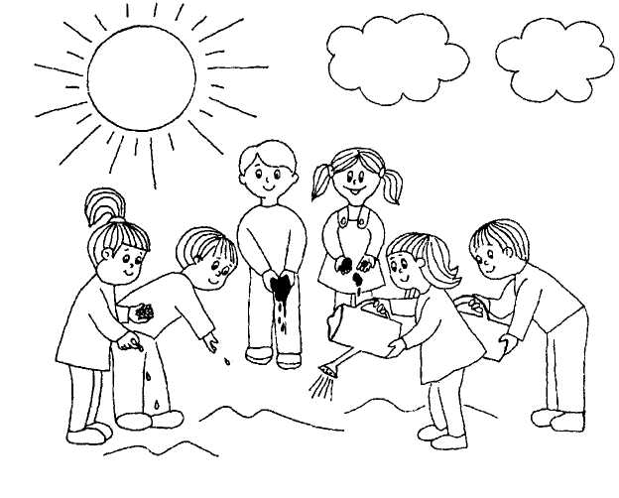
Продолжайте игру, называя действия: «Сажаем зернышки!» Ребенок выполняет соответствующие имита- ци-онные движения.
Далее вместе с ребенком произведите действия и спросите: «Что мы делаем?» Ребенок должен ответить: «Сажаем», «Поливаем», «Засыпаем».

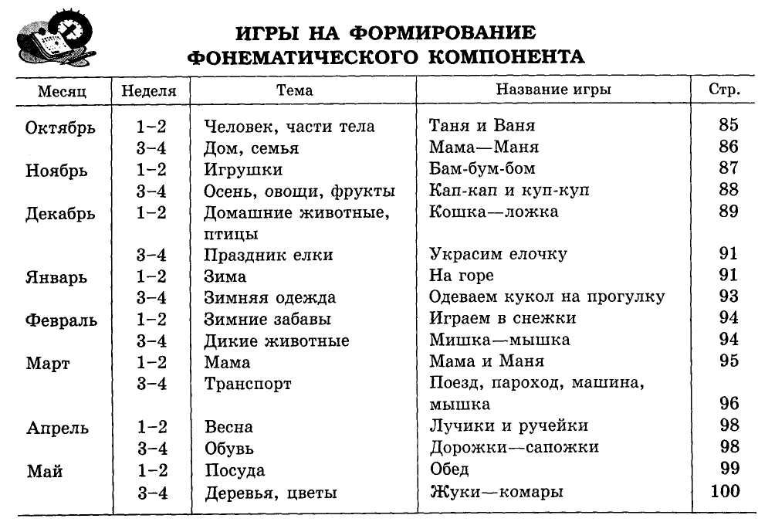
Фонематическое восприятие — способность воспринимать и различать звуки речи. Детей раннего возраста учим прислушиваться к речевым звукам; различать слова и звукоподражания, отличающиеся одним или несколькими звуками.

Работа по развитию фонематического восприятия с детьми раннего возраста требует подкрепления звучащего слова зрительным образом — демонстрацией игрушки, картинки, изображающей предмет; демонстрацией действия или картинки, изображающей это действие.
На первом этапе работы взрослый, произнося слово, должен находиться по отношению к ребенку так, чтобы ребенок видел его лицо. При этом слово произносится взрослым с активной, несколько утрированной артикуляцией.
При повторении игры вводится усложнение: при произношении слова взрослый прикрывает рот так, чтобы ребенок не видел артикуляции, т. е. пользовался бы только слуховым анализатором. Игры расположены в порядке усложнения и соответствуют лексическим темам.
ОКТЯБРЬ, 1-2 НЕДЕЛЯ «Таня и Ваня»
Чему учится ребенок: прислушиваться к речевым звукам, соотносить их с соответствующими образцами, различать гласные звуки А-У-(О); понимать значение слов: «мальчик», «девочка», «бабушка»; соотносить слова с соответствующими картинками.
Оснащение: картинка с изображением плачущей девочки.
Ход игры: покажите картинку, на которой изображена плачущая девочка, и прочтите рифмовку:
Вот девочка Таня. Таня плачет.
Упал в речку мячик:
«А-а-а»,— плачет Таня. (произносите звук «а» с активной, несколько
утрированной артикуляцией, чтобы ребенок
видел движение губ)
Как плачет Таня? (ребенок, широко открывая рот, произносит
звук «а»)
Покажите другую картинку, на которой изображен мальчик, играющий с паровозиком, и прочтите следующую рифмовку:
Пассажир последний сел,
Ваня громко загудел:
«У-у-у!» (произносите звук «у» с активной артикуля-
цией, чтобы ребенок видел положение губ)
Как загудел Ванечка? (ребенок произносит звук «у», вытягивая
губки вперед)
Ну-ка, не зевайте,
Ну-ка, угадайте, кто так? (произносите тот или иной звук (А или У).
Ребенок показывает соответствующую картинку, называет имя изображенного на картинке ребенка)
85

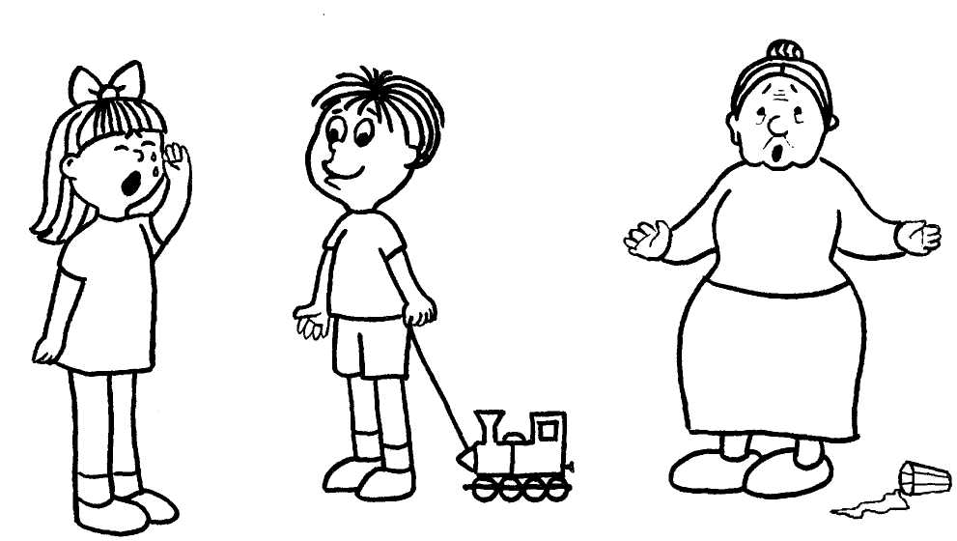
Усложнение: произносите звук за экраном. Можно добавить для различения третий звук — «о». Выставляйте три картинки: девочка Таня, мальчик Ваня, бабушка Маня. Читайте текст и сопровождайте его соответствующими действиями.
Бабушка удивилась:
«О-о-о!» (произносите звук с утрированной артикуляцией сна-
чала так, чтобы ребенок видел положение губ, затем — за экраном)
ОКТЯБРЬ, 3-4 НЕДЕЛЯ
«Мама—Маня» (см. Приложение 2, с. 137)
Чему учится ребенок: различать близкие по звучанию слова: «мама»—«Маня», «папа» — «баба», «деда» — «дядя»; знать и называть членов семьи; понимать и употреблять в речи глаголы «стирает», «чинит», «варит», «читает», «подметает».
Оснащение: парные картинки.
Ход игры: покажите первую пару картинок: мама—Маня (девочка): мама стирает, Маня играет. Прочтите рифмовку:
Белье стирает мама, (показывайте картинку)
Ей помогает Нана. (показывайте картинку)
Попросите ребенка показать на картинке, где мама. Спросите: «Кто это?», «Что делает мама?». Попросите ребенка показать на картинке, где Маня. Спросите: «Кто это?», «Что делает Маня?». Прочтите рифмовку, одновременно показывая вторую пару картинок (папа—баба):
Чинит твой велосипед папа, Вкусный варит всем обед баба.
86
Попросите ребенка показать на картинке, где папа. Спросите: «Кто это?», «Что делает папа?». Попросите ребенка показать на картинке, где баба. Спросите: «Кто это?», «Что делает баба?».
Усложнение: третья пара картинок (деда—дядя). Прочтите рифмовку:
Газету читает деда, А двор подметает дядя.
Попросите ребенка показать на картинке, где деда. Спросите: «Кто это?», «Что делает деда?». Попросите ребенка показать на картинке, где дядя. Спросите: «Кто это?», «Что делает дядя?».
Спросите ребенка:
Про кого я говорю (за экраном произносите пары слов: мама—Маня,
папа—баба, деда—дядя)
Ребенок показывает соответствующую картинку, называя изображение.
НОЯБРЬ, 1-2 НЕДЕЛЯ «Бам-бум-бом»
Чему учится ребенок: различать близкие по звучанию звукоподражания: бам-бум-бом; произносить звукоподражания; понимать и употреблять в речи существительные, обозначающие игрушки, соотносить игрушки с их изображением на картинках, по возможности называя их; расширять глагольный словарь, понимать и употреблять глаголы «гремит», «.прыгает», «поет», «зовет».
Оснащение: картинки с изображением барабана и мяча.
Ход игры: Покажите ребенку пару картинок: барабан - мяч. Скажите: «Вот гремит наш барабан: бам-бам-бам». Положите перед ребенком картинку с изображением барабана. Попросите ребенка показать, где барабан. Спросите: «Что это?», «Как гремит барабан?». Прочтите рифмовку:
Ну а мячик наш — прыгун: Бум-бум-бум!
Выставляйте картинку с изображением мяча. Попросите ребенка показать, где мячик. Спросите: «Что это?», «Как он ударяется об пол, когда прыгает: бум-бум?!». Скажите: «Угадай, что это: барабан или мячик?» Произнесите с активной артикуляцией «бам-бам» или «бум-бум». Ребенок слушает и показывает соответствующую картинку.
Усложнения: произносите звукоподражания за экраном; если ребенок справляется с различением двух звукоподражаний «бам» и «бум», можно ввести третье звукоподражание: «бом». Прочтите стихотворение:
Раздается всюду звон:
Бом-бом-бом.
Это колокол поет,
Он на праздник всех зовет.
Схема работы такая же.
87
НОЯБРЬ, 3-4 НЕДЕЛЯ «Кап-кап и куп-куп»
Чему учится ребенок: различать близкие по звучанию звукоподражания: «кап-кап», «куп-куп»; понимать и употреблять в речи слова «дождик», «зонтик»; расширять глагольный словарь; понимать глаголы «раскроем», «поспешим». Оснащение: две картинки с изображением дождя и людей с зонтами. Ход игры: покажите первую картинку, на ней изображен дождик и люди с зонтами. Прочтите рифмовку:
Кап-кап-кап —
Поет нам дождик.
От дождя раскроем зонтик.
Попросите ребенка показать картинку, на которой изображен дождик. Спросите: «Что это?» — «Дождик». Попросите ребенка показать картинку, на которой изображен зонтик. Спросите: «Что это?» — «Зонтик». Спросите: «Как поет дождик?» — «Кап-кап». Скажите:
Поспешим скорей домой,
Сядем в ванночку с водой.
Будут детки куп-куп,
По водичке хлюп-хлюп.
Покажите ребенку картинку, изображающую ребенка в ванне. Попросите: «Покажи ванночку», «Как малыш купается?» (куп-куп), «Как бьет по водичке ладошкой?» (хлюп-хлюп). Прочтите рифмовку:
Слушайте внимательно, Думайте старательно.

88
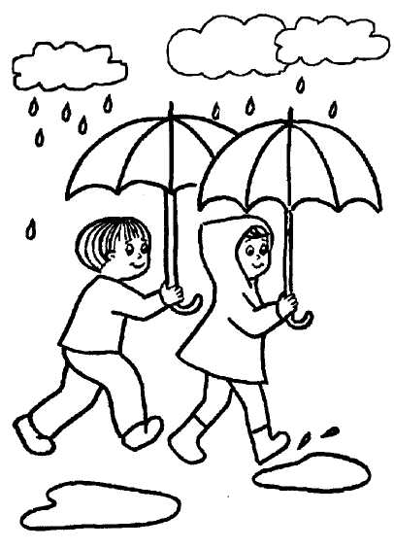
Спросите: про что вы сказали — «кап-кап» или «куп-куп»? Ребенок слушает, показывает соответствующую картинку.
Усложнение: произносите звукоподражания за экраном.
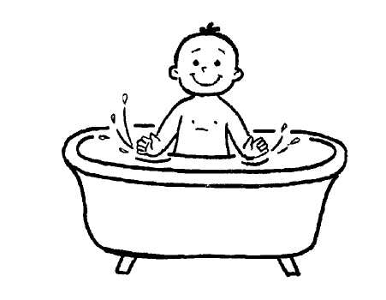

ДЕКАБРЬ, 1-2 НЕДЕЛИ « Кошка—ложка »
Чему учится ребенок: различать похожие по звучанию слова: «кошка—ложка», «утка—дудка», «щенки—венки», «овечка—колечко»; знать и называть домашних животных, их детенышей, соотносить звукоподражания с соответствующим животным; расширять глагольный словарь, вводить новые глаголы «ныряет», «играет», «поймала», «резвятся», «прыгают».
Оснащение: три пары картинок: кошка—ложка, утка—дудка, щенки—венки. Ход игры: покажите ребенку первую пару картинок, называя: кошка—ложка. Скажите:
У Танюши ложка. (показывает ложку)
Кушай кашу, крошка!
Мышь поймала кошка
Прямо у порожка. (показывая на картинку с кошкой)
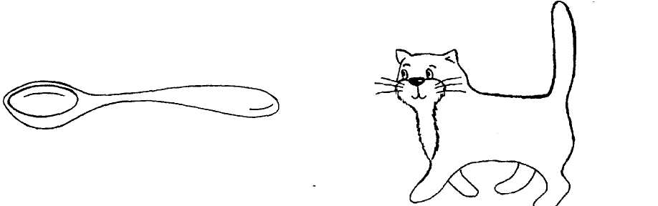
Попросите ребенка: «Покажи ложку», «Покажи кошку»:
Что это? (показывая на картинку с ложкой)
Зачем нужна ложка?
Кто это? (показывая на картинку с кошкой)
Как кошечка поет?
Попросите ребенка найти деток кошки, котяток (предложите 3-4 картинки г изображением детенышей домашних животных). Покажите вторую пару картинок: утка—дудка. Прочтите рифмовку:

Вот ныряет утка, Вот играет дудка.
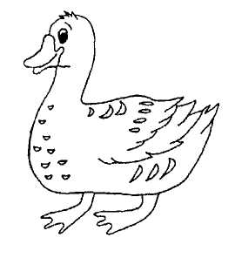
Попросите ребенка показать утку, затем дудку.
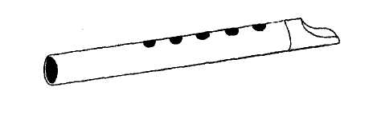

89

Спросите:
Что это? (показывая на картинку с дудкой)
Как играет дудка?
Кто это? (показывая на картинку с уткой)
Что делает утка? Как кричит утка?
Найди деток утки. (предлагая картинки с изображением
детенышей домашних животных)
Покажите ребенку третью пару картинок: щенки—венки. Прочтите рифмовку:
Резвятся, прыгают щенки. У нас на головах венки.


Попросите ребенка показать, где венки, затем — где щенки. Спросите:

Что это? (показывая на венки)
Кто это? (показывая на щенков)
Чьи это детки? (предложите выбрать изображение из трех-четырех
картинок и назвать животное)
Как лают щенки? (ребенок выполняет звукоподражание высоким голосом)
Как лает мама-собака? (ребенок выполняет звукоподражание низким голосом)
Усложнение: если ребенок успешно справляется с заданием, можно взять четвертую пару слов для различения: «овечка—колечко». Работа с этими словами проводится по той же схеме.

90

ДЕКАБРЬ, 3-4 НЕДЕЛЯ «Украсим елочку»
Чему учится ребенок: различать сходные по звучанию слова: «шарик—фонарик», «хлопушка—петрушка», «мышка—мишка»; находить соответствующие игрушки, вешать их на елку; понимать значения слов «праздник», «елка», «елочные игрушки»; расширять глагольный словарь: «выросла», «привезли», «украсили».
Оснащение: искусственная елочка, корзиночка с елочными игрушками.
Ход игры: поставьте на стол искусственную елочку. Прочитайте стихотворение:
Елочка-красавица Выросла в лесу, И на каждой веточке Шишки на весу. Привезли красавицу Из лесу домой. И украсим елочку К празднику с тобой.
Поставьте на стол корзиночку с елочными игрушками. Скажите: «Здесь елочные игрушки. Надо повесить игрушки на елку. Слушай и запоминай, порученья выполняй. Достань и повесь шарик. Что ты повесил? Достань и повесь фонарик. Что ты повесил? Достань и повесь хлопушку. Что ты повесил? Достань и повесь фонарик. Что ты повесил? Найди мишку. Кого ты нашел? Повесь на елку. Найди мышку. Кого ты нашел? Повесь на елку». Ребенок достает названные игрушки, вешает их на елку. Скажите:
А теперь у елки нашей (под веселую музыку пляшут)
Вместе весело попляшем.
ЯНВАРЬ, 1-2 НЕДЕЛЯ «На горе»
Чему учится ребенок: различать сходные по звучанию слова: «ух—бух», сопровождать их соответствующими движениями; понимать и использовать в речи предложные конструкции «с горки», «на горку», слышать речевую интонацию, с которой произносится слово «ух», произносить слово «ух» с разной интонацией.
Оснащение: сюжетная картинка «Катание с горы».
Ход игры: покажите сюжетную картинку «Катание с горы». Прочтите стихотворение:
Как на горке, на горе,
На широком на дворе,
Кто подальше, кто поближе,
Кто повыше, кто пониже.
С горки — ух! («ух» произносите с интонацией удальства, веселья)
На горку — ух! («ух» произносите с интонацией усталости)
Бух! — упали.
91
Прочтите следующий текст:
Дети забираются на горку.
Устали: «Ух»!
Детки едут с горки.
Быстро: «Ух!»
Упали в снег: «Бух!»
Будем играть.
Забрались на горку. (идите высоким шагом)
Устали: «Ух!»
Поехали с горки: «Ух!»
Упали: «Бух!»
Спросите ребенка: «Что делают детки?» Произносите: «Ух!» с интонацией удовольствия. Прочтите:
Дети едут на саночках.
Что случилось? «Бух!» (ребенок «падает»)
Вставайте, отряхните одежду.
Полезем на горку. (игра повторяется)
Вариант: игра проводится с использованием фланелеграфа. Скажите: «К нам пришли две куклы». Поставьте на фланелеграф изображение куклы в зимней одежде без варежек. Скажите: «Эту куклу зовут Варюшка. Как зовут эту куклу?» Ребенок отвечает. Поставьте изображение второй куклы в зимней одежде без валенок. Скажите: «Эту куклу зовут Валенька. Как зовут эту куклу?» Ребенок отвечает. Рассказывайте ребенку, как сказку: «Куклы собрались идти на прогулку. Они забыли что-то надеть. Что забыла надеть Варюшка? Да, она забыла надеть варежки. Ой, замерзнут ручки! Надень Варюшке варежки!»
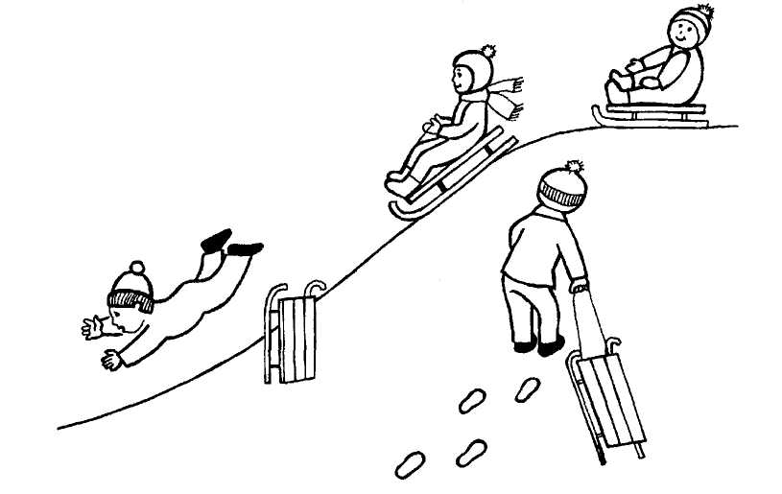
92
Ребенок прикладывает к ручкам куклы изображения варежек. Спросите: «Что надели на ручки Варюшке? Что забыла обуть Валенька? » Ребенок прикладывает к ножкам куклы валенки. Скажите: «Да, она забыла обуть валенки. Ой, замерзнут ножки! Надень Валеньке валенки». Ребенок прикладывает к ножкам куклы изображение валенок. Спросите: «Что надели на ножки Валеньке? Как хорошо! Не замерзнут куклы на прогулке».
ЯНВАРЬ, 3-4 НЕДЕЛЯ
«Одеваем кукол на прогулку»
Чему учится ребенок: различать сходные по звучанию слова: «шапка—шубка», «Машутка—Мишутка»; выполнять задания взрослого в соответствии с различными словами; понимать и использовать в речи слова, обозначающие предметы зимней одежды.
Оснащение: картинка с изображением кукол и зимней одежды.
Ход игры: скажите: «У нас в гостях куклы: Машутка (покажите на рисунке изображение куклы в платье), Мишутка (покажите изображение куклы-мальчика в свитере, штанишках)». Спросите: «Как зовут эту куклу?» (покажите на куклу-девочку), «Как зовут эту куклу?» (покажите на изображение куклы-мальчика). Скажите: «Куклы собираются на прогулку. Поможем им одеться». Прочтите рифмовку:
Надеваем шапки, шубки На Машутку, на Мишутку.
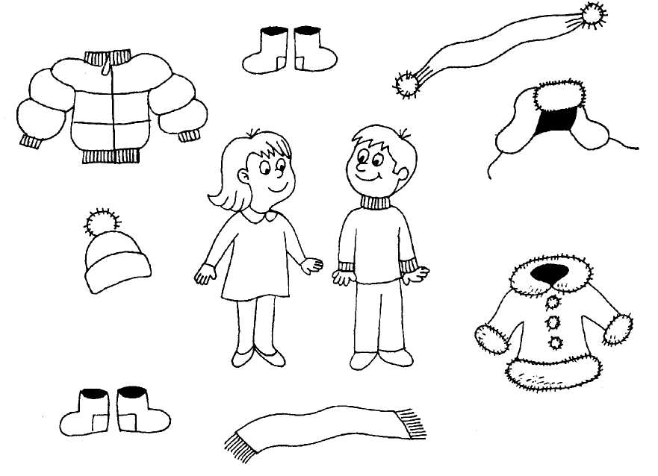
93
Попросите ребенка показать пальчиком, какой кукле следует одеть тот или иной предмет одежды. Воскликните: «Теперь куклы не замерзнут! На них теплая одежда!»
ФЕВРАЛЬ, 1-2 НЕДЕЛЯ «Играем в снежки»
Чему учится ребенок: различать сходные по звучанию слова, выполнять на эти слова соответствующие движения; понимать и использовать в речи название игры «в снежки»; выполнять движения в соответствии с текстом; расширять глагольный словарь: «возьму», «испеку», «отнесу», «растаял».
Оснащение: корзиночка, накрытая салфеткой.
Ход игры: проговаривайте текст стихотворения и одновременно выполняйте движения:
Как возьму я снег-снежок, (захватывающее движение)
Испеку я пирожок, (попеременные движения двумя руками)
Отнесу его домой. (вытянутые ладошки)
Пирожок растаял: ой! (разведите руками)
Пирожок из снега не пекут.
Пирожки себе пеки
Не из снега — из муки.
Покажите.
Спросите: «Что в корзинке?»
Что же там?
Не пирожки.
Посмотрите-ка, снежки! (высыпайте «снежки» из корзинки)
Скажите: «Они не растают. Они не настоящие. Зато очень красивые, легкие. Будем играть в снежки». Прочтите рифмовку:
Мы в снежки играем,
Мы снежки бросаем.
Метко попадаем!
Бах-бах! (киньте один снежок, другой)
Бросай снежки в меня. (ребенок бросает снежки)
«Ах».— (закройте нос рукой)
Вы снежки бросайте,
В носик не попадайте.
На слово «Бах» ребенок бросает снежок. На слово «Ах» — закрывает носик руками.
ФЕВРАЛЬ, 3-4 НЕДЕЛЯ « Мишка—мышка »
Чему учится ребенок: различать слова, близкие по звучанию: «мишка—мышка»; «лиса—Лиза»; расширять глагольный словарь: «сосет», «грызет», «виляет»,
94
«распевает», формировать фразу типа объект + предикат: «Лиса виляет, Лиза распевает»; знать и называть диких животных и их детенышей.
Оснащение: пара картинок: мышка—мишка.
Ход игры: покажите ребенку пару картинок: мышка—мишка. Скажите:
Это — мишка. Это — мышка. Мишка лапу сосет. Мышка корочку грызет.
Попросите ребенка показать, где мишка. Спросите: «Кто это?» Попросите ребенка показать мышку. Спросите: «Кто это?», «Что делает мишка?», «Что делает мышка?», «Где живет мишка? Мишка — дикое животное», «Где живет мышка? Мышка — дикое животное». Попросите ребенка найти деток мишки — медвежат (предложите ему 3-4 картинки с изображением детенышей диких животных). Спросите: «Кто это?» Попросите ребенка найти деток мышки. Он находит картинку с изображением мышат. Спросите: «Кто это?»
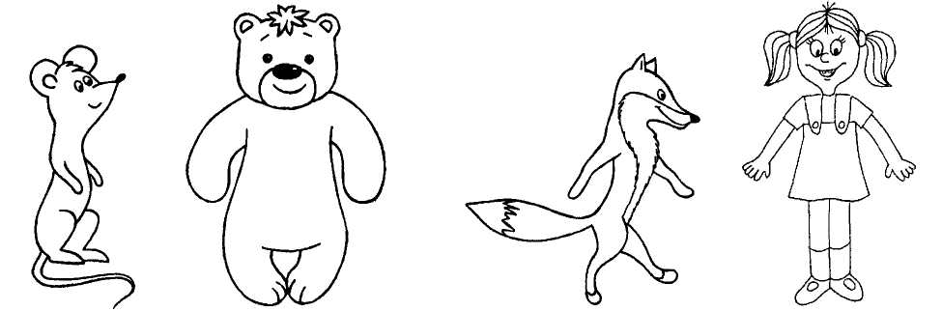
Покажите вторую пару картинок: лиса—Лиза. Расскажите, показывая соответствующие картинки: «Это лиса. Это Лиза, так зовут девочку». Прочтите рифмовку:
Лиса хвостиком виляет, Лиза песню распевает.
Попросите ребенка показать лису. Спросите: «Кто это?» Попросите показать Лизу. Спросите: «Кто это?», «Что делает лиса?», «Что делает Лиза?». Попросите ребенка найти деток лисы (покажите 3-4 картинки с изображением лисят). Когда ребенок выполнил задание, спросите: «Кто это?», «Где живет лиса с лисятами? Лиса — дикое животное». Попросите ребенка собрать картинки с дикими животными в коробочку.
МАРТ, 1-2 НЕДЕЛЯ «Мама и Маня»
Чему учится ребенок: слышать и произносить близкие по звучанию слова: «мама—Маня», «ложка—кошка»; договаривать последнее слово в стихотворной строке, ориентируясь на картинку, по смыслу.
95
Оснащение: сюжетная картинка.
Ход игры: покажите сюжетную картинку, на которой изображены мама; дочка, сидящая за столом с ложечкой; кошка, сидящая около стола, смотрящая на дочку. Расскажите, показывая картинки:
Это мама. (покажите на картинке маму)
Это Маня. (покажите на картинке дочку)
В руках у Мани ложка. (покажите на картинке ложку)
На Маню смотрит кошка, (покажите на картинке кошку)
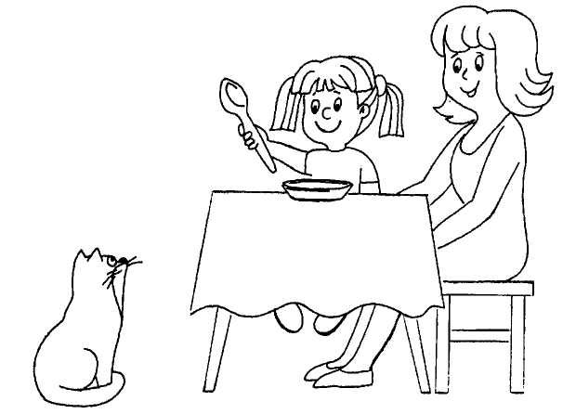
Спрашивайте ребенка:
Кто это? (показывайте на маму)
Кто это? (показывайте на Мару)
Что у Мары в руках? (показывайте на ложку)
Кто смотрит на Мару? (показывайте на кошку)
Повторите стихотворение, не договаривая последнего слова в каждой строке, только показывая соответствующее изображение на картинке. Ребенок договаривает последнее слово, сообразуясь со смыслом сказанного.
Усложнение: не показывайте подсказывающее изображение на картинке, пусть ребенок самостоятельно договаривает нужное слово.
МАРТ, 3-4 НЕДЕЛЯ
«Поезд, пароход, машина, мышка»
Чему учится ребенок: различать близкие по звучанию звукоподражания: «ту-ту-ту», «ду-ду-ду», отличающиеся звонким и глухим согласным одной пары; показывать соответствующую звукоподражанию картинку; понимать и употреблять в речи глаголы «гудит», «ревет»; называть виды транспорта: «поезд», «пароход», «машина».
Оснащение: пары картинок: пароход и поезд, машина и мышка.
96
Ход игры: покажите ребенку пару картинок: пароход и поезд. Расскажите: «Это поезд. Это пароход». Попросите ребенка показать поезд и пароход. Спросите: «Что это?» (показывая на картинку с изображением поезда), «Что это?» (показывая на картинку с изображением парохода). Прочтите рифмовку:
Поезд едет и гудит: ту-ту-ту. Пароход плывет, ревет: ду-ду-ду. Слушайте внимательно, Думайте старательно: что это?
Произнесите: «ту-ту-ту» или «ду-ду-ду». Ребенок слушает и показывает соответствующую картинку, называя вид транспорта: «Это поезд» или «Это пароход».
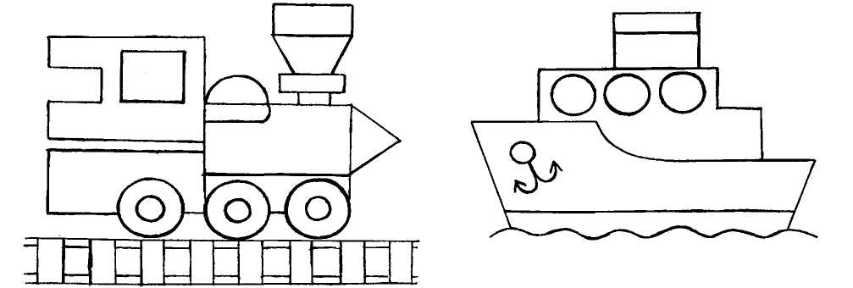
Покажите ребенку вторую пару картинок: машину и мышку. Расскажите: «Это машина. Это мышка». Попросите ребенка показать машину и мышку. Спросите: «Что это?» (показывая на картинку с изображением машины), «Что это?» (показывая на картинку с изображением мышки). Спросите: «Как гудит машина?», «Как пищит мышка?». Прочтите рифмовку:
Ну-ка, не зевайте,
Ну-ка, угадайте:
Машина или мышка? (произнесите «пи-пи» или «би-би)
Ребенок показывает соответствующие изображения. Расскажите: «Машина, пароход, поезд — это транспорт». Соберите картинки с транспортом в коробочку.

97
АПРЕЛЬ, 1-2 НЕДЕЛЯ «Лучики и ручейки»
Чему учится ребенок: различать сходные по звучанию слова: «лучики-ручейки»; понимать и употреблять глаголы «потянулись», «сияй», «побежали», «посылай»; развивать мелкую моторику, выкладывая лучики, ручейки из полосок; совершенствовать навык пространственной ориентировки; находить нужные полоски по цветовому соответствию.
Оснащение: фланелеграф.
Ход игры: выложите на фланелеграфе желтый круг. Скажите: «Это солнышко». Спросите малыша: «Что это?» — «Солнышко».
Прочтите стихотворение:
Ласковое солнышко, Ты сияй, сияй, Лучики на землю Щедро посылай.
Спросите: «Где же лучики?» Выложите вокруг кружка желтые полоски. Попросите ребенка помочь выложить лучики. Скажите: «Они вот такие, желтые!» (Покажите желтую полоску.) Ребенок выкладывает вокруг кружка желтые полоски. Спросите: «Что это?» (показывая на лучики) — «Лучики». Прочтите рифмовку:
Потянулись лучики. Побежали ручейки.
Спросите: «Где же ручейки?» Ребенок начинает выкладывать внизу фланеле-графа изображение ручейка из синих полосок. Попросите его помочь выкладывать ручейки: «Нужны вот такие, синие полоски». Он подбирает синие полоски, выкладывает ручейки. Спросите: «Что это?» — «Ручейки». Скажите:
Потянулись лучики. (покажите лучики вокруг кружочка) Побежали ручейки. (покажите ручейки из синих полосок)
Скажите: «Весна пришла».
АПРЕЛЬ, 3-4 НЕДЕЛЯ « Дорожки—сапожки »
Чему учится ребенок: различать сходные по звучанию слова; договаривать последнее слово в стихотворной строке в рифму; знать и называть предметы обуви; понимать и употреблять в речи глагол «обували».
Оснащение: картинка с изображением различной обуви, наборное полотно.
Ход игры: прочтите рифмовку:
Были маленькие детки,
Обували им пинетки, (покажите картинку с изображением пинеток)
Побежали по дорожке —
Обуваем им сапожки.
98
Повторите стихотворение, не договаривая последнее слово в строке, показывая соответствующую картинку:
Были маленькие детки, обували им... Побежали по дорожке, обували им...
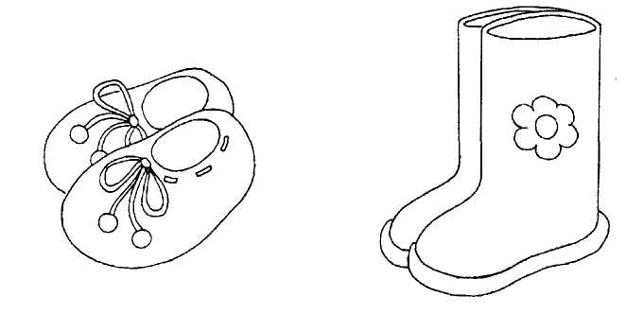
Ребенок договаривает нужное слово. Спросите: «Какую обувь еще надевают на ножки?» Дайте малышу картинки с изображением предметов одежды и обуви. Он сам выбирает только предметы обуви, выставляет на наборное полотно, называет обувь, изображенную на картинках.
МАЙ, 1-2 НЕДЕЛЯ «Обед»
Чему учится ребенок: различать близкие по звучанию слова: «ложка—Алешка», «суп—зуб»; договаривать подходящее по смыслу слово в конце строки; знать и называть предметы посуды; отвечать на вопросы косвенных падежей.
Оснащение: предметы игрушечной посуды.
Ход игры: поставьте перед ребенком предметы игрушечной посуды: кастрюльку, тарелку, ложку, поварешку.
Называйте и показывайте их:
Это кастрюля. (показывая)
Это тарелка. (показывая)
Это поварешка. (показывая)
Это ложка. (показывая)
Покажи кастрюлю.
Что это? (показывая отдельно каждый пред-
мет посуды)
Надо сварить малышу Алеше суп. В чем будем варить суп? — В кастрюле. Чем будем наливать суп? — Поварешкой. Куда нальем суп? — В тарелку. Что дадим Алеше к супу? — Хлеб. Алеша будет кусать хлеб зубками.
99
Прочтите рифмовку:
За столом Алешка, У Алешки ложка. Очень вкусный суп, суп. Хлеб кусает зуб, зуб.
Попросите ребенка помочь вам прочесть стихотворение. Малыш договаривает последнее слово в строке.
За столом... У Алешки... Очень вкусный... Хлеб кусает...
Скажите: «Наелся, встал, спасибо сказал».
МАЙ, 3-4 НЕДЕЛЯ « Жуки—комары »
Чему учится ребенок: различать оппозиционные звуки «ж-з» (изолированные); знать и по возможности называть насекомых; соотносить звук с соответствующим насекомым.
Оснащение: картинки с изображением жука и комара.
Ход игры: прочтите рифмовку:
Солнышко греет, Трава зеленеет, Птички поют, Уснуть не дают.
Предложите ребенку поехать на полянку. Спросите: «На чем поедем?» — «На поезде».
Встаньте друг за другом, двигайтесь топающим шагом с ускорением, затем замедляйте движение, останавливайтесь.
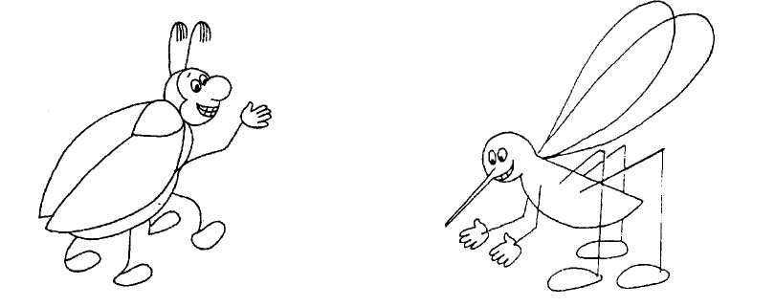
Скажите: «Приехали на полянку. Давай полежим на травке». Ребенок ложится на животик. Расскажите ребенку: «Послушай, кто-то летит, грозно жуж-
100
жит: ж-ж-ж. Это жук (покажите картинку с изображением жука). Кто-то летит, звонко звенит: з-з-з. Это комар (покажите картинку с изображением комара)». Прочтите рифмовку:
Слушайте внимательно, Думайте старательно: Кто это?
Скажите: «Жужжит, как жук» или «Звенит, как комар». Ребенок показывает соответствующую картинку и называет насекомое.
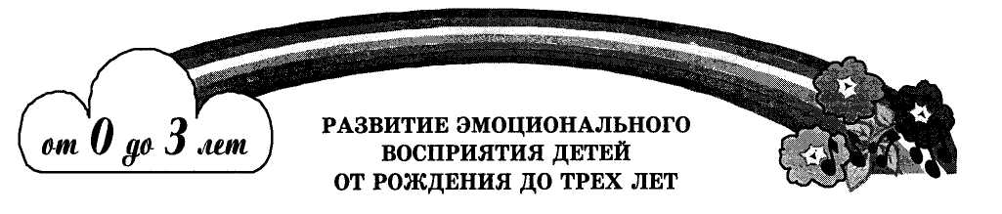
РАЗВИТИЕ ЭМОЦИЙ
Одним из показателей положительного эмоционального состояния — радости — является улыбка. Когда и в связи с чем она появляется? Большинство исследователей, изучавших генезис улыбки у новорожденных, считают, что улыбка первоначально имеет безусловно рефлекторную природу и что ее функция — установление эмоциональной связи между матерью и ребенком. Движения лица, внешне напоминающие улыбку, появляются в первые часы после рождения, обычно во время сна, и по сути своей являются рефлекторными.
В целом эмоциональная шкала новорожденного достаточно узка, самочувствие его колеблется между двумя полюсами — либо он благодушен и спокоен, либо беспокоен, раздражен, криклив. Его крик — сигнал о помощи: он голоден, у него что-то болит, мокрые пеленки. После удовлетворения той или иной органической потребности малыш успокаивается и засыпает, но положительных эмоциональных состояний (радости, возбуждения) у него при этом не возникает.
К концу первого месяца для того, чтобы вызвать улыбку и двигательное возбуждение, необходима зрительная и слуховая стимуляция — человеческий голос и лицо. К двум месяцам малыш широко улыбается после двух-трех обращений к нему. К трем месяцам формируется «комплекс оживления»: реакция на человека, на человеческое общение. Он характеризуется положительным эмоциональным состоянием: улыбкой, двигательным возбуждением, гулением. После того как «комплекс оживления» как реакция на человека сформирован, малыш начинает эмоционально положительно реагировать на красочные игрушки. Сначала после длительного сосредоточения (не менее четырех минут); на втором и третьем месяце жизни значительно быстрее; к 2,5-3 месяцам у правильно воспитываемого ребенка преобладает радостное состояние. При воздействии на него стимулов, которые стали для него условными сигналами (лицо мамы, звуки ее голоса), эмоционально-положительный комплекс оживления возникает сразу во всей полноте.
101
К середине первого года жизни ребенок проявляет стремление к эмоциональному общению: старается привлечь внимание взрослого, положительно реагирует на доброжелательный тон голоса, улыбку. К году (у некоторых детей несколько позже) начинает развиваться собственное речевое общение ребенка. Эмоциональные мотивы общения сохраняются. Наряду с эмоциональными появляются мотивы делового общения и познавательные. В возрасте около двух лет ребенок стремится к совместным действиям со взрослыми, охотно участвует в совместной игре, проявляет активный интерес к окружающим предметам и явлениям.
Исследования развития ребенка раннего возраста показывают, что своевременное появление положительных эмоций и соответствующих им реакций имеет большое значение для неврологического, психического и физического развития малыша. В противном случае обнаруживаются задержки и нарушения в развитии. Чтобы этого не произошло, необходимо следить за соответствием умений малыша его возрасту.
От 0 до 3 месяцев
Эмоциональное развитие ребенка должно осуществляться преимущественно в ситуациях общения со взрослыми. Дефицит общения приводит к фиксации новорожденного на отрицательных эмоциональных переживаниях и способствует формированию комплексов тревожности, эмоциональной черствости, что сказывается на последующем развитии.
Общение протекает наиболее эффективно, если новорожденный находится на руках у взрослого.
Кормление также должно происходить только на руках (даже если вы кормите из бутылочки). Благодаря этому усиливается привязанность, расширяется ориентировка у малыша. Важен физический (тактильный) контакт и контакт «глаза в глаза».
У новорожденного необходимо блокировать отрицательные переживания. Это достигается своевременным удовлетворением нужд и потребностей ребенка. Только на фоне нейтрального эмоционального состояния, вызванного удовлетворением основных органических потребностей, в ситуациях общения у новорожденного начинают формироваться положительные эмоции, укрепляется ощущение безопасности.
Помните, что новорожденный автоматически «впитывает» то эмоциональное состояние, в котором находитесь вы. Наблюдения за новорожденными показывают, что они достаточно адекватно дифференцируют эмоциональное отношение ухаживающего за ними взрослого. Уже в родильном доме новорожденный положительно реагирует на ласковое обращение няни или плачем — на холодное, безразличное или недостаточно ласковое обращение. Мать, которая чем-то обеспокоена, хотя внешне и не проявляет своего беспокойства, тем не менее вызывает у ребенка тревогу.
Новорожденный восприимчив не только к эмоциональному состоянию матери, но и к эмоциональной атмосфере в семье. Конфликтная, тревожная, неблагоприятная семейная атмосфера обычно способствует формированию у малыша повышенной тревожности, фиксации на отрицательных эмоциональных состояниях, раздражительности, что приводит к задержке и деформации развития.
Замечено, что если ребенок отделен от матери в первый месяц после рождения, то в дальнейшем установление биопсихической связи между ребенком и матерью происходит с большими трудностями. Если такая связь не формируется, возникает тяжелое психическое расстройство.
102
Дефицит любви и заботы, нежности, ласковых слов, эмоционального тепла, объятий с неизбежностью ведет к формированию такого поведения личности, при котором человек не способен ни любить, ни быть любимым.
Важно постоянно говорить с малышом, со сменой интонации и мимики. Ребенок должен слышать ваш смех, пение.
Важно поощрять исследовательскую деятельность малыша: давайте ему и подвешивайте яркие, блестящие игрушки, чаще меняйте положение ребенка в кроватке, подвязывайте к его ножкам (пинеткам) колокольчики (бубенчики).
С 3 до 6 месяцев
Расширяйте жизненное пространство малыша: катайте его в коляске, носите на руках, опускайте на ковер.
Подносите малыша к зеркалу, это важно для развития его самосознания.
Развивайте врожденную способность к имитации. Учеными точно установлено, что дети всего лишь 12 дней от роду имитируют взрослых, когда те показывают им язык.
Продолжайте поощрять исследовательскую деятельность: знакомьте с новыми игрушками и предметами.
Продолжайте укреплять чувство привязанности к взрослому: покачивайте, поглаживайте, обнимайте.
С 6 до 9 месяцев
Развивайте совместную деятельность (учите катать мяч, снимать крышку с кастрюли, вынимать оттуда игрушки).
Не ограничивайте малыша в пространстве, но-позаботьтесь о его безопасности.
Создавайте возможность выбора общения с незнакомыми людьми.
Разрешайте малышу играть самостоятельно.
Поощряйте развитие подражания при выполнении простых действий («Ладушки», «Дай ручку»).
Учите новым действиям с игрушками по подражанию (пирамидками, кубиками, мячами).
С 9 до 12 месяцев
Отвечайте на стремление ребенка к общению.
Поощряйте любопытство, активность. В целях стимуляции речи поддерживайте разговоры с ребенком, продолжайте поощрять развитие подражательности (игры «Сорока-ворона», «Догоню-догоню»).
Для преодоления чувства страха играйте в «Ку-ку» (сначала прячете игрушку, затем накрываете свое лицо косынкой, затем лицо или голову малыша).
С 11 месяцев играйте с малышом «В поручения»: «Покорми собачку», «Поводи мишку», «Покачай лялю», «Дай мяч». Оценивайте достижения ребенка, внимательно относитесь к результатам, хвалите малыша.
1-2 года
Оценивайте деятельность малыша, а не его промахи, действия малыша, а не его личность. Оценка должна быть подробной (почему не так, как надо), эмоционально окрашенной.
103
Речь взрослого должна быть образцом для подражания. Говорите с малышом неторопливо, отчетливо. Произносите все слова, четко отделяя одно от другого паузой. Не пользуйтесь только упрощенными предложениями. Используйте не только законченные фразы, но и развернутые высказывания.
Постепенно побуждайте ребенка к активной речи. Это достигается путем включения вопроса, ответ на который малыш может позаимствовать из только что услышанного \ образца вашей речи, например: «Дай большое колечко!» Когда ребенок его нашел, спросите: «Какое колечко ты нашел?» Нельзя настойчиво требовать от ребенка, чтобы он повторял сказанное, так как у него может появиться негативное отношение к речи, что увеличит срок ее появления. В этом возрасте не следует требовать от малыша правильного воспроизведения звукового и слогового состава слова, так как повторить правильно малыш еще не может из-за несовершенства произносительных навыков.
Малыш должен общаться со сверстниками, благодаря этому происходит дальнейшее формирование механизмов коммуникации с внешним миром и другими людьми.
Продолжайте поощрять исследовательскую деятельность малыша: учите его играть с мячом, пирамидками, различными вкладышами, с куклами и другими образными игрушками. Сочетайте их с двигательными играми, с посудой, одеждой, мебелью, создавая предпосылки для развития сюжетной игры. В заключение предлагаем подробные описания нескольких игр на формирование эмоционального контакта между взрослым и ребенком.
СЕМЬ МЕСЯЦЕВ
« Ладушки-ладошки »
Чему учится ребенок: развитию общих движений.
Ход игры: посадите малыша к себе на колени. Ласково возьмите его руки в свои и, ритмично похлопывая его ладошками, говорите: «Ладушки-ладошки, маленькие крошки хлопают в ладошки, хлопают хлопушки. Вот они, ручки!»
ВОСЕМЬ МЕСЯЦЕВ «Прилетели гули»
Чему учится ребенок: развитию общих движений.
Ход игры: посадите малыша к себе на колени. Ласково возьмите его руки в свои и, ритмично похлопывая его ладошками, говорите:
Прилетели гули, гули-голубочки.
Сели на головку, на головку дочке.
Ты, моя дочка, помаши ладошками:
Кши, гули, кши!
ДЕСЯТЬ МЕСЯЦЕВ I
«Вверх-вниз»
Чему учится ребенок: преодолевать чувство страха.
Ход игры: посадите малыша к себе на колени. Удерживая за талию, приподнимайте и опускайте, проговаривая:
Вверх-вниз, вверх-вниз, Крепче, (имя ребенка), держись. Тише, (имя ребенка), не свались.
104
Или:
Поехали-поехали, с орехами, с орехами, По канавам — гоп-гоп! Да в канавку — хлоп!
ОДИННАДЦАТЬ — ДВЕНАДЦАТЬ МЕСЯЦЕВ «Иди ко мне»
Чему учится ребенок: развитию двигательных навыков.
Ход игры: отойдите от малыша на несколько шагов и поманите его к себе, ласково приговаривая: «Иди ко мне, (имя ребенка)! Иди, мой хороший». Когда малыш подойдет, обнимите его и погладьте по головке, поцелуйте в щечку, в носик.
1 ГОД 3 МЕСЯЦА — 1 ГОД 6 МЕСЯЦЕВ
«Покажи у куклы»
Чему учится ребенок: иметь представления о схеме лица; выполнять воображаемые действия с помощью стихотворного текста, используя игрушки. Оснащение: кукла. Ход игры: читайте потешку:
Водичка, водичка, (одновременно дотрагивайтесь до называемых частей лица Умой Ляле личико, куклы, при повторном чтении двигайте руками малыша) Умой Ляле глазки, (побуждайте его к самостоятельному выполнению действий) Умой Ляле ротик, Умой Ляле носик, Умой Ляле ушки.
2 ГОДА
«Зеркало» (см. Приложение 2, с. 138-139)
Чему учится ребенок: развитию зрительного внимания.
Оснащение: хорошо закрепленное зеркало средних размеров; четыре картинки с изображением лица с отсутствующими частями: глаза, нос, рот, волосы.
Ход игры: посадите малыша перед зеркалом, сами сядьте рядом. Попросите ребенка глядя в зеркало показать на себе глазки, ротик, носик, волосики. Кладите перед ним по очереди одну картинку за другой. Малыш последовательно рассматривает их и находит на своем, а затем и на вашем лице недостающую часть.
«Кукла Катя»
Чему учится ребенок: воспитание выразительности речи и мимики.
Оснащение: кукла, две картинки с изображением лица куклы (грустное, веселое).
Ход игры: покажите малышу новую куклу:
К нам пришла в нарядном платье,
С белым бантом кукла Катя.
Хочет с (имя ребенка) поиграть,
Хочет с (имя ребенка) поплясать. (пляшет)
105
«Катя хочет поиграть с нами». Куклу посадите в стороне, а перед ребенком положите один из ее портретов: «Посмотри, это Катя принесла свой портрет. Ой, какая она грустная! Наверное, ее кто-то обидел. Ой-ой-ой, пожалей Катю, погладь ее по головке».

Положите вторую картинку: «Какая Катя здесь веселая! Веселая, улыбается, нарядная. Ах, ах, ах! Какая красивая! Улыбнись-ка Кате».
В дальнейшем попросите малыша показать картинку, где Катя веселая, а где — грустная, а потом изобразить, какая Катя грустная, какая веселая.
Усложнение: игра проводится без картинки.
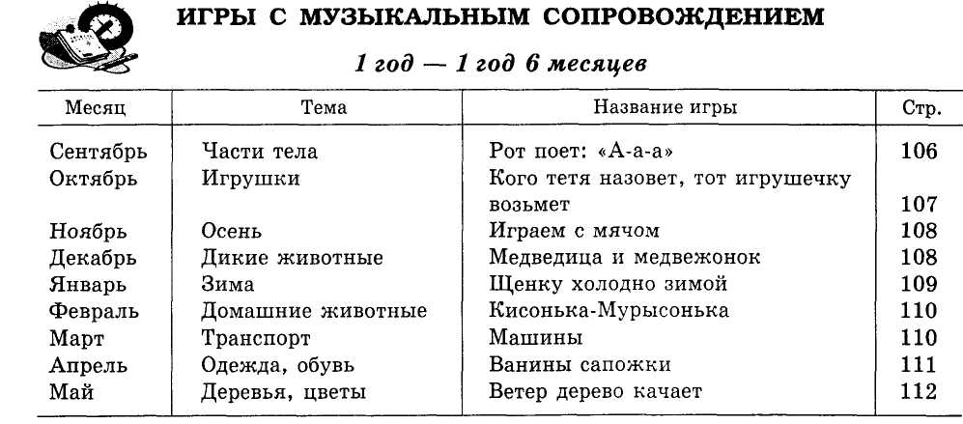
СЕНТЯБРЬ
«Рот поет: „А-а-а"»
Чему учится ребенок: формировать навыки эмоционального общения; развивать слуховое внимание; побуждать к подпеванию «а-а-а».
106
Ход игры: привлекайте к себе внимание ребенка, ласково произнося его имя, дотрагиваясь до него. Тихо пойте песенку, вызывая у ребенка эмоциональный отклик, улыбку. Стремитесь вызвать подражание (а-а-а!).
Пойте, мои деточки,
Пойте-подпевайте,
За мамой (папой, бабой) повторяйте.
А-а! А-а! (2 раза)
ОКТЯБРЬ
«Кого тетя назовет, тот игрушечку возьмет»
Чему учится ребенок: развивать чувство ритма; активизировать слуховые ориентировочные реакции; вслушиваться в обращенную речь (текст песни); запоминать имена детей в группе и названия игрушек.
Ход игры: посадите ребенка на коврик. Напевайте песенку:
В нашей комнатке сегодня Много маленьких ребят. Все петь песенки хотят!
Пойте имя ребенка, подойдите к нему, поглаживайте его по голове.
Петя наш запоет
И игрушечку возьмет.
Куклу (мишку, мяч).
Песня повторяется столько раз, сколько детей находится на занятии, вы должны назвать всех детей по именам. Когда все имена детей будут названы и дети возьмут все приготовленные игрушки, похлопайте в ладоши или зажгите свечку.
Усложнение: покажите фотографию того ребенка, о котором сейчас будете петь; назовите игрушку, которую он должен взять.
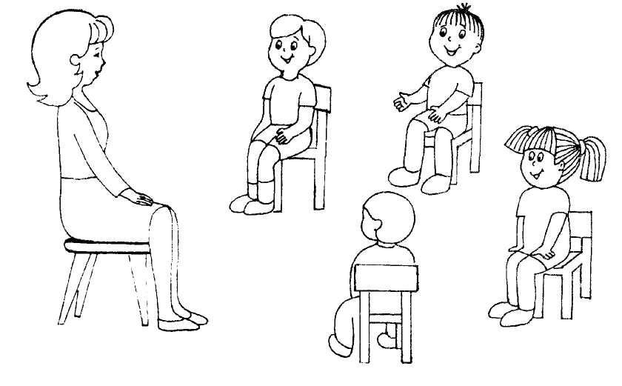
107
НОЯБРЬ
«Играем с мячом»
Чему учится ребенок: концентрировать слуховое внимание на мелодии и словах; совершенствовать чувство ритма; продолжать развитие координации движений.
Ход игры: посадите малышей на ковре в маленький круг. Расстояние между детьми должно быть таким, чтобы они могли передавать мяч друг другу. Внесите большой резиновый мяч и покажите его малышам. Скажите: «Это мяч».
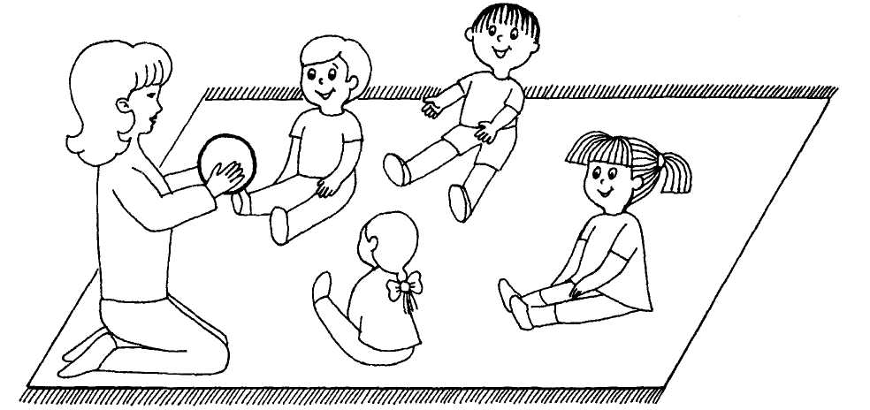
Пропойте стишок на любую мелодию:
Вот наш мячик дорогой, Поиграй-ка ты со мной. И со мной, и с Машей, И еще с Наташей. В ручки дам его я вам И соседу передам.
Дети передают мячик друг другу до того момента, пока взрослый не закончит пропевать стишок.
Усложнение: при проведении игры в очередной раз смените мяч, предложите детям мяч другого цвета, размера; предложите детям сесть не на коврик, а на стульчики, стоящие полукругом около вас.
ДЕКАБРЬ
«Медведица и медвежонок»
Чему учится ребенок: активизировать навыки слухового восприятия; закрепить умение различать песенку медведицы и медвежонка (Ы-Ы-Ы - ы-ы-ы — высоким и низким голосом); повысить эмоциональный настрой ребенка.
108
Ход игры: в игре могут принимать участие двое — взрослый и ребенок (если игра проводится индивидуально) или 2-3 ребенка и взрослый (при проведении игры в детском коллективе).
Спойте малышу песенку на любой мотив:
К нам медведица пришла, Громко песню завела: «Ы-Ы-Ы, Ы-Ы-Ы». Крошка мишка прибегал, Маме тихо подпевал: «Ы-ы-ы-ы-ы».
Спойте первую часть песенки и покажите большого медведя — маму-медведицу и спойте ее песенку — громко звук [ы-ы-ы]. Попросите ребенка спеть песенку медведицы вместе с вами.
Спойте вторую часть песенки, покажите маленького медвежонка — маминого сыночка и спойте его песенку тоненьким голоском.
Попросите ребенка спеть песенку медвежонка вместе с вами. Похвалите ребенка. Спойте песенку еще раз. Когда вы удостоверились, что малыш хорошо запомнил текст песенки, попытайтесь при повторном пении его не произносить. Вы будете приятно удивлены, когда ребенок начнет сам произносить нужный звук.
Усложнение: покажите картинки с изображением большого и маленького медведей вместо игрушек; проведите игру аналогично игре с игрушками.
ЯНВАРЬ
«Щенку холодно зимой»
Чему учится ребенок: внимательно слушать музыкальное произведение (украинская народная мелодия «Ой, лопнул обруч»); повторять звукоподражания «гав-гав» в определенном ритме.
Ход игры: покажите игрушечную собаку и скажите, что ее зовут Бобик, она умеет громко лаять, вот так: «Ав-ав». Расскажите, что зимой холодно и собака замерзла: «У нее замерзли лапы, замерз хвост. Послушай внимательно, я спою тебе про нее песенку».
Спойте песню на любой доступный мотив:
Вот наш Бобик,
Милый пес.
Он так громко лает,
Будто всех пугает:
«Ав-ав-ав».
Стимулируйте подпевание ребенком звукоподражания «ав-ав». Усложнение: при повторном исполнении песни покажите картинку с изображением собаки; пение без наглядного материала (игрушки, картинки).
109
ФЕВРАЛЬ
«Киеонька-Мурысонька»
Чему учится ребенок: вслушиваться в слова простой песенки, дослушивать ее до конца; улавливать, различать и воспроизводить простые звукоподражания («Мяу!»).
Ход игры: покажите ребенку игрушечную кошку. Рассмотрите ее. Выделите и назовите части тела. Показ должен быть эмоциональным и живым, что сделает образ ярче и интересней. Дайте ребенку подержать игрушку, предложите ее погладить. Спойте предложенное четверостишие на любой доступный для вас мотив:
Киеонька-Мурысонька
К Пете (Оле, Коле) подходила.
К Пете подходила,
Песню заводила: «Мяу-мяу-мяу».
Предложите ребенку спеть песенку кошечки вместе с вами.
Усложнение: сделайте из пялец для вышивания экран. Возьмите кусок черной ткани и натяните его на пяльца. Ваш экран готов. Изготовление простое и быстрое. Экран понадобится вам для проведения многих игр на развитие слухового внимания. Используя его, вы исключите возможность ребенка «считывать» с губ произносимые вами звуки, звукоподражания, слова.
За ширмой спрячьте две игрушки — кошку и собаку. Если ребенок еще не умеет говорить — положите перед ребенком две картинки: одну с изображением кошки, а вторую с изображением собаки. Закройте нижнюю часть лица экраном и произнесите: «Ав-ав». Спросите ребенка: «Кто спрятался за ширмой?» Если ребенок уже умеет говорить, попросите назвать гостя (ребенок может назвать любым доступным для него способом: звукоподражанием, облегченным словом и т. д.). Если не умеет — предложите показать на картинке того, кто спрятался за ширмой.
МАРТ
«Машины»
Чему учится ребенок: вслушиваться в слова песенки; правильно воспроизводить звукоподражание «би-би»; продолжать развивать слуховое внимание и память.
Ход игры: покажите ребенку грузовую машину. Рассмотрите ее части (колеса, кабина, кузов, руль). Предложите ребенку покатать машину «по дороге». Дорогой может быть шнур или лента, положенная на пол. Спойте ребенку четверостишие:
По асфальтовой дороге
Быстро едет грузовик.
К нам с тобой он так спешит,
Что гудит-гудит-гудит:
Би-би-би...
110
Предложите малышу спеть песенку вместе с вами. Постарайтесь, чтобы ребенок подпевал звукоподражание «би-би». Закройте экраном нижнюю часть лица и произнесите: «Би-би». Спросите ребенка: «Что спел грузовичок? Повтори его песенку вместе со мной. Спой песенку грузовика сам».
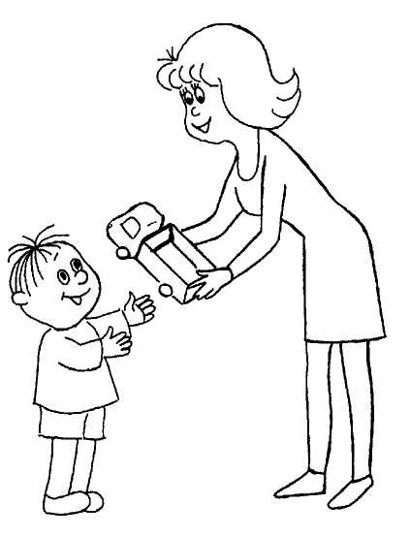
Обязательно похвалите ребенка за правильно выполненное задание.
Усложнение: дайте ребенку послушать песенку двух машин — большой и маленькой,— поющих одну и ту же песенку, но высоким и низким голосом. Сначала покажите большую машину и спойте низким голосом: «БИ-БИ». Потом покажите маленькую машину испоите высоким голосом: «Би-би». Положите перед ребенком две картинки. Первая с изображением большой машины, вторая —
маленькой. Закройте экраном нижнюю часть лица и по очереди предъявляйте звукоподражания. Просите ребенка повторить песенку той машины, которая сейчас пела, и показать ее на картинке.
МАРТ
«Ванины сапожки»
Чему учится ребенок: сосредотачиваться на песенке; четко и ясно произносить звукоподражание «топ-топ»; подпевать звукоподражания громко и тихо; получать удовольствие от совместной деятельности со взрослыми.
Ход игры: покажите ребенку кукольные сапожки. Скажите: «Это сапожки. Ваня их обувает, когда идет гулять на улицу. Вот так». Обуйте куклу Ваню
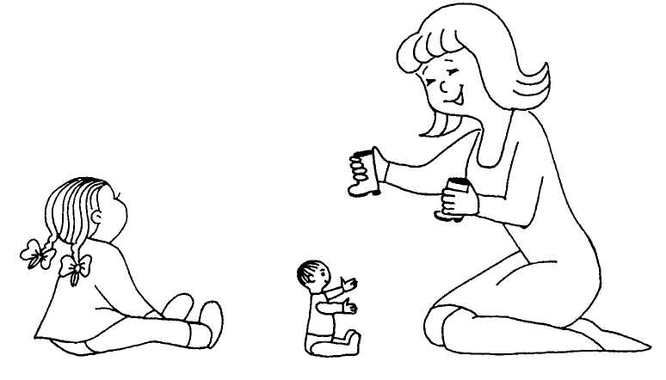
111
в сапоги в присутствии ребенка. Дайте ребенку куклу Ваню, предложите поиграть с ним.
Спойте на любой доступный для вас мотив четверостишие:
Как на крохотные ножки Обували мы сапожки. Каблуками топали, Топали мы по полу: Топ-топ, топ-топ.
Попросите ребенка помочь Ване топать ногами и громко петь: «Топ-топ!»
МАЙ
«Ветер дерево качает»
Чему учится ребенок: вслушиваться в слова песенки и производить движения в соответствии с ее текстом и ритмом (быстро, медленно); произносить звукоподражания в ритм мелодии.
Ход игры: на прогулке с ребенком рассмотрите дерево. Выделите его части
(ветки, листья). Дайте ребенку потрогать ветку и листочки на ней. Назовите:
«Это — ветка, а это — листочек на ней». Попросите ребенка показать ветку и на |
ней листья. I
Покажите, как дует ветер: наберите через нос воздух и выдохните его, не \ надувая щек, плавно на листочки — так, чтобы они зашевелились как от дуновения ветерка.
Попросите ребенка повторить.
Деревца на улице
Ветками качают.
Ветками качают,
Ветер зазывают: ;
У-у-у-у! . !
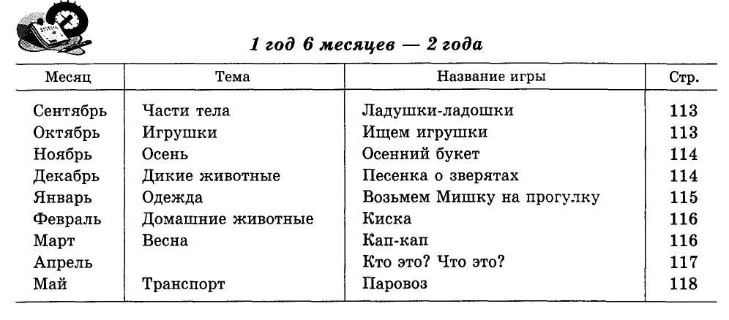
112
СЕНТЯБРЬ
« Ладушки-ладошки »
Чему учится ребенок: выполнять движения в соответствии с текстом; развивать координацию движений; развивать слуховое внимание и умение подпевать звукоподражания по тексту песни.
Оснащение: стульчики.
Ход игры: подойдите к детям, сидящим на стульчиках (или на ковре). Попросите их вытянуть вперед ручки. Спойте на мотив украинской народной песни «Ганзя» песенку. Попросите детей похлопать ладошками по вашим ладонями.
У моей-то крошки
Малюсенькие ладошки.
Этими ладошками
Похлопаем немножко.
Подставляй-ка
Их скорей,
Хлопай, хлопай
Веселей.
Оп-оп-оп!
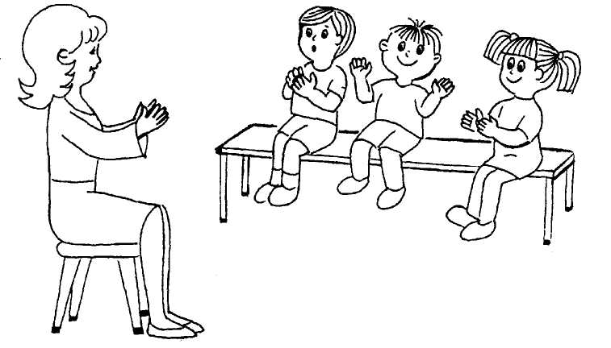
Побуждайте ребенка к подпеванию звукоподражания «Оп-оп-оп!».
Усложнение: измените ритм и темп хлопания в ладоши (быстро или медленно); привлеките к игре других взрослых (папу, бабушку, брата, сестру, дедушку).
ОКТЯБРЬ
«Ищем игрушки»(см. Приложение 2, с. 140)
Чему учится ребенок: соотносить звукосочетания «бум-бум», «у-у-у» с определенным образом музыкальной игрушки (барабан, дудочка); подпевать звукоподражания в заданном темпе и ритме.
5 Зак. № 464 113
Ход игры: положите перед ребенком музыкальные игрушки — барабан и дудочку. Возьмите дудочку, скажите: «Это дудочка, на ней можно играть». Поиграйте на ней. Предложите малышу поиграть на дудочке. Так же обследуйте барабан. После обследования игрушек спрячьте их за ширму, а перед ребенком положите две картинки с изображением барабана и дудочки.
Спойте ребенку песенку:
Наши все игрушки Спрятались в избушке. Что звучало, угадай! И картинку эту дай.
Предложите ребенку дать вам ту картинку, на которой изображена звучащая за ширмой музыкальная игрушка.
Усложнение: увеличение количества музыкальных игрушек до трех.
НОЯБРЬ
«Осенний букет»
Чему учится ребенок: соотносить движения со словами песни; двигаться в соответствии с мелодией и ритмом песни; получать мышечное удовольствие от совместной деятельности.
Ход игры: гуляя с ребенком по осеннему парку, соберите букет осенних листьев. Дома поставьте букет в вазу. Предложите ребенку поиграть с ними. На любой знакомый мотив спойте песенку:
У осеннего букета (держа ребенка за руку, кружитесь
в хороводе около осеннего букета)
Кружим с деткой (дочкой, сыном) хоровод.
До того мы закружились,
Что на землю повалились. (сядьте вместе с ребенком на пол
и продолжайте петь песенку)
Посидели тут немножко,
Подбежали мы к окошку. (поднимитесь и, держа ребенка за
руку, подойдите к окну)
А за нашим за окном (поднимайте и опускайте кисти
обеих рук, изображая падающие
листочки)
Листья падают кругом: Оп-оп-оп-оп!
Стимулируйте подпевание ребенком звукоподражания «оп-оп-оп». Усложнение: при очередном проведении игры предложите ребенку похлопать в ладоши при произношении звукоподражания «оп-оп-оп».
ДЕКАБРЬ
«Песенка о зверятах» (муз. А. Филиппенко)
Чему учится ребенок: подпевать запомнившиеся слова по тексту (произносить знакомые звукоподражания); продолжать формирование у него чувства
114
ритма; эмоционально откликаться на песенку; продолжать дальнейшее формирование остроты слуха.
Ход игры: покажите ребенку всех животных, о которых поется в песенке (корову, кошку, собаку).
Сначала покажите игрушечных животных, в дальнейшем их можно заменить на картинки. Скажите ребенку, что вы сейчас споете про этих животных песенку.

Пастушок проснулся
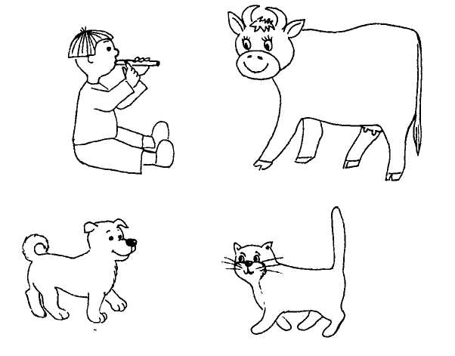
Поутру,
Заиграл на дудке:
Ту-ту-ту!
Пастушку мы будем помогать,
Пастушку мы будем
Подпевать!
На лугу коровка
«Му-му-му!»
Замяукал котик:
« Мяу-мяу-мяу!»
А собака лает:
«Ав-ав-ав».
А в саду зеленом
Детвора
Распевает песни:
«А-а-а».

Усложнение: увеличьте количество животных (до пяти).
ЯНВАРЬ
«Возьмем Мишку на прогулку» (муз. А. Филиппенко)
Чему учится ребенок: выполнять действия по содержанию песенки; закреплять представление о предметах одежды; развивать умение вслушиваться в обращенную речь; развивать эмоциональную отзывчивость.
Ход игры: разложите игрушечную одежду рядом с Мишкой. Рассмотрите одежду вместе с ребенком (или детьми), назовите ее. Попросите назвать ребенка.
Скажите ребенку, что вы споете ему сейчас песенку. Спойте песню, сопровождая ее действиями по содержанию (надевайте Мишке штанишки, валенки, шапку).
Я надену Мишке Теплые штанишки, Теплые штанишки Я надену Мишке. Валенки-малышки Я надену Мишке. Вот так и вот так — Валенки-малышки.
115

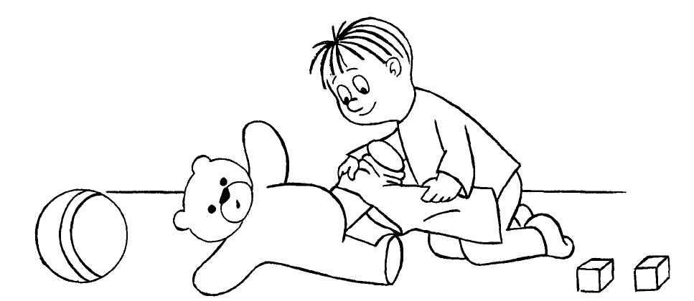
А когда идет гулять, Надо шапку надевать. Мишку мы возьмем гулять, Будем саночки катать.
Усложнение: при повторении песенки стимулируйте подпевание выделенных слов; покажите вместо игрушки картинку с изображением медведя и одежды для него; пойте песенку без показа игрушки или картинки.
ФЕВРАЛЬ «Киска»
Чему учится ребенок: соотносить движения со словами песенки; подпевать звукоподражания; продолжать формирование умения двигаться под музыку.
Ход игры: гуляя на улице, понаблюдайте за повадками кошки (как ходит, помахивает хвостом, поет песенки).
Дома возьмите игрушечную кошку и спойте песенку, выполняя действия по тексту.
Киска к Машеньке (Петеньке) идет. Тихо песенку поет: «Приходи ко мне гулять — Будем песни распевать. Мяу-мяу...»
Дайте игрушку ребенку. Спойте песенку и попросите его принести кошку вам. Попросите ребенка спеть песенку кошки «Мяу-мяу». Усложнение: подпевание запомнившихся слов в песенке.
МАРТ
«Кап-кап» (мелодия Е. Макшениной)
Чему учится ребенок: развивать чувство ритма; соотносить движения со словами песни; подпевать простые звукоподражания.
116
Ход игры: взрослый с детьми рассматривают сосульки на улице. Слушают, как капает капель. На занятии вспомнить то, что наблюдали на прогулке. Предложить детям послушать песенку про весну и капель. Взрослый дает установку: «Слушайте внимательно и помогайте мне петь песенку капелек».

Кап-кап, кап! (ребенок подпевает звуко-
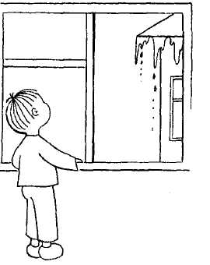
Кап-кап-кап! подражания)
Что там за оконцем?
Кап-кап-кап!
Кап-кап-кап!
Что блестит на солнце?
Кап-кап-кап!
Кап-кап-кап!
Капают капели —
То весна к нам пришла,
Птицы прилетели!
Усложнение: подпевание звукоподражаний.

АПРЕЛЬ
«Кто это? Что это?» (мелодия русской народной песни «Ах вы, сени...»)
Чему учится ребенок: совершенствовать слуховое внимание; соотносить звукоподражания с предметом; развивать эмоциональную отзывчивость на музыкальное произведение.
Ход игры: покажите двух кукол, мальчика и девочку (Олю и Колю). Назовите их имена. Говорите «их голосами». Высоким голосом куклы Оли, а низким — Коли. Спрячьте игрушки за ширму. Спойте песенку, а потом позовите ребенка (детей) высоким или низким голосом, произнося «К вам гости пришли».
Спросите у ребенка (детей): «Кто пришел в гости?»
Отгадайте-ка, ребята, Отгадайте-ка, ребята,

Отгадайте-ка, ребята, Постарайтесь их назвать.


117

Усложнение: увеличение количества гостей до трех; смена гостей (в гости пришли животные).
МАЙ
«Паровоз»
Чему учится ребенок: совершенствовать слуховое внимание; соотносить звукоподражание «Ту-ту-ту» с игрушкой; подпевать простые слова и звукоподражания; развивать чувство ритма.
Оснащение: игрушечный паровоз.
Ход игры: покажите ребенку паровоз, рассмотрите его части, скажите как они называются. Предложите спеть песенку про паровоз:
Вот поезд наш едет, Колеса стучат. А в поезде этом Ребята сидят.
Спойте песенку еще раз, предложите ребенку потопать ножками в такт мелодии и спеть песенку паровозика «У-у-у».
ПРИЛОЖЕНИЯ
Рекомендации по использованию приложений:
1. Если после игры ребенок просит ее продолжения,
повторите игру, взяв понравившееся стихотворение из
Приложения 1. Это поможет пониманию слов ребенком
и увеличит количество слов в его активной речи.
2. Работая с дидактическим материалом к играм из
Приложения 2, закройте белым листом бумаги не ис
пользуемый материал. Этот прием усилит концентра
цию внимания вашего ребенка.
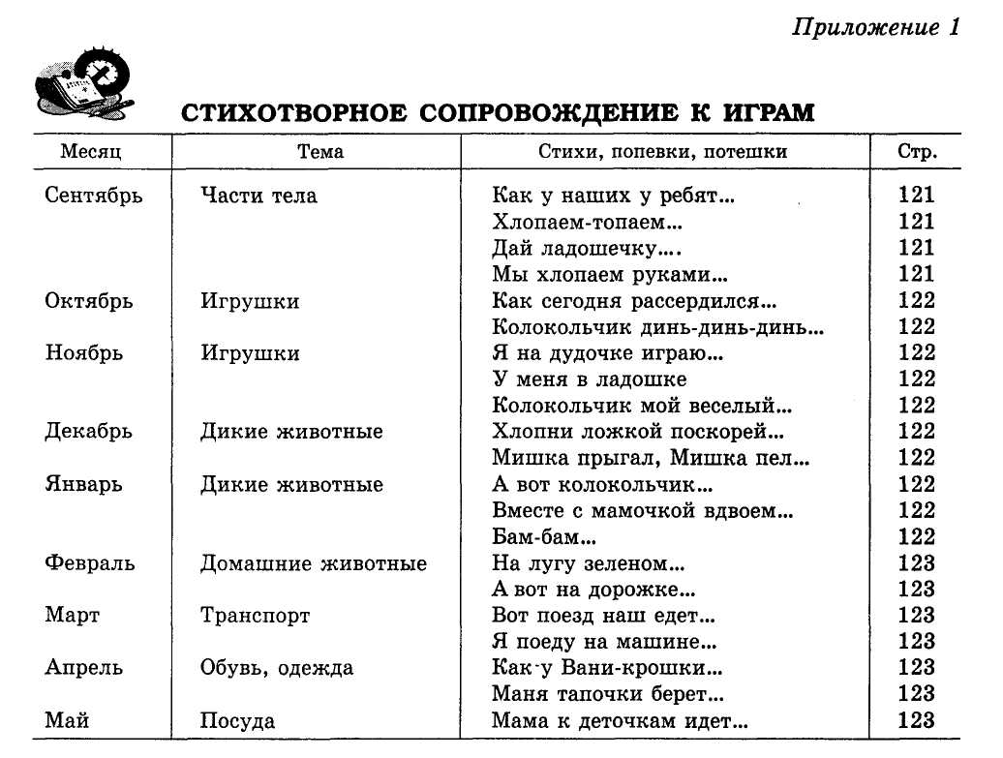
СЕНТЯБРЬ
*** ***
Как у наших у ребят Дай ладошечку,
Ножки весело стучат. Моя крошечка.
Топают, стараются — Я поглажу тебя по ладошечке.
Громко получается: На ладошку, моя крошка.
ТОП-ТОП-ТОП. Ты погладь и мне ладошку.
Ножки топали, устали Гладим мы, стараемся,
И тихонько топать стали: Вместе получается.
Топ-топ-топ.
*•/,•* *А*А
Хлопаем-топаем. Мы хлопаем руками,
Я сейчас ногами Мы топаем ногами,
Громко топать буду: Мы руки подаем
ТОП-ТОП-ТОП! И топаем вдвоем.
А потом ладошками
Похлопаю немножко я:
Оп-оп-оп!
121
ОКТЯБРЬ
*** ***
Как сегодня рассердился, Колокольчик динь-динь-динь...
Крикнул громко-громко: Звенит, заливается.
«А-А-А!» А потом молчит, молчит —
Ну а кукла испугалась Прячется, старается.
И тихонько разрыдалась:
«А-а-а-а!»
НОЯБРЬ
*** ***
Я на дудочке играю: У меня в ладошке
Ду-ду-ду! Ду-ДУ-Ду! Погремушка-крошка.
Всех детишек собираю: Звенит, заливается —
Ду-ДУ-Ду! Ду-ДУ-Ду! Ваня улыбается.
***
Колокольчик мой веселый, Поиграй скорей со мной! Ты звени, звени, старайся, Перезвоном заливайся: Динь-дон, динь-дон! Слышен звон со всех сторон!
ДЕКАБРЬ
*** ***
Хлопни ложкой поскорей, Мишка прыгал,
Хлопни ложкой посильней, Мишка пел.
Аи да Мишка, повернись! С куклой он
Аи да Мишка, улыбнись! Конфеты ел.
ЯНВАРЬ
*** ***
А вот колокольчик, Вместе с мамочкой вдвоем
Крошечный он. Часы на стенке заведем.
К нему прикоснешься — А потом, а потом
Послышится звон! Будем слушать громкий звон!
***
Бам-бам — громко бьем мы в барабан. Бом-бом — по коленкам тихо бьем!
122

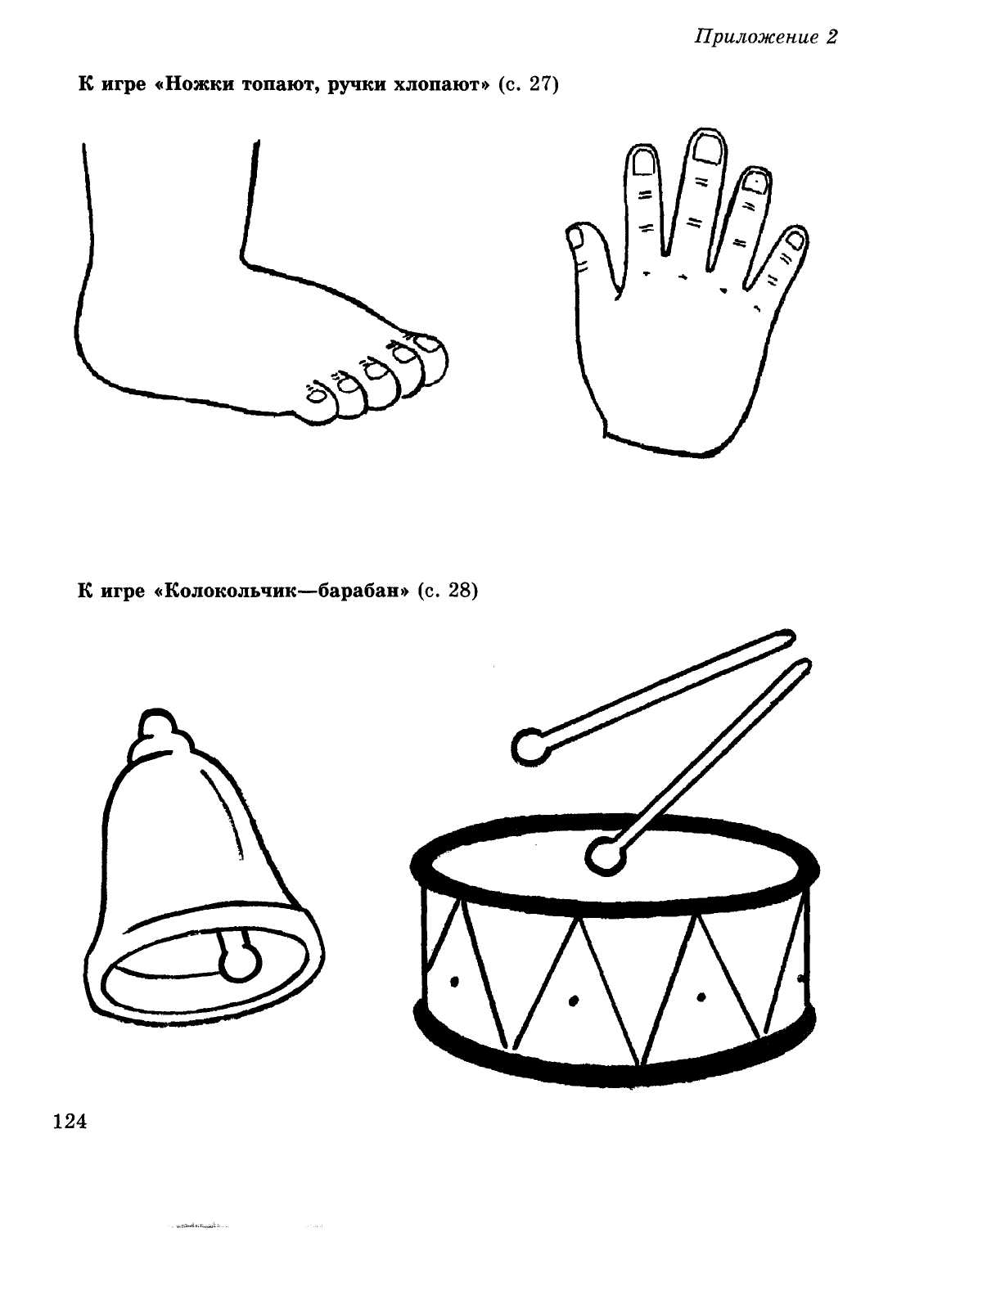

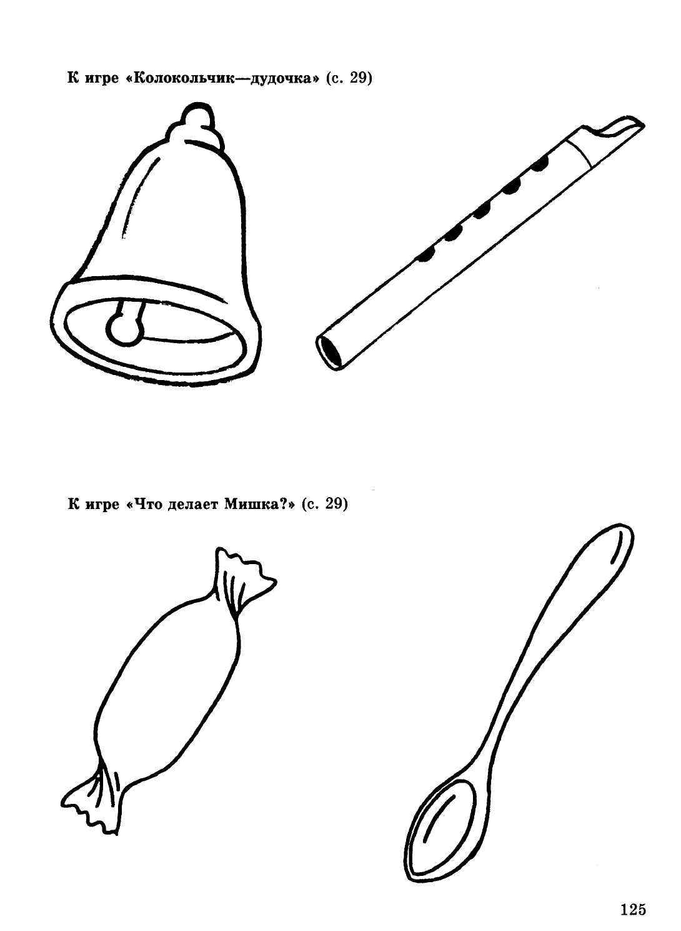

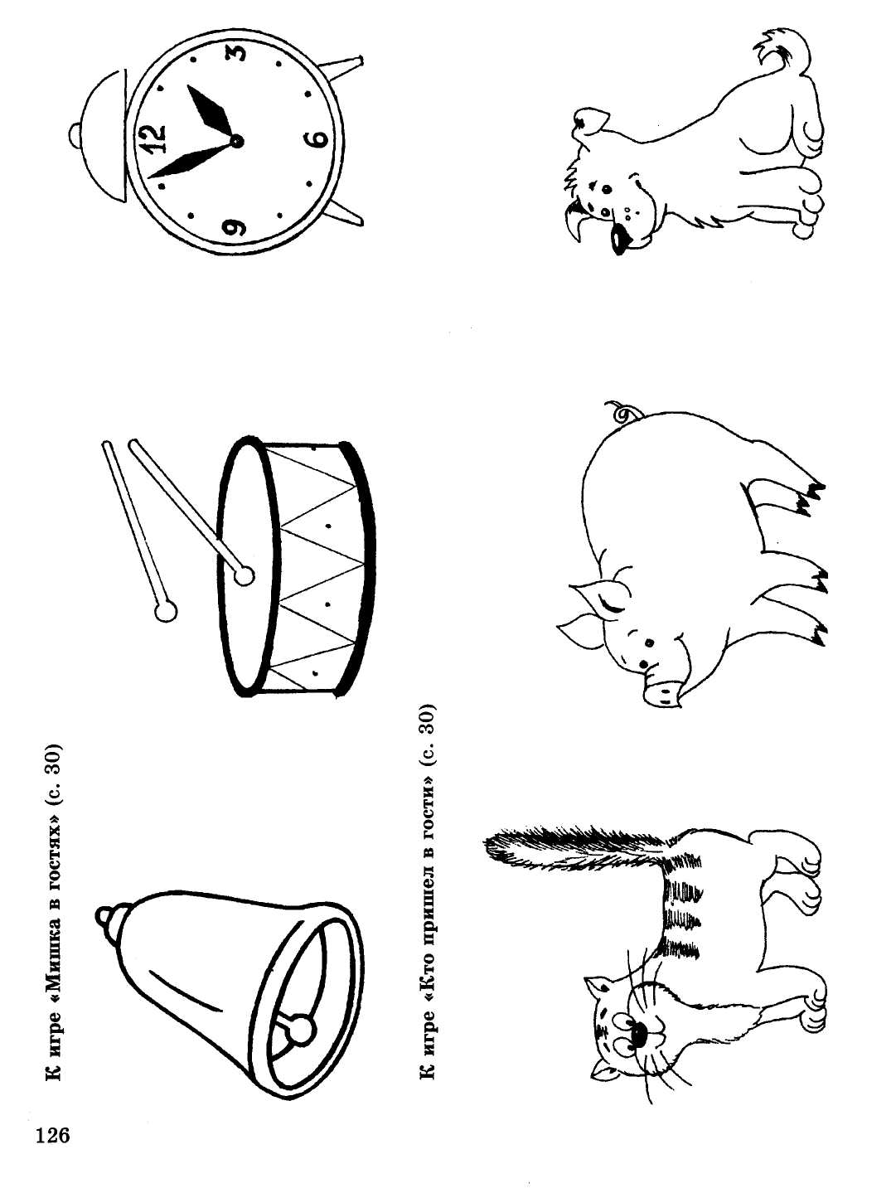
К игре «Машины» (с. 30)

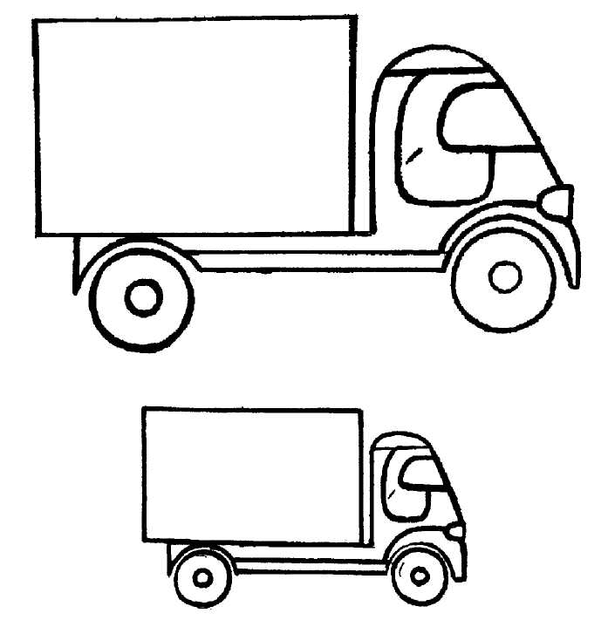
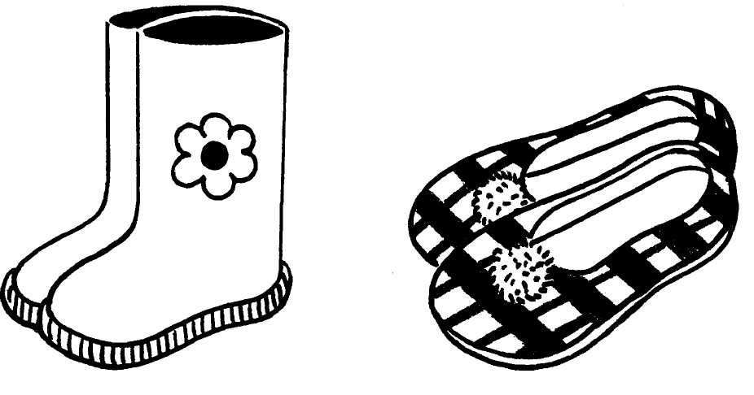
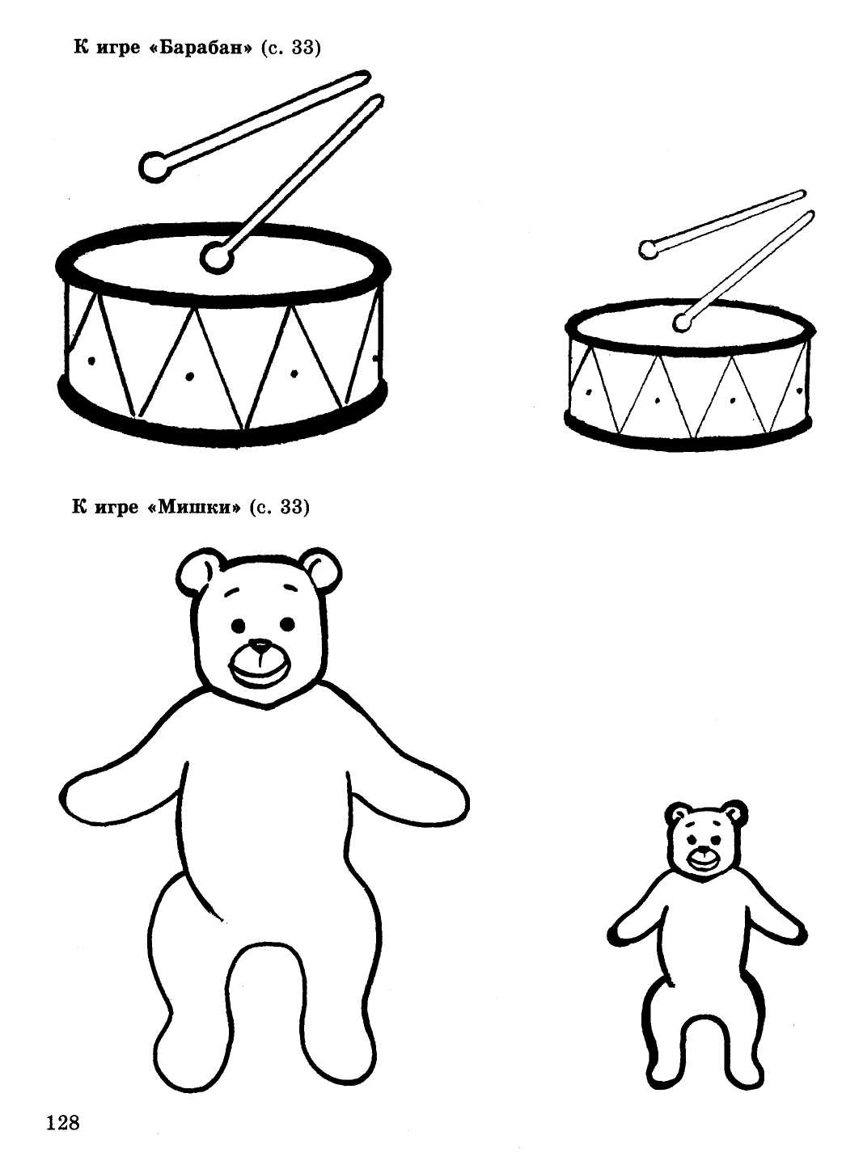

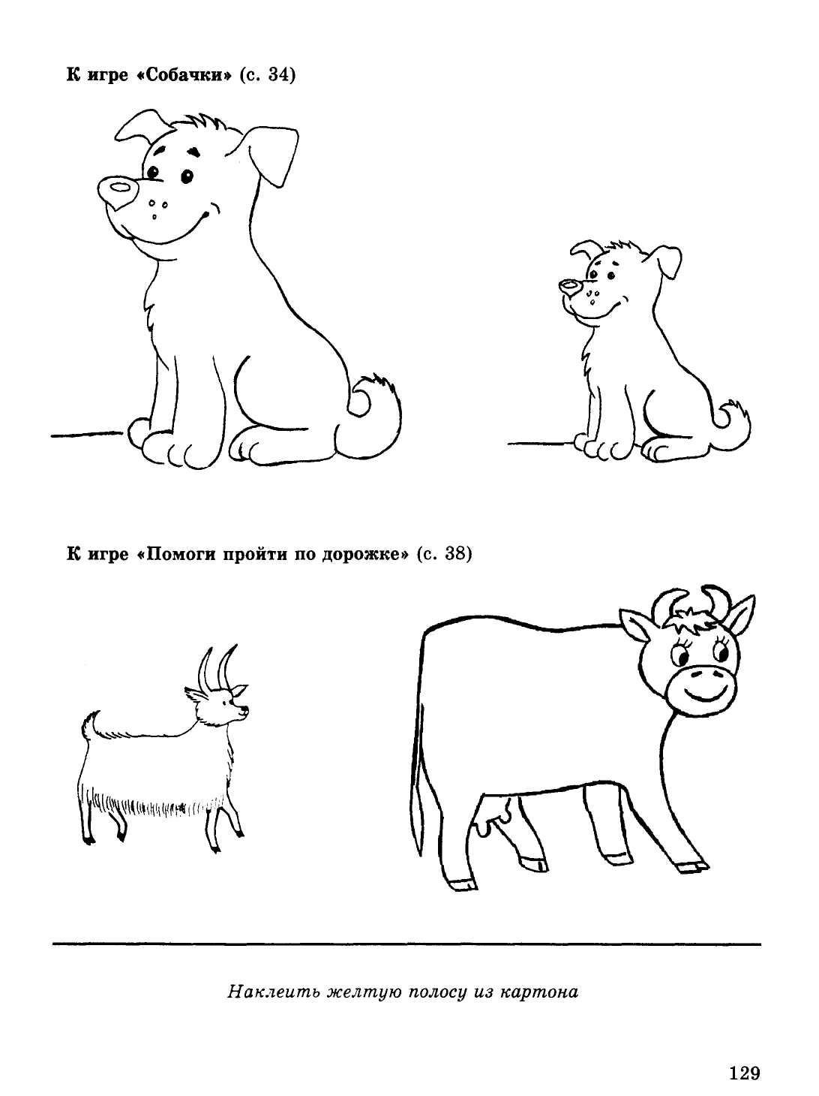

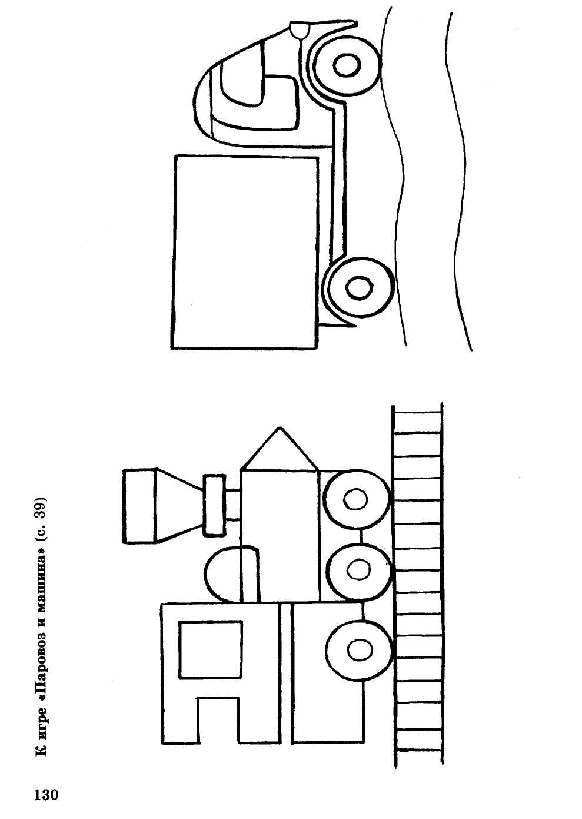

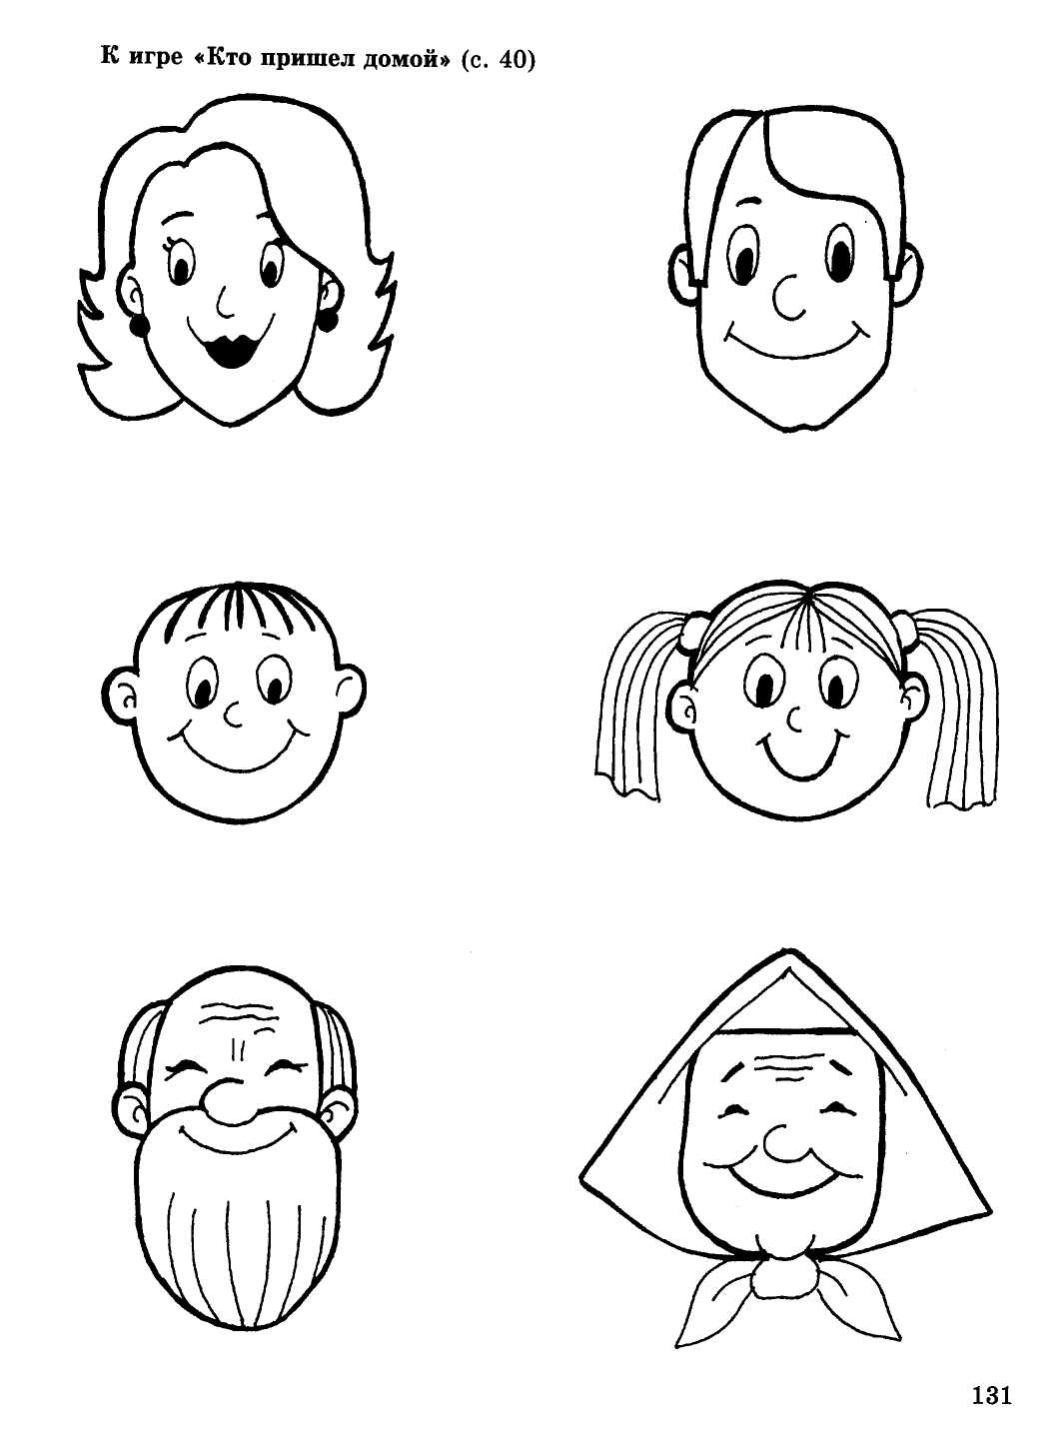

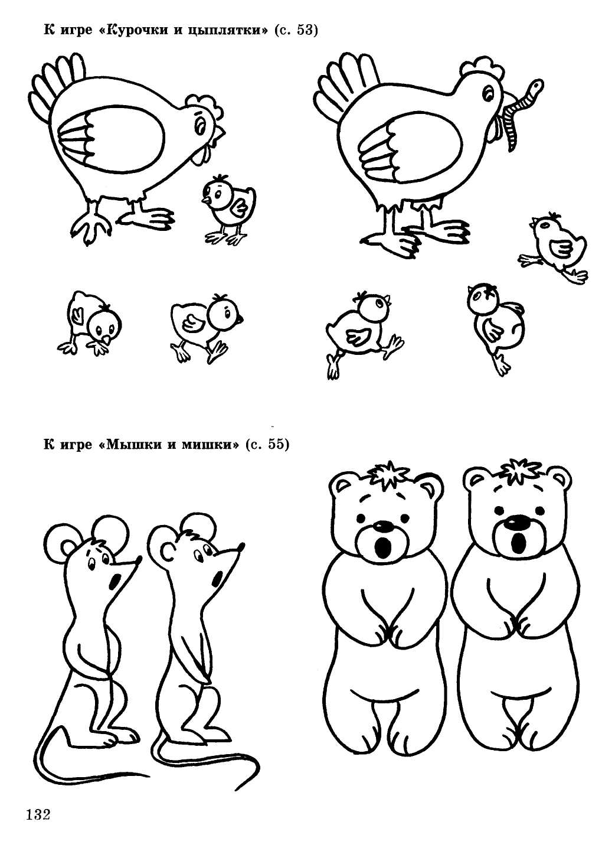

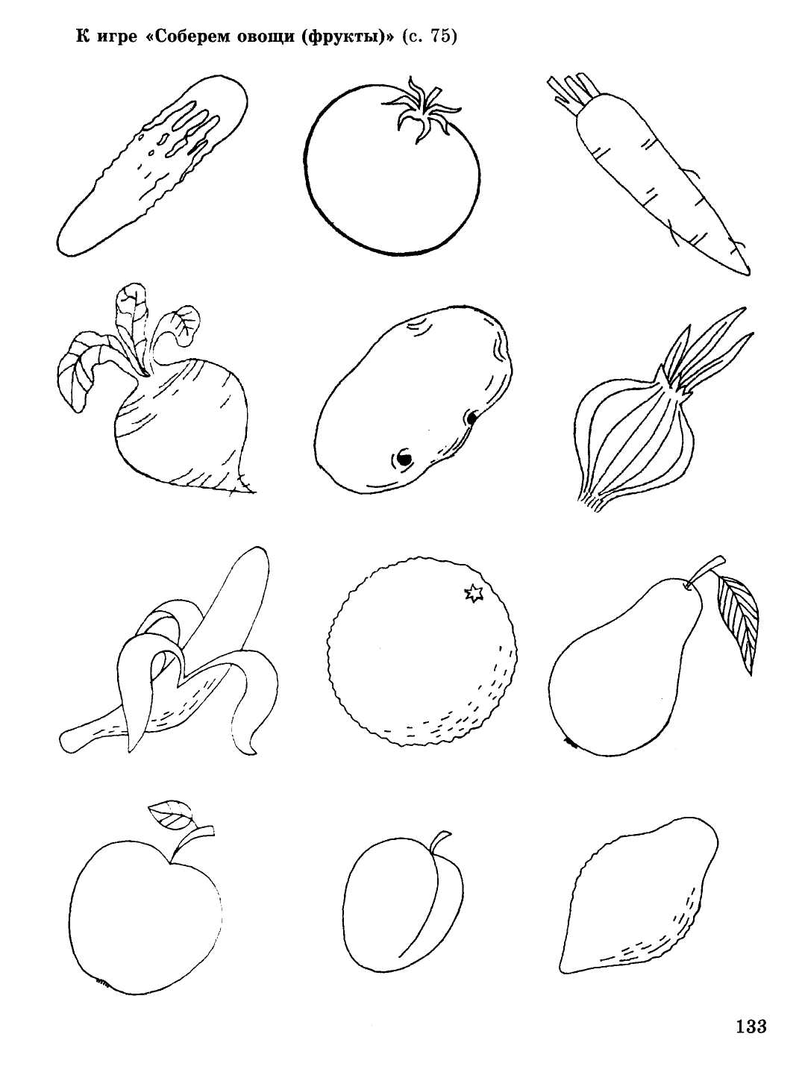

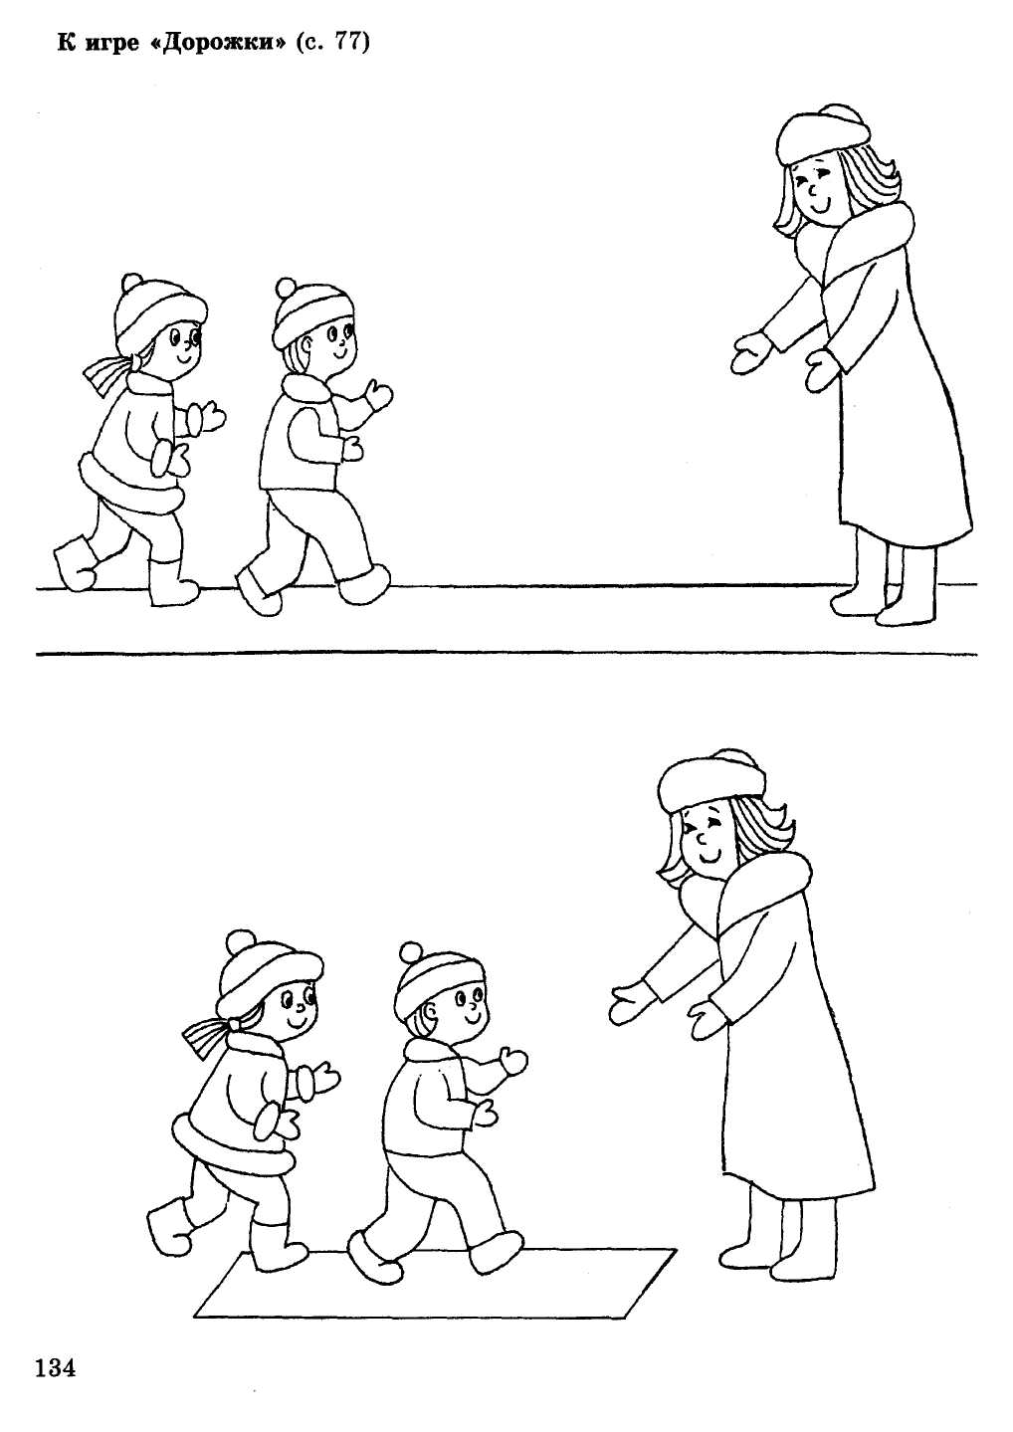

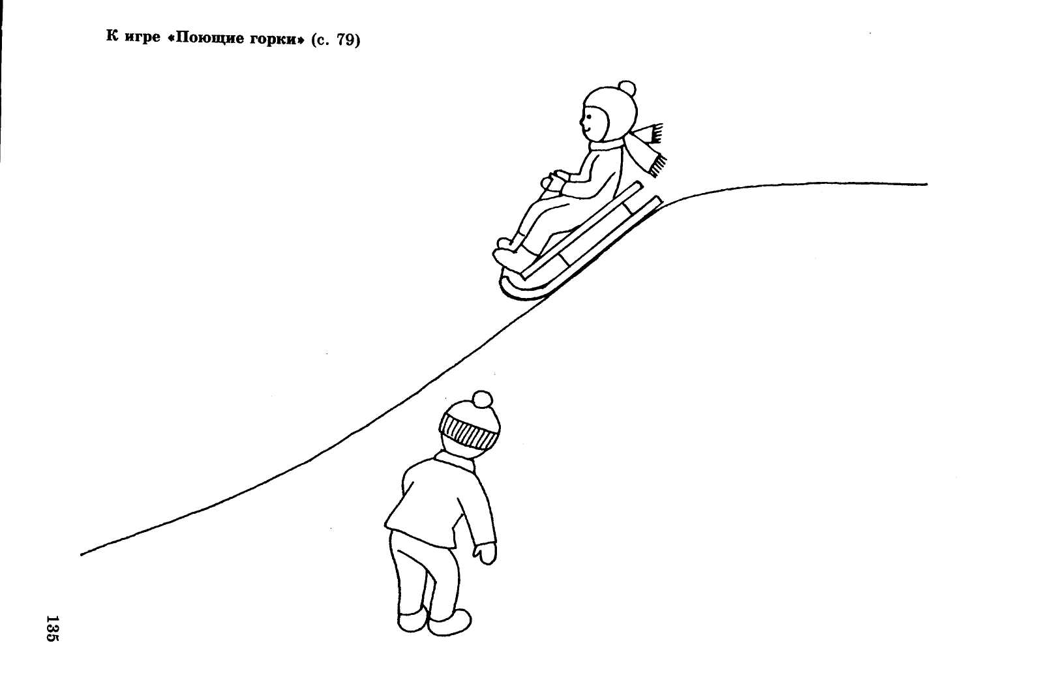

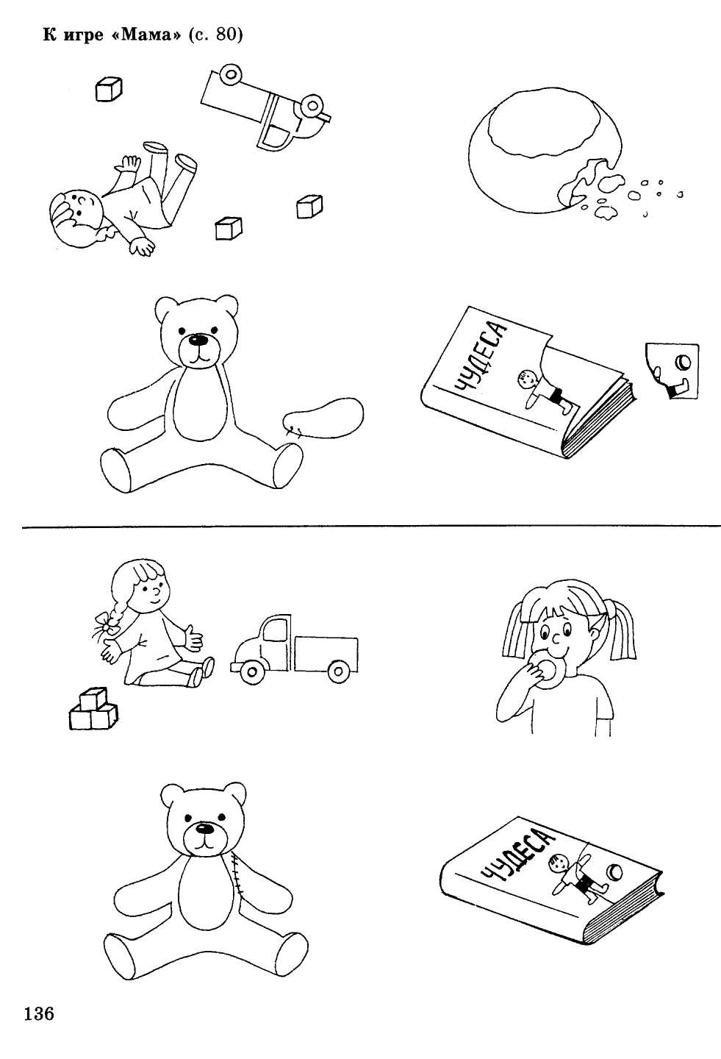

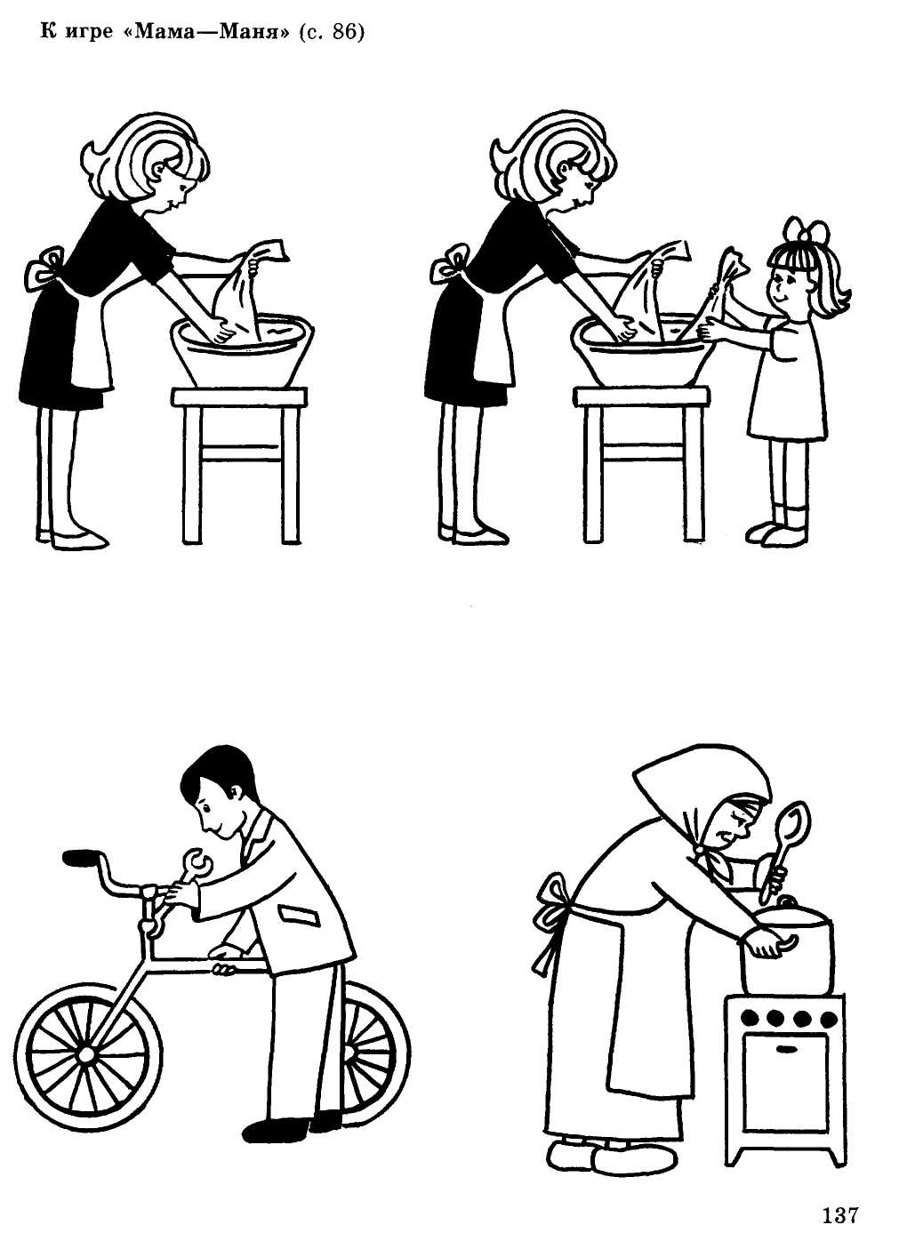

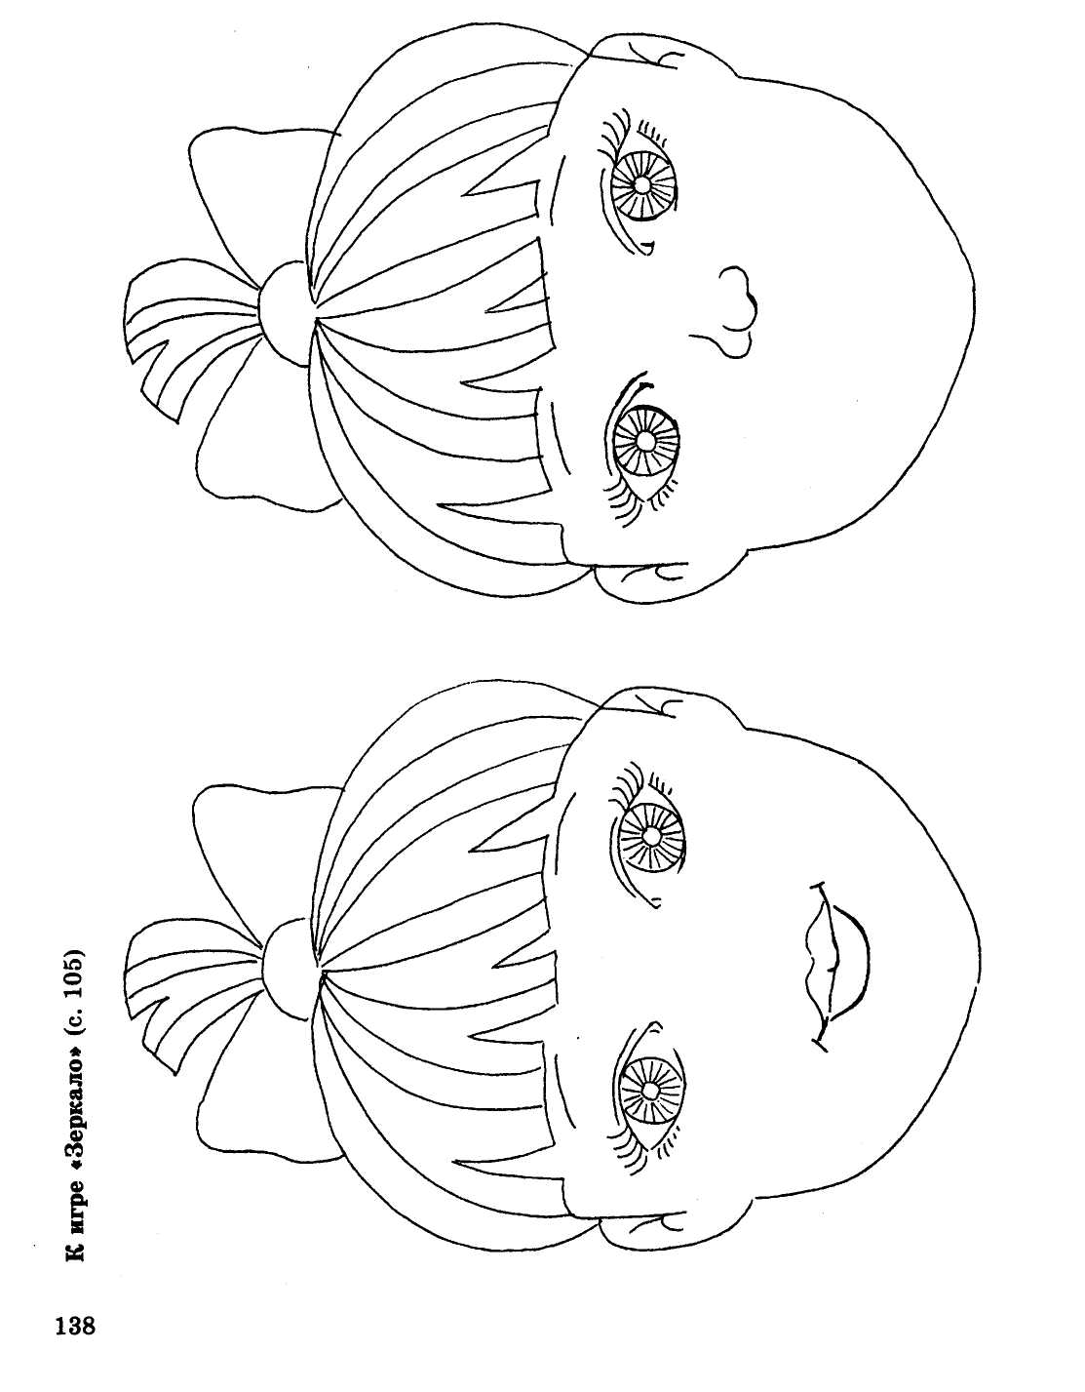

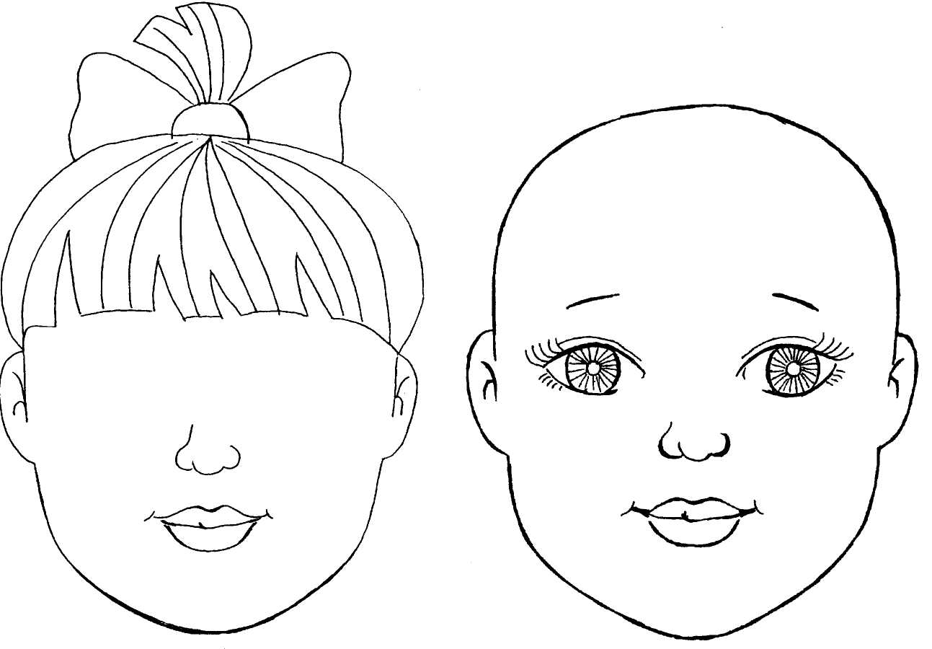

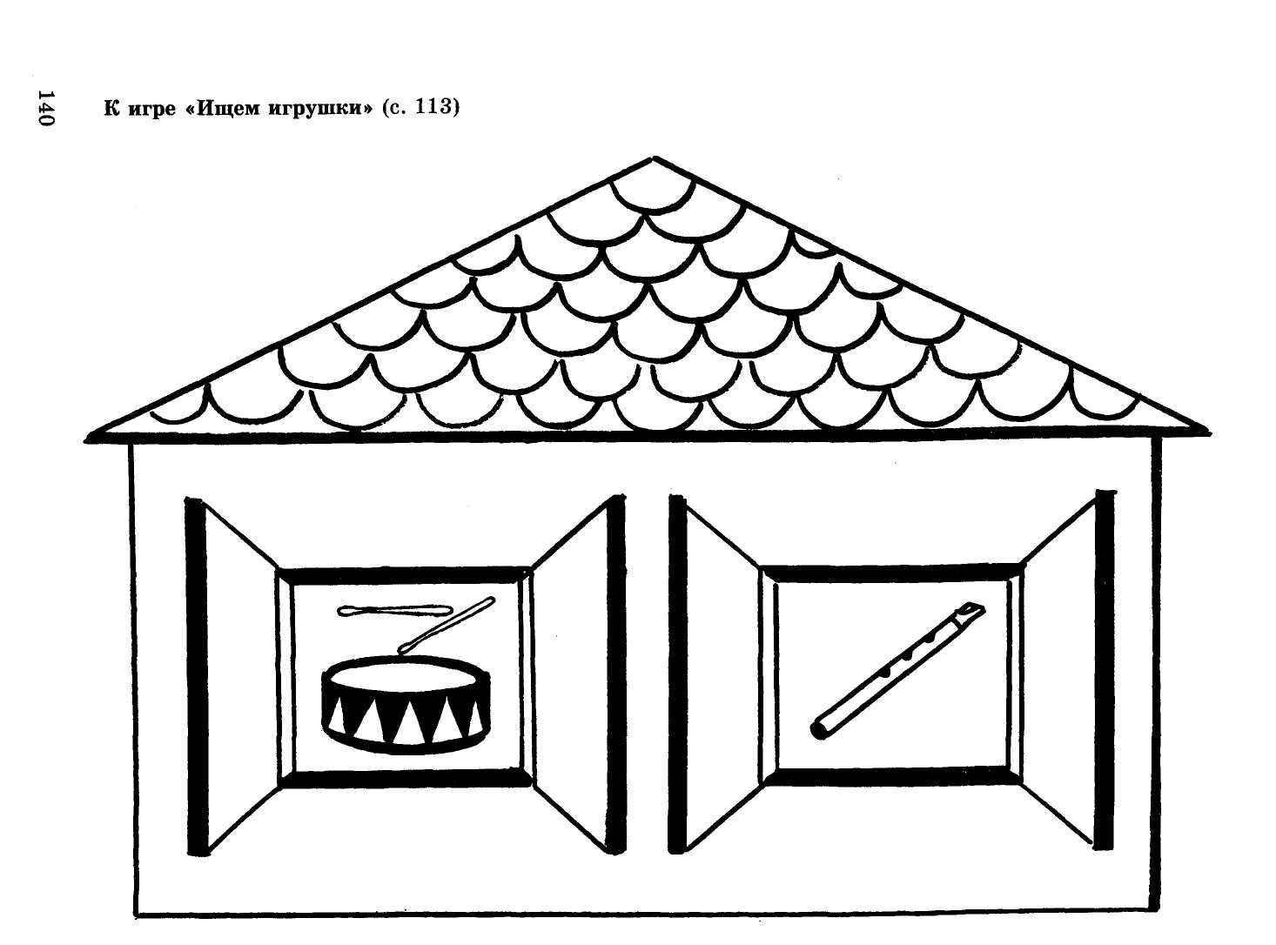
СОДЕРЖАНИЕ

Предисловие 3
Развитие слухового восприятия, внимания и памяти детей первого года жизни 5
Формирование слухового восприятия ребенка первого года жизни 8
Основные этапы развития слуховой функции ребенка первого года жизни . . 16
Развитие слухового восприятия, внимания и памяти детей второго года жизни 18
1 год — 1 год 6 месяцев 18
1 год 6 месяцев — 2 года 18
Показатели слухового восприятия, внимания и памяти детей второго года жизни
(по сензитивным периодам, выборочно) 21
Игры на угадывание направления звука 24
Игры на узнавание неречевых звуков 27
Игры на дифференцировку тихого и громкого звучания, ритма 32
Игры на формирование фонематического компонента 36
Игры на развитие понимания инструкций и выполнение поручений 40
Развитие слухового восприятия 47
Развитие слухового восприятия, внимания и памяти детей третьего года жизни 50
Игры со звучащими игрушками 50
Игры на угадывание неречевых звуков 60
Игры на дифференцировку тихого и громкого звучания, ритма 72
Игры на формирование фонематического компонента 84
Развитие эмоционального восприятия детей от рождения до трех лет 101
Развитие эмоций 101
Игры с музыкальным сопровождением 106
Приложения 119

